* СЛУЖБЕН ГЛАСНИК *

на општина Дебрца


СЛУЖБЕН ГЛАСНИК НА ОПШТИНА ДЕБРЦА  ИЗЛЕГУВА ПО ПОТРЕБА  ОГЛАСИ ПО ТАРИФАТА. | БЕЛЧИШТА  31.12.2020 година.  Број 13. Год. 2020 | ПОШТАРИНАТА Е  ПЛАТЕНА ВО ГОТОВО.  Ж.с-ка 719014062263013.  ОПШТИНА ДЕБРЦА

Врз основа на член 50, став 1, точка 3 од Законот за локална самоуправа („Службен Весник на РМ“ број 5/02), Градоначалникот на општина Дебрца, донесе :

З А К Л У Ч О К
За прогласување на Годишната програма за поддршка на локалниот економски развој на општина Дебрца за 2021 година

СЕ ПРОГЛАСУВА Годишната програма за поддршка на локалниот економски развој на општина Дебрца за 2021 година, што општина Дебрца ја донесе на седницата одржана на ден 28.12.2020 година.

Број 09-2234/20
31.12.2020 год.
Белчишта.

ОПШТИНА ДЕБРЦА
Градоначалник,
Зоран Ногачески с.р.

31.12.2020 god. SLU@BEN GLASNIK Broj 13/20. str. 2 .

Врз основа на член 36 од Законот за локалната самоуправа ("Службен весник на РМ",број 5/2002) и член 21 од Статутот на општината Дебрца ("Службен гласник на општината Дебрца",број 3/2005), Советот на општината Дебрца, на седницата одржана на ден 28.12.2020 година, донесе:

Г О Д И Ш Н А П Р О Г Р А М А
за поддршка на локалниот економски развој на општина Дебрца за 2021 година

I.
Програмата за поддршка на локалниот економски развој се подготвува и се усвојува врз основа на надлежностите на локалната самоуправа кои произлегуваат од Законот за локална самоуправа, Статутот на општината, други позитивни законски одредби и препораките на Европската Унија за забрзување на процесот за децентрализација и креирање на буџетите на единиците на локалната самоуправа, согласно транспарентно и плански усвоените развојни документи.
II.
Општина Дебрца, согласно своите надлежности и задолженија, а во насока на подобрување на економската клима и условите за локален развој, според претходно усвоените дефинирани стратешки цели и приоритети, ја базира програмата за подршка на локалниот економски развој за буџетската 2021 година, при што се утврдуваат следните приоритети:
- “ ИНВЕСТИРАЈТЕ ВО ДЕБРЦА ”- креирање на веб портал и брошура , со сите нови податоци за локациите и инвестициските проекти ;  - ЕДУКАТИВНО ИНФОРМАТИВНИ РАБОТИЛНИЦИ И СЕМИНАРИ - за можностите за искористување на средствата од ИПАРД програмата како и за средствата од Агенцијата за рурален развој ;  - СОВЕТУВАЊА И ОБУКИ - на производителите за производство на органска храна и поддршка за нејзин пласман преку угостителските објекти ;  - ПРОМОЦИЈА И БРЕНДИРАЊЕ - на туристичките производи во општината и поттикнување на инвестиции;  - ПАТОКАЗНИ И ИНФОРМАТИВНИ ТАБЛИ - за битните туристички локалитети во општината ;  - МАПИРАЊЕ И ОБЕЛЕЖУВАЊЕ – на планинарски и велосипедски патеки ;  - КАМПАЊИ – за рекламирање на земјоделските производи на општина Дебрца и карактеристиките на истите, со цел привлекување на домашни и странски откупувачи ;  - ПОЛСКИ ПАТ- пробивање, порамнување, тампонирање на полски патишта, со цел олеснет пристап до земјоделските површини ;  - ЧИСТЕЊЕ НА РЕЧНИ КОРИТА И ОДВОДНИ КАНАЛИ- чистење на речните корита и одводните канали на сите критични точки каде постои ризик од поплавување на земјоделските површини ;  - ЗДРУЖУВАЊЕ НА ЗЕМЈОДЕЛЦИТЕ И ЗАДРУГАРСТВО- административна и финансиска поддршка за здружувањето на земјоделците и формирањето на земјоделски задруги ;  - УЧЕСТВО НА САЕМИ – финансиска поддршка за организирани настапи и посети на земјоделците на домашни и меѓународни саеми од областа на земјоделството ;  - ФИНАНСИСКА ПОДДРШКА – за здруженијата од областа на земјоделството, ловството и риболовството, за тековни активности, иновации во земјоделството и руралниот развој и за најдобрите земјоделци ;  - ФИНАНСИСКА ПОДДРШКА – на манифестација “Ѓомлезијада” село Годивје;  - ФИНАНСИСКА ПОДДРШКА – на манифестација “Црешнобер” село Требеништа;  - ПОДГОТОВКА НА ПРОЕКТИ И ПРОЕКТНО УПРАВУВАЊЕ  -подигнување на капацитетот на човечките ресурси за подготовка на проекти и проектно управување | 300.000 денари  50.000  20.000  50.000  50.000  50.000  30.000  3.000.000  300.000  100.000  150.000  100.000  100.000  200.000  100.000

СРЕДСТВА ОД АПЛИЦИРАНИ И ОДОБРЕНИ ПРОЕКТИ :
-“Подобрување на конзервацијата на приоритетните растенија во меѓу-граничната област / Македонија-Грција” - подготовка на оригинални слики и видеа од локална флора во Белчишкото Блато, развој на мобилна андроид апликација и реконструкција на објект во село Белчишта и негова адаптација во изложбен објект / музеј за флората на Белчишкото Блато.  Проектот е финансиран од Европската Комисија, Interreg IPA-Cross Border Cooperation Programme MK GR ( 85 % ) и Министерството за локална самоуправа на РМ ( 15 % ).  -“Нови можности за безбеден зимски авантуристички туризам” –обележување на прекугранична планинарска патека (од планинарскиот дом во с. Брежани, општина Дебрца до општина Грамш, Албанија); реконструкција на старото училиште во село Брежани и негова пренамена во планинарски дом, набавка на теренски возила и опрема за спасување во зимски услови.  Проектот е финансиран од ЕУ,ИПА Програма за прекугранична соработка , Македонија-Албанија и Министерство за локална самоуправа. | 219.555,79 EUR  130.000 EUR

III.
Динамиката на извршувањето на оваа програма ќе се одвива во зависност од приливот на средства.

IV.
Оваа Програма влегува во сила наредниот ден од денот на објавувањето во “Службен гласник на општината Дебрца”,а ќе се применува од 01 Јануари-31 Декември 2021 година.

СОВЕТ НА ОПШТИНА ДЕБРЦА
Број 01-2187/3 ПРЕТСЕДАТЕЛ НА СОВЕТ НА ОПШТИНА
28.12.2020 година Петре Голабоски с.р.
с.Белчишта

31.12.2020 god. SLU@BEN GLASNIK Broj 13/20. str. 6 .

Врз основа на член 50, став 1, точка 3 од Законот за локална самоуправа („Службен Весник на РМ“ број 5/02), Градоначалникот на општина Дебрца, донесе :

З А К Л У Ч О К
За прогласување на Годишната програма за развој на образованието во општина Дебрца за 2021 година

СЕ ПРОГЛАСУВА , Годишната програма за развој на образованието во општина Дебрца за 2021 година, што општина Дебрца ја донесе на седницата одржана на ден 28.12.2020 година.

Број 09-2234/19
31.12.2020 год.
Белчишта.

ОПШТИНА ДЕБРЦА
Градоначалник,
Зоран Ногачески с.р.

31.12.2020 god. SLU@BEN GLASNIK Broj 13/20. str. 7 .

Врз основа на член 36 од Законот за локалната самоуправа ("Службен весник на РМ",број 5/2002) и член 21 од Статутот на општината Дебрца ("Службен гласник на општината Дебрца",број 3/2005),Советот на општината Дебрца,на седницата одржана на ден 28.12.2020 година,донесе:

Г О Д И Ш Н А П Р О Г Р А М А
за развој на образованието во општина Дебрца за 2021 година

I.
Со оваа Програма поконкретно се утврдуваат програмите и проектите што се од интерес за развој на образованието во општина Дебрца за 2021 година,средствата за развој на образованието,нивната распределба и начинот на користење.
II.
Средствата за развој на образованието во општината Дебрца ќе се користат за следните приоритети:

- УНАПРЕДУВАЊЕ НА ОБРАЗОВНАТА ИНФРАСТРУКТУРА  - Инсталирање на централно греење во училиште во село Оровник;  - Инсталирање на централно греење во училиште во село Горенци;  - Подобрување на централното греење во Подрачното училиште во село Лешани;  - Пoдобрување на енергетската ефикасност на зградата на Централното училиште во село Белчишта преку замена на ПВЦ столарија - врати и прозори;  - Набавка на ИТ опрема за ООУ “Дебрца”; | 3.892.143 денари  1.000.000  600.000  250.000  1.542.143  500.000
- МОТИВИРАНИ УЧЕНИЦИ  - Ужинка за учениците од I до IX одделение ;  - Годишна награда за првенец на генерација и ученици на генерација :  - Финансиска поддршка за талентираните ученици – покривање на трошоците за учество на општински, државни и меѓународни натпревари  - Еднодневни ученички екскурзии за учениците од I до IX одделение ;  - Добредојдовте првачиња – Бесплатен училишен прибор за секое прваче ;  - Ученички стипендии за ученици од општината кои се запишани во средните училишта ;  - Студентски стипендии- за редовните студенти од општината кои се запишани на додипломски студии на јавните и приватните универзитети и високообразовни установи во Република Македонија;  - Осигурување во случај на незгода на учениците во основното училиште | 1.660.000 денари  700.000  30.000  100.000  250.000  50.000  300.000  200.000  30.000
- ПОДДРШКА НА УЧИЛИШЕН СПОРТ  - Градоначалникот на општината покровител на Пролетниот училишен крос “ Дебрца 2021”  - Училишна спортска лига 2021 | 250.000 денари  150.000  100.000

III.
Средствата од Дел II, став 1 точка 1 - Инсталирање на централно греење во училиште во село Оровник, во износ од 1.000.000 денари, точка 2-Инсталирање на централно греење во училиште во село Горенци, во износ од 600.000 денари и точка 3 - Подобрување на централно греење во Подрачното училиште во село Лешани, во износ од 250.000 денари се планира да се обезбедат од Буџетот на општина Дебрца за 2021 година, средства наменети за основното образование.
Средствата од Дел II, став 1 точка 4- Пoдобрување на енергетската ефикасност на зградата на Централното училиште во село Белчишта преку замена на ПВЦ столарија - врати и прозори , во износ од 1.542.143 денари се планира да се обезбедат од Министерството за образование и наука, по објавен јавен повик за доставување на апликации за финансирање на проекти за реконструкција на училишни објекти на основни училишта.
Средствата од Дел II, став 1 точка 5- Набавка на ИТ опрема за ООУ “Дебрца”, во износ од 500.000 денари се планира да се обезбедат од Буџетот на општина Дебрца за 2021 година, основен буџет и средства наменети за основно образование.
Средствата од Дел II, став 1 точка 6-13, во вкупен износ од 1.660.000 денари и во Дел II, став 1 точка 14-15, во вкупен износ од 250.000 денари ќе се обезбедат од Буџетот на општина Дебрца за 2021 година .
Мерката утврдена во Дел II, став 1 точка 9 - Еднодневни ученички екскурзии за учениците од I до IX одделение може да се користи по претходно поднесено барање од Основното училиште и доставена Програма за изведување на еднодневна ученичка екскурзија.
Со оваа мерка општината ги покрива трошоците за превоз за еднодневната ученичка екскурзија.
Средствата утврдени во оваа Програма кои ќе се користат за финансиска поддршка за талентираните ученици , ученички и студентски стипендии ќе се одобруваат согласно Правилникот за условите, критериумите и начинот на доделување на еднократна парична помош од Буџетот на општина Дебрца ( „Службен гласник на општината Дебрца“, број ).

IV.
Динамиката на извршувањето на оваа програма ќе се одвива во зависност од приливот на средства.

V.
Оваа Програма влегува во сила наредниот ден од денот на објавувањето во “Службен гласник на општината Дебрца”,а ќе се применува од 01 Јануари-31 Декември 2021 година.

СОВЕТ НА ОПШТИНА ДЕБРЦА

Број 01-2187/4 ПРЕТСЕДАТЕЛ НА СОВЕТ НА ОПШТИНА
28.12.2020 година Петре Голабоски с.р.
с.Белчишта

31.12.2020 god. SLU@BEN GLASNIK Broj 13/20. str. 10 .

Врз основа на член 50, став 1, точка 3 од Законот за локална самоуправа („Службен Весник на РМ“ број 5/02), Градоначалникот на општина Дебрца, донесе :

З А К Л У Ч О К
За прогласување на Годишната програма за активностите на општина Дебрца во областа на социјалната и здравствената заштита во 2021 година

СЕ ПРОГЛАСУВА Годишната програма за активностите на општина Дебрца во областа на социјалната и здравствената заштита во 2021 година, што општина Дебрца ја донесе на седницата одржана на ден 28.12.2020 година.

Број 09-2234/18
31.12.2020 год.
Белчишта.

ОПШТИНА ДЕБРЦА
Градоначалник,
Зоран Ногачески с.р.

31.12.2020 god. SLU@BEN GLASNIK Broj 13/20. str. 11 .

Врз основа на член 22 став 1 точка 7 и член 36 од Законот за локалната самоуправа („Службен весник на РМ“, број 5/2002 ) и член 21 од Статутот на општината Дебрца („Службен гласник на општината Дебрца“, број 3/2005, 11/2010), Советот на општината Дебрца, на седницата одржана на ден 28.12.2020 година, донесе :

ГОДИШНА ПРОГРАМА
за активностите на општина Дебрца во областа на социјалната и здравствената заштита во 2021 година

I.
Со оваа Програма поконкретно се утврдуваат активностите на општината Дебрца за задоволување на потребите и интересите на граѓаните во областа на социјалната и здравствената заштита во 2021 година, средствата за социјалната и здравствената заштита, нивната распределба и начинот на користење.
Основната цел на оваа Програма е граѓаните на општината да бидат социјално и здравствено заштитени и да имаат еднаков пристап до социјалните и здравствените услуги.

II.
Средствата за социјална и здравствена заштита ќе се користат за активности на општината Дебрца кои ќе бидат насочени кон поттикнување, поддржување и помагање на повеќе приоритети како што се: поддршка на лица и семејства кои во одредено време се нашле во состојба на социјален ризик, психосоцијална поддршка, заштита на лицата со посебни потреби, хуманитарни акции, парична помош и други, кои ќе придонесат за унапредување на социо-економската заштита на граѓаните, со што ќе обезбеди достоинствен живот за семејствата кои живеат во сиромаштија,како иунапредување на јавното здравје на населението на подрачјето општината и тоа :

- СОЦИЈАЛНА ПОДДРШКА НА ЗАЕДНИЦАТА  - Еднократна парична помош за лица и семејства во социјален ризик ;  - Еднократна парична помош за лекување во државата ;  - Еднократна парична помош за лекување во странство ;  - Еднократна парична помош на лица со ретки болести;  - Еднократна парична помош во случај на смрт ;  - Еднократна парична помош за ублажување на последици од елементарна непогода ( пожар, поплава и др. ) ;  - Субвенционирање на дел од трошоците за комунални услуги ;  - Набавка на училишен прибор за деца без родители од општината ;  - Новогодишни подароци за деца без родители и родителска грижа и деца со посебни потреби ;  - Социјални пакети | 1.210.000 денари  100.000  150.000  200.000  100.000  100.000  100.000  50.000  50.000  60.000  300.000
- ГРИЖА ЗА ПЕНЗИОНЕРИТЕ, ВЕТЕРАНИТЕ ОД ОДБРАНАТА И БЕЗБЕДНОСТА, ПОСТАРИТЕ ЛИЦА И СОЦИЈАЛНА ИНТЕГРАЦИЈА НА ЛИЦАТА СО ПОСЕБНИ ПОТРЕБИ  - Финансиска поддршка на годишните тековни активности на Здружението на пензионерите за општините Охрид и Дебрца ;  - Финансиска поддршка на годишните тековни активности на Здружението на пензионерите за општина Дебрца ;  - Финансиска поддршка на годишните тековни активности на Здружението на ветераните од одбраната и безбедноста на Република Македонија, огранок Охрид ;  - Финансиска поддршка на годишните тековни активности на Здружението на лица со телесен инвалидитет од Охрид и Дебрца “Мобилност Охрид 1988”– Охрид ;  - Финансиска поддршка на годишните тековни активности на Сојузот за спорт и рекреација на инвалиди Охрид ;  - Финансиска поддршка на годишните тековни активности на Здружението за еднаква застапеност на лица со посебни потреби во медиумите СОС Балкан медиа, од Охрид;  - Финансиска поддршка на проектот: “Ги запознаваме ретките болести”, на Здружението за ретки болести “Ретко е да си редок”, од Охрид;  - Еднократна парична помош за лица со посебни потреби;  - Финансиска поддршка за еднодневни туристички патувања на пензионерите и ветераните од одбраната и безбедноста до излетнички места во државата и соседните земји ;  - Одбележување на 28 Февруари-Светски ден на ретките болести,  - Одбележување на 20 Септември – Светскиот ден на пензионерите ;  - Одбележување на 3 декември-Денот на лицата со хендикеп | 520.000 денари  30.000  20.000  30.0000  30.000  20.000  30.000  30.000  80.000  150.000  60.000  20.000  20.000
- СОЦИЈАЛНА ПОДДРШКА ЗА СКЛУЧУВАЊЕ НА БРАК И ПРОШИРУВАЊЕ НА СЕМЕЈСТВОТО  - Еднократна субвенција за склучен брак  - Еднократна субвенција за новороденче | 350.000 денари  100.000  250.000
- ГРИЖА ЗА ЗДРАВЈЕТО НА ГРАЃАНИТЕ НА ЛОКАЛНО НИВО  - Здравствена едукација на населението во општината;  - Спроведување на едукативни работилници, предавања со вработените и со учениците во основното училиште на кои ќе се промовираат навики за здрав начин на живот :  - Бесплатни превентивни здравствени прегледи (проверка на крв, крвен притисок, проверка на видот и друго) кај ранливи групи на граѓани ;  - Преземање на општите мерки за заштита од заразни болести ( дезинсекција, дезинфекција и дератизација ) ;  - Користење на општинските службени возила за превоз и лекување до поголемите болнички центри во државата на тешко болните лица од социјално загрозените категории на население; | 280.000 денари  60.000  10.000  30.000  150.000  30.000

Доколку во календарската година и други здруженија на граѓани од областа на социјалната заштита ги исполнат условите за користење средства според оваа програма, ќе се одобрат средства согласно претходниот став од оваа програма.

III.
Средствата утврдени во оваа Програма кои ќе се користат во вид на еднократна парична помош, еднократна субвенција, субвенционирање на дел од трошоците за комунални услуги и социјални пакети ќе се одобруваат согласно Правилникот за условите, критериумите и начинот на доделување на еднократна парична помош од Буџетот на општина Дебрца („Службен гласник на општината Дебрца“, број ).
Средствата утврдени во оваа Програма кои ќе се користат во вид на финансиска поддршка на годишните тековни активности на здруженијата на граѓани ќе се одобруваат согласно Одлуката за критериумите и постапката за распределба на финансиски средства на здруженијата на граѓани и фондациите од Буџетот на општината Дебрца („Службен гласник на општината Дебрца“, број 08/09,10/13, 01/14 и 06/14 и ) .

IV.
Активностите утврдени со оваа Програма ќе се финансираат од Буџетот на општината Дебрца за 2021 година , Буџетот на Република С.Македонија за 2021 година ( наменски средства на Министерството за труд и социјална политика) и други извори.

V.
Динамиката на извршувањето на оваа Програма ќе се одвива во зависност од приливот на средства.

VI.
Оваа Програма влегува во сила наредниот ден од денот на објавувањето во „Службен гласник на општината Дебрца“, а ќе се применува од 01. Јануари- 31 Декември 2021 година.

СОВЕТ НА ОПШТИНА ДЕБРЦА

Број 01-2187/5 ПРЕТСЕДАТЕЛ НА СОВЕТ НА ОПШТИНА
28.12.2020 година Петре Голабоски с.р.
с.Белчишта

31.12.2020 god. SLU@BEN GLASNIK Broj 13/20. str. 15 .

Врз основа на член 50, став 1, точка 3 од Законот за локална самоуправа („Службен Весник на РМ“ број 5/02), Градоначалникот на општина Дебрца, донесе :

З А К Л У Ч О К
За прогласување на Годишната програма за развој на културата во општина Дебрца за 2021 година

СЕ ПРОГЛАСУВА Годишната програма за развој на културата во општина Дебрца за 2021 година, што општина Дебрца ја донесе на седницата одржана на ден 28.12.2020 година.

Број 09-2234/17
31.12.2020 год.
Белчишта.

ОПШТИНА ДЕБРЦА
Градоначалник,
Зоран Ногачески с.р.

31.12.2020 god. SLU@BEN GLASNIK Broj 13/20. str. 16 .

Врз основа на член 36 од Законот за локалната самоуправа ("Службен весник на РМ",број 5/2002) и член 21 од Статутот на општината Дебрца ("Службен гласник на општината Дебрца",број 3/2005),Советот на општината Дебрца,на седницата одржана на ден 28.12.2020 година,донесе:

Г О Д И Ш Н А П Р О Г Р А М А
за развој на културата во општина Дебрца за 2021 година

I.
Со оваа Програма поконкретно се утврдуваат програмите и проектите што се од интерес за развој на културата во општината Дебрца за 2021 година,средствата за развој на културата,нивната распределба и начинот на користење.
II.
Средствата за развој на културата во општината Дебрца ќе се користат за следните приоритети:

- САНАЦИЈА И ОДДРЖУВАЊЕ НА ОБЈЕКТИ ЗА КУЛТУРА  - Реконструкција на објект во село Требеништа ( задружен дом и поранешна училишна зграда ) и негова адаптација во културен изложбен центар на археолошкото наследство / втора фаза/;  - Адаптација на Спомен соба во старото училиште во село Слатино  - Адаптација на внатрешноста во зградата на Ликовната колонија “Дебрца”  - Проект: “ Оживување на минатото” – санација на споменици и спомен обележја во општината ; | 5.000.000 денари  3.500.000  600.000  300.000  600.000
- ФИНАНСИСКА ПОДДРШКА НА КУЛТУРНИ НАСТАНИ, АКТИВНОСТИ, МАНИФЕСТАЦИИ И ЗДРУЖЕНИЈА  - Промоција на културните и природните вредности на општината / изработка на веб страница “Посети ја Дебрца” и изготвување на промотивен материјал ;  - Детски поетски камп: “Поетски искри од огништето на Ванчо Николески”;  - Финансиска поддршка на годишните тековни активности на Интернационалната Ликовна колонија “Дебрца” - Белчишта ;  - Фолклорен фестивал “Денови на Дебрца 2021”;  - Проект: Археолошко истражување на црквата на Требенишкото кале, 2021-Филозофски факултет Скопје;  - Проект: “Дебрца-неизгаснати огништа”, романизирана историска повест ( книга ) – продукција “Мариово филм”;  - Финансиска поддршка на годишните тековни активности на Културно – уметничкото друштво “Дебрца” - Мешеишта ;  - Финансиска поддршка на годишните тековни активности на Здружението на граѓани “Василица 2010” - Велмеј ;  - Културно -уметничка програма по повод Денот на општина Дебрца ;  - Финансиска поддршка на разни културни манифестации и настани во месните заедници ;  - Финансиска поддршка на талентирани поединци и млади неафирмирани уметници ;  - Финансиска поддршка на проекти од областа на литературата и музички проекти;  - Брендирање и креирање на локални културнии туристички производи и сувенири :  - Формирање и афирмација на локални и тематски музејски збирки :  - Меѓународни активности на општина Дебрца ;  - Организиран превоз на членовите на Културно-уметничките друштва | 1.230.000 денари  200.000  30.000  60.000  30.000  100.000  185.000  40.000  15.000  100.000  100.000  50.000  50.000  60.000  60.000  100.000  50.000
- ФИНАНСИСКА / МАТЕРИЈАЛНА ПОДДРШКА НА ВЕРСКИ ПРАЗНУВАЊА И ТРАДИЦИИ, ЦРКОВНИ ОДБОРИ И ДРУГИ ВЕРСКИ ЗАЕДНИЦИ  - Прослава на празникот Божик – божиќни пакетчиња ;  - Прослава на Ифтар во општина Дебрца ;  - Поддршка за проекти на Црковните одбори на МПЦ и другите верски заедници во општината | 430.000 денари  50.000  80.000  300.000

Доколку во календарската година и други здруженија на граѓани од областа на културата ги исполнат условите за користење средства според оваа програма, ќе се одобрат средства согласно претходниот став од оваа програма, но не повеќе од 20.000 денари.
Доколку во календарската година и други културни настани, активности и манифестации ги исполнат условите за користење средства согласно оваа програма, ќе се одобрат средства, но не повеќе од 50.000 денари.
III.
Средствата утврдени во Дел II од оваа Програма наменети за поддршка на здруженија на граѓани, културни манифестации и поддршка на проекти на Црковните одбори на МПЦ и другите верски заедници ќе се користат согласно Одлуката за критериумите и постапката за распределба на финансиски средства на здруженијата на граѓани и фондациите од Буџетот на општината Дебрца ("Службен гласник на општината Дебрца",број 08/09 и 06/13 и ) .
Поддршката заа проекти на црковните одбори на МПЦ и другите верски заедници во општината може да се одобри и во градежен и друг материјал, до износот утврден со Одлуката за критериумите и постапката за распределба на финансиски средства на здруженијата на граѓани и фондациите од Буџетот на општината Дебрца ("Службен гласник на општината Дебрца",број 08/09 и 06/13 и) .
Средствата утврдени во Дел II од оваа Програма наменети за поддршка на талентирани поединци и млади неафирмирани уметници и на проекти од областа на литературата и музички проекти ќе се користат во вид на еднократна парична помош,согласно Правилникот за условите, критериумите и начинот на доделување на еднократна парична помош од Буџетот на општина Дебрца ( „Службен гласник на општината Дебрца“, број ).

IV.
Финансирањето на приоритетите утврдени со оваа Програма ќе се врши од Буџетот на општината Дебрца за 2021 година.
Средствата за проектната активност од Дел II, став 1 точка 2- Реконструкција на објект во село Требеништа ( задружен дом и поранешна училишна зграда ) и негова адаптација во културен изложбен центар на археолошкото наследство / втора фаза/, во износ од 3.500.000 денари ќе се обезбедат од Биро за регионален развој, Програма за рамномерен регионален развој за 2021 година, а за што ќе се поднесе апликација од страна на Центарот за развој на Југозападниот плански регион по објавен јавен повик.

V.
Динамиката на извршувањето на оваа програма ќе се одвива во зависност од приливот на средства.

VI.
Оваа Програма влегува во сила наредниот ден од денот на објавувањето во “Службен гласник на општината Дебрца”,а ќе се применува од 01 Јануари-31 Декември 2021 година.

СОВЕТ НА ОПШТИНА ДЕБРЦА

Број 01-2187/6 ПРЕТСЕДАТЕЛ НА СОВЕТ НА ОПШТИНА
28.12.2020 година Петре Голабоски с.р.
с.Белчишта

31.12.2020 god. SLU@BEN GLASNIK Broj 13/20. str. 19 .

Врз основа на член 50, став 1, точка 3 од Законот за локална самоуправа („Службен Весник на РМ“ број 5/02), Градоначалникот на општина Дебрца, донесе :

З А К Л У Ч О К
За прогласување на Годишната програма за развој на спортот во општина Дебрца за 2021 година

СЕ ПРОГЛАСУВА Годишната програма за развој на спортот во општина Дебрца за 2021 година, што општина Дебрца ја донесе на седницата одржана на ден 28.12.2020 година.

Број 09-2234/1
31.12.2020 год.
Белчишта.

ОПШТИНА ДЕБРЦА
Градоначалник,
Зоран Ногачески с.р.

31.12.2020 god. SLU@BEN GLASNIK Broj 13/20. str. 20 .

Врз основа на член 36 од Законот за локалната самоуправа („Службен весник на РМ“, број5/2002) и член 21 од Статутот на општината Дебрца („Службен гласник на општината Дебрца“, број 3/2005), Советот на општината Дебрца, на седницата одржана на ден 28. 12.2020 година, донесе :

ГОДИШНА ПРОГРАМА
за развој на спортот во општина Дебрца за 2021 година

- ВОВЕД

Со оваа Програма поконкретно се утврдуваат програмите и проектите што се од интерес за развој на спортот во општината Дебрца за 2021 година, средствата за поддршка и развој на спортот, нивната распределба и начинот на користење.

- ЦЕЛИ НА ПРОГРАМАТА
Програмата за развој на спортот во општина Дебрца за 2021 година има за цел подобрување на спортскиот живот во општината, промоција на разновидни спортско-рекреативни содржини, поттик на жителите , особено младата популација, за масовно вклучување во спортските активности, со цел развој на позитивните вредности на спортот, а во функција на обезбедување на здрави идни генерации во општината, како и поддршка на спортските манифестации, спортските клубовии талентираните спортисти, преку кои ќе се презентира и промовира општината.
- МЕРКИ И АКТИВНОСТИ ЗА РАЗВОЈ И ПОДДРШКА НА СПОРТОТ ВО ОПШТИНАТА
Средствата во Буџетот на општина Дебрца за 2021 година ќе се користат за следните мерки и активности:
А.Активности за изградба и реконструкција на спортската инфраструктура во општината
Развојот на спортот е невозможен без соодветна пристојна спортска инфраструктура.
За таа цел, во текот на 2021 година се планира да се преземат повеќе активности кои ќе бидат насочени кон подигање и подобрување на потребната спортска инфраструктура, односно изградба, реконструкција и санација на спортски терени, спортски игралишта и спортски објекти во општината и тоа :
Планирана проектна активност | Потребни средства /денари
- Реконструкција на ограда и санација на соблекувална на фудбалско игралиште во село Мешеишта | 600.000
- Реконструкција на асфалтна подлога и осветлување /лед рефлектори/ на спортски полигон во село Ботун | 400.000
- Реконструкција на заштитна ограда и осветлување /лед рефлектори/ на спортски полигон во село Оровник | 300.000
- Реконструкција на асфалтна подлога на спортски полигон во село Велмеј ( одбојкарско игралиште ) | 200.000
- Бушотина за наводнување и осветлување на фудбалско игралиште Ѓоргов Мост, село Волино | 450.000
- Изработка на специјална акрилна подлога на спортско игралиште ( II фаза ) и трибина во балон салата во село Требеништа | 500.000

Б. Поддршка на спортски манифестации во општината
Општината во текот на 2021 година ќе даде финансиска и техничка поддршка на рекреативни спортски активности и манифестации - турнири во фудбал, мал фудбал, ракомет, кошарка или друг вид на спортски натпревари, спортски дружења на генерации, организирани на подрачјето на општината од страна на спортските клубови и здруженија на граѓани, а кои имаат за цел масовно вклучување на младата популација и подигање на натпреварувачкиот дух и поттик на хуманиот аспект и тоа :
Спортска манифестација и активност | Финансиска поддршка /денари
- Градоначалникот на општината покровител на Турнир во мал фудбал “Петровден 2021 “ - Мешеишта | 60.000
- Градоначалникот на општината покровител на Турнир во мал фудбал “Богородица Куп 2021” - Волино | 60.000
- Меморијален турнир во фудбал “Кире Николоски – Камачо 2021” - Лешани | 30.000
- Турнир во мал фудбал “Пресвета Богородица 2021” - Ботун | 15.000
- Средба на генерации 2021 на ФК “Дебрца” - Белчишта | 15.000
- Меморијал “Јончески Мирко – Мичула”,меморијална средба на генерации 2021 на ФК Велмеј - Велмеј | 15.000

Доколку во календарската година и друга спортска манифестација во општината ги исполни условите за користење средства според оваа програма, ќе се одобрат средства во износ до 15.000 денари.

В. Поддршка на спортски клубови од општината
Општината ќе даде финансиска и друга поддршка на спортски клубови од општината кои се натпреваруваат во организиран систем на натпревари во општинска и регионална лига и тоа:
Спортски клуб | Финансиска поддршка/денари
- Фудбалски клуб “ Сатеска” – Волино / регионална фудбалска лига | 200.000
- Фудбалски клуб “Дебрца”-Белчишта / општинска лига | 60.000
- Фудбалски клуб “Свети Петар”-Лешани / општинска фудбалска лига | 60.000
- Фудбалски клуб “Злести”- Злести / општинска фудбалска лига | 60.000
- Фудбалски клуб “Славеј”-Мешеишта / општинска фудбалска лига | 60.000
- Фудбалски клуб “Велмеј”-Велмеј / општинска фудбалска лига | 60.000
- Фудбалски клуб “Бигор”-Слатино / општинска фудбалска лига | 60.000
- Набавка на спортска опрема за фудбалските клубови и спортски реквизити | 300.000
- Превоз на екипи кои се натпреваруваат во општинска и регионална лига на релации подолги од 40 км | 150.000
- Поддршка на талентирани спортисти | 100.000
- Поддршка на тековните активности на Општински Фудбалски Сојуз - Охрид | 30.000

Доколку во календарската година и друг спортски клуб од општината ги исполни условите за користење средства според оваа програма, ќе се одобрат средства согласно претходниот став од оваа програма.
Г. “Живеј здраво – вози точак”
Поддршка на рекреативниот спорт со доделување на поединечна субвенција на физичко лице за купен велосипед за 2021 година, во вкупен износ од 300.000 денари.
Максималниот износ за поединечна субвенција за купен велосипед по лице се утврдува во износ од 50% од вредноста на велосипедот, но не повеќе од 3.000,00 денари по лице и вклучен персонален данок на доход.
Условите, начинот и постапката за користење на финансиски средства од Буџетот на општината за субвенционирање на физички лица за купен велосипед ќе се утврдат со посебен правилник, кој ќе го донесе градоначалникот на општината.
Д. Бесплатно користење на спортската балон сала во село Требеништа
На сите поединци и спортски клубови од општината ќе им се овозможи бесплатно да ја користат за спортски и рекреативни активности спортската-балон сала, во село Требеништа.
Средствата за субвенционирање на трошоците за користење на салата од страна на субјектите од претходниот став ќе се обезбедат од буџетот на општината.

IV. РЕАЛИЗАЦИЈА НА МЕРКИТЕИ АКТИВНОСТИТЕ ЗА РАЗВОЈ И ПОДДРШКА НА СПОРТОТ ВО ОПШТИНАТА
Финансиската поддршка на спортските манифестации, спортските клубови и талентираните спортисти согласно оваа програма ќе се исплатува по поднесено барање од страна на организаторот на спортската манифестација, спортскиот клуб, односно спортистот и притоа ќе се постапува согласно следните законски и подзаконски акти:
- Закон за локалната самоуправа („Службен весник на РМ“ бр. 05/02);
- Закон за спортот („Службен весник на РМ“ број 29/02, 66/04, 83/05, 81/08, 18/11, 51/11, 64/12, 148/13, 187/13, 42/14, 138/14, 177/14, 72/15 и 153/15);
- Одлуката за критериумите и постапката за распределба на финансиски средства на здруженијата на граѓани и фондациите од Буџетот на општината Дебрца ("Службен гласник на општината Дебрца",број 08/2009, 06/13 и );
- Правилникот за условите, критериумите и начинот на доделување на еднократна парична помош од Буџетот на општина Дебрца ( „Службен гласник на општината Дебрца“, број ).
V.ФИНАНСИРАЊЕ НА ПРОГРАМАТА
Финансирањето на приоритетите утврдени со оваа Програма ќе се врши од следните извори на средства и тоа :
- Буџет на општината Дебрца за 2021 година ;
- Буџет на Република Македонија за 2021 година (поднесени апликации за користење на наменски средства на Агенцијата за млади и спорт, Биро за регионален развој, Агенција за финансиска поддршка на земјоделството и руралниот развој и др.)
- други извори (поднесени апликации за користење на средства од предпристапни фондови на ЕУ-ИПА, фондови на меѓународни организации и др.)
VI. ИЗВРШУВАЊЕ НА ПРОГРАМАТА
Динамиката на извршување на оваа програма ќе се одвива во зависност од приливот на средства.
VII. ЗАВРШНА ОДРЕДБА
Оваа програма влегува во сила наредниот ден од денот на објавувањето во „Службен гласник на општината Дебрца”, а ќе се применува од 01 Јануари – 31 Декември 2021 година.

СОВЕТ НА ОПШТИНА ДЕБРЦА
Број 01-2187/7 ПРЕТСЕДАТЕЛ НА СОВЕТ НА ОПШТИНА
28.12.2020 година Петре Голабоски с.р.
с.Белчишта
31.12.2020 god. SLU@BEN GLASNIK Broj 13/20. str. 24 .

Врз основа на член 50, став 1, точка 3 од Законот за локална самоуправа („Службен Весник на РМ“ број 5/02), Градоначалникот на општина Дебрца, донесе :

З А К Л У Ч О К
За прогласување на Годишната програма за одбележување на годишнини на значајни настани и личности во општина Дебрца во 2021 година

СЕ ПРОГЛАСУВА Годишната програма за одбележување на годишнини на значајни настани и личности во општина Дебрца во 2021 година, што општина Дебрца ја донесе на седницата одржана на ден 28.12.2020 година.

Број 09-2234/2
31.12.2020 год.
Белчишта.

ОПШТИНА ДЕБРЦА
Градоначалник,
Зоран Ногачески с.р.

31.12.2020 god. SLU@BEN GLASNIK Broj 13/20. str. 25 .

Врз основа на член 36 од Законот за локалната самоуправа („Службен весник на РМ„ број 5/2002), член 21 од Статутот на општина Дебрца („Службен гласник на општина Дебрца, број 3/2005 ), Советот на општина Дебрца, на седницата, одржана на ден 28.12.2020 година, донесе:

ПРОГРАМА
за одбележување годишнини на значајни настани и личности
во општина Дебрца во 2021 година

- ВОВЕД

Со оваа Програма се определуваат значајни настани и личности чии годишнини ќе се одбележат во општина Дебрца во 2021 година, се определуваат активностите за одбележување, носителите и финансиските средства за реализација на програмата .

- ЦЕЛИ

Основни цели на оваа Програма се:
- Одбележување на годишнини и значајни настани и личности во насока на негување на историското минато,
- Обезбедување активен однос на општина Дебрца кон задоволувањето на потребите на граѓаните за негување на традициите,
- Зачувување на историската и културната вредност на личности и настани , со цел негување на историските и културните вредности на општината.

- АКТИВНОСТИ

Ј а н у а р и

18 јануари 2021 година -78 години од борбата кај “Чешма” – Пресека и смртта на Кочо Миленку – Сашо.

Април

24 април 2021 година -116 години од смртта на Христо Узунов;

28 април 2021 година – 20 години од масакрот кај Вејце и загинувањето на Игор Костески;

29 април 2021 година - 77 години од битката кај Српница.

Мај

09 мај 2021 година - 76 години од Големата победа над фашизмот – Денот на Европа.

Август

02 август 2021 година -118 години од Илинденското востание и 77 години од Првото заседание на АСНОМ;

18 август 2021 – 78 години од формирањето на Батаљонот “Мирче Ацев”, на Славеј планина, Денот на АРМ.

Септември

01 септември 2021 година - 77 години од формирањето на Охридско-Струшката НОУБ, во село Велмеј;

08 септември 2021 година - 30 години од Независноста на РСМ – Ден на независноста ;

21 септември 2021 година – Денот на Светскиот мир .

Октомври

03 октомври 2021 година -78 години од издавањето на Манифестот на ГШ на НОВ и ПОМ, во село Црвена Вода и 78 години од првата слободна територија во НОБ, празник на општина Дебрца ;
11 октомври 2021 година – 80 години од Денот на востанието на македонскиот народ и Денот на борецот и 74 година од основањето на организацијата на Сојузот на борците на Македонија;

23 октомври 2021 година – 128 години од Денот на македонската револуционерна борба .
Ноември
11 ноември 2021 година – 78 години од формирањето на Првата МКНОУПБ, во село Сливово, Патронен празник на ООУ “Дебрца” – Белчишта .
Носители на активностите утврдени со оваа одлука ќе бидат: Комисијата за одбележување на празници и манифестации и доделување на награди и признанија на советот на општината, градоначалникот на општината, Општинското Основно училиште “Дебрца”- Белчишта, Општинската организација на Сојузот на борците од НОАВМ 1941-1945 и на граѓаните продолжувачи во општините Охрид и Дебрца, месните заедници, Здружението на ветерани од одбраната и безбедноста Охрид, Армијата на Република С.Македонија и други.
Годишнините утврдени со оваа Програма ќе се одбележуваат со одржување на трибини, свечени академии, полагање цвеќе на спомениците и спомен обележјата, медиумска покриеност, доделување на награди,пригодни подароци, со обезбедување техничка и друга поддршка, организирање на протоколарни и други средби на претставници од општината при одржување на манифестациите .

За секое одбележување носителите на активностите ќе изготват посебни оперативни програми, во кои посебно ќе бидат утврдени : времето, местото, начинот, организацијата, превозот и сценариото , со конкретно задолжени лица и нивни задачи .

- ФИНАНСИРАЊЕ

Активностите утврдени со оваа Програма ќе се финансираат со средства од Буџетот на општина Дебрца за 2021 година, во износ од 100.000 денари и тоа за :

- цвеќе и цветни аранжмани 20.000 денари
- превоз на учесниците на прославите 30.000
-признанија ,плакети, награди 20.000
- техничка поддршка ( озвучување на манифестации,
угостителски услуги и друго ) 30.000

- ЗАВРШНИ ОДРЕДБИ

Градоначалникот на општина Дебрца и Комисијата за одбележување на празници и манифестации и доделување на награди и признанија се грижат и го обезбедуваат извршувањето на оваа Програма.

Оваа програма влегува во сила со денот на објавувањето во "Службен гласник на општина Дебрца".

СОВЕТ НА ОПШТИНА ДЕБРЦА

Број 01-2187/8 ПРЕТСЕДАТЕЛ НА СОВЕТ НА ОПШТИНА
с.Белчишта
28.12.2020 година Петре Голабоски с.р.

31.12.2020 god. SLU@BEN GLASNIK Broj 13/20. str. 28 .

Врз основа на член 50, став 1, точка 3 од Законот за локална самоуправа („Службен Весник на РМ“ број 5/02), Градоначалникот на општина Дебрца, донесе :

З А К Л У Ч О К
За прогласување на Годишната програма за реконструкција, медрнизација, користење и одржување на јавното осветлување во општина Дебрца за 2021 година

СЕ ПРОГЛАСУВА Годишната програма за реконструкција, медрнизација, користење и одржување на јавното осветлување во општина Дебрца за 2021 година, што општина Дебрца ја донесе на седницата одржана на ден 28.12.2020 година.

Број 09-2234/3
31.12.2020 год.
Белчишта.

ОПШТИНА ДЕБРЦА
Градоначалник,
Зоран Ногачески с.р.

31.12.2020 god. SLU@BEN GLASNIK Broj 13/20. str. 29 .

Врз основа на член 36 од Законот за локалната самоуправа ("Службен весник на РМ",број 5/2002) и член 21 став 1 точка 13 од Статутот на општината Дебрца ("Службен гласник на општина Дебрца",број 3/2005),Советот на општината Дебрца ,на седницата одржана на ден 28.12.2020 година, донесе:

Г О Д И Ш Н А П Р О Г Р А М А
за реконструкција, модернизација, користење и одржување на јавното осветлување во општина Дебрца за 2021 година

I.
Со оваа Програма поконкретно се утврдуваат обемот на работите и средствата за реконструкција, модернизација, користење и одржување на јавното осветлување во населените места во општината Дебрца за 2021 година,нивната распределба и начинот на користење.
II.
Средствата за реконструкција, модернизација, користење и одржување на јавното осветлување се утврдуваат во износ од 6.000.000 ( шест милиони ) денари и се планира да се остварат од следните извори и тоа:

- комунална такса за користење и одржување на јавното осветлување согласно член 20 тарифен број 10 од Законот за комуналните такси ("Службен весник на РМ",број 61/04 , 64/2005, 92/2007,123/12,154/15,192/15 и 23/16 ) | 6.000.000 денари

III.
Средствата за реконструкција, модернизација, користење и одржување на јавното осветлување, во висина на приходите од 6.000.000 денари, ќе се користат за следните намени:

- користење на јавното осветлување | 2.500.000 денари
- тековно одржување и проширување на јавното осветлување | 600.000
- ангажирање на телескопска дигалка | 400.000
- изработка на физибилити студија за потребата од реконструкција и модернизација на јавното осветлување | 30.000
- реконструкција и модернизација на јавното осветлување / прва фаза | 2.170.000
- осветлување на селските плоштади | 300.000

IV.
Средствата за користење на јавното осветлување,утврдени во дел III став 1 точка 1 од оваа Програма, ќе се користат за плаќање за потрошената електрична енергија за јавно осветлување , врз основа на месечно доставени фактури од добавувачот на електрична енергија.

Средствата за тековно одржување и проширување на јавното осветлување,утврдени во дел III став 1 точка 2 од оваа Програма, ќе се користат за набавка на материјали за одржување и проширување на јавното осветлување (светилки,заштитно стакло,вандерми,форели, проводници и друга опрема).
Набавката на материјалите за тековно одржување на јавното осветлување ќе се врши од заинтересиран/и добавувач/и, избран/и врз основа на спроведена постапка за доделување на договор за јавна набавка .
Тековното одржување на јавното осветлување ќе го врши овластено стручно лице, вработено во општината.
Средствата за изработка на физибилити студија за потребата од реконструкција и модернизација на јавното осветлување ,утврдени во дел III став 1 точка 4 од оваа Програма, ќе се користат за плаќање на доспеаните обврски од 2020 година за изработената физибилити студија, со која се утврди оправданоста, моделите, количините, средствата и други прашања во врска со реконструкција и модернизација на јавното осветлување во општината и која е усвоена од советот на општината.
Средствата за реконструкција и модернизација на јавното осветлување ,утврдени во дел III став 1 точка 5 од оваа Програма, ќе се користат за замена на постојните светилки со светилки со лед технологија,која ќе се врши фазно,по утврден приоритет и согласно изготвената физибилити студија.
Реконструкцијата и модернизацијата на јавното осветлување ќе се врши од заинтересиран/и економски оператор/и, избран/и врз основа на спроведена постапка за доделување на договор за јавна набавка .
Средствата за осветлување на селските плоштади ,утврдени во дел III став 1 точка 6 од оваа Програма, ќе се користат за осветлување на плоштадите во селата, со светилки со лед технологија,по утврден приоритет и согласно изготвената физибилити студија.

V.
Динамиката на извршување на оваа програма ќе се одвива во зависност од приливот на средствата и по можност да се распредели во сите квартали во текот на 2021 година.

VII.
Оваа Програма влегува во сила наредниот ден од денот на објавувањето во „Службен гласник на општината Дебрца“, а ќе се применува од 01. Јануари- 31 Декември 2021 година.

СОВЕТ НА ОПШТИНА ДЕБРЦА

Број 01-2187/9 ПРЕТСЕДАТЕЛ НА СОВЕТ НА ОПШТИНА
28.12.2020 година Петре Голабоски с.р.
с.Белчишта

31.12.2020 god. SLU@BEN GLASNIK Broj 13/20. str. 31 .

Врз основа на член 50, став 1, точка 3 од Законот за локална самоуправа („Службен Весник на РМ“ број 5/02), Градоначалникот на општина Дебрца, донесе :

З А К Л У Ч О К
За прогласување на Годишната програма за организирање на јавни работи и работно ангажирање на невработени лица во општина Дебрца за 2021 година

СЕ ПРОГЛАСУВА Годишната програма за организирање на јавни работи и работно ангажирање на невработени лица во општина Дебрца за 2021 година, што општина Дебрца ја донесе на седницата одржана на ден 28.12.2020 година.

Број 09-2234/4
31.12.2020 год.
Белчишта.

ОПШТИНА ДЕБРЦА
Градоначалник,
Зоран Ногачески с.р.

31.12.2020 god. SLU@BEN GLASNIK Broj 13/20. str. 32 .

Врз основа на член 36 од Законот за локалната самоуправа ("Службен весник на РМ",број 5/2002), член 84 став 2 од Законот за вработувањето и осигурување во случај на невработеност („Службен весник на Република Македонија” број 37/97, 25/2000, 101/2000, 50/2001, 25/2003, 37/2004, 4/2005, 50/2006, 29/2007, 102/2008, 161/2008, 50/10, 88/10, 51/11, 11/12, 80/12, 114/12, 39/14, 44/14, 113/14, 56/15, 129/15, 147/15, 154/15, 27/16 и 119/16) и член 21 став 1 точка 13 од Статутот на општината Дебрца ("Службен гласник на општина Дебрца",број 3/2005), Советот на општината Дебрца ,на седницата одржана на ден 28.12.2020 година,донесе:

Г О Д И Ш Н А П Р О Г Р А М А
за организирање на јавни работи и работно ангажирање на невработени лица во општина Дебрца за 2021 година

I.
Со оваа Програма поконкретно се утврдуваат целите на програмата, видот и обемот на јавните работи кои ќе се организираат, целна група, опфат на корисници, условите и критериумите за работно ангажирање, потребни средства и извори на средства за реализација на програмата.

II.
Општина Дебрца со оваа програма ќе организира јавни работи преку работно ангажирање на невработени лица.
Целта на програмата е преку организирањето на јавните работи и работното ангажирање на невработени лица да се обезбеди навремено и квалитетно извршување на комуналните услуги, економски и социјален бенефит за невработените лица, можност за континуирано работно ангажирање и можност за вработување, како и намалување на сиромаштијата и економски развој на општината.

III.
Jавните работи ќе се организираат во областите од:
-Одржување на јавната инфраструктура ( одржување-чистење на крајпатната вегетација на општинските патишта и улици, санација од помали размери на општинските патишта и улици, одржување на насипи, канали, водоводни и канализациони мрежи и други објекти од општ интерес, подобрување на условите за живеење и други работи),
-Одржување и заштита за животната средина и природата ( чистење и санација на дивите депонии, чистење и одржување на речните корита, канали, одводи, јавни површини, паркови и хортикултурно уредени локации во селата, фудбалските игралишта, монтажа и одржување на опремата во парковите и јавните детски игралишта, развој на селските подрачја и други работи) и
-Сеча, утовар и транспорт на огревно дрво- кое на општина Дебрца и е донирано, согласно договорот, број, од 2020 година, склучен со Јавно претпријатие за државни патишта.

IV.
Со програмата се планира да бидат опфатени долгорочно eвидентирани невработени лица, ниско квалификувани невработени лица, повозрасни невработени лица ( над 55 години ) и други лица од евиденција на невработени, преку ангажирање за вршење на јавните работи од оваа програма.
Максималниот број на ангажирани лица е осум лица, од кои најмногу пет лица ќе бидат ангажирани како општи работници, а најмногу три лица како ракувачи со механизација ( универзален ровокопач, мини ровокопач, трактор со мулчер, моторна пила ) и секачи на огревно дрво.
Општите работници ќе бидат ангажирани за период не подолг од 10 месеци, а ракувачите со механизација и секачите на огревно дрво за период до 12 месеци.

V.
Невработените лица ќе бидат ангажирани согласно член 83, 84 и 85 од Законот за вработувањето и осигурување во случај на невработеност.
За време на ангажирањето на лицата-општи работници ќе им се обезбеди финансиска поддршка, односно месечен нето паричен надоместок во износ од 600 денари по ангажирано лице, дневно, со платен персонален данок на доход и осигурување во случај на несреќа при работа и професионално заболување, а на лицата-ракувачи со механизација и секачи на огревно дрво ќе им се обезбеди финансиска поддршка, односно месечен нето паричен надоместок во износ од 850 денари по ангажирано лице, дневно, со платен персонален данок на доход и осигурување во случај на несреќа при работа и професионално заболување.
На корисниците на социјална помош за времетраење на работното ангажирање ќе им биде активно правото на користење на социјална помош.
Условите, правата и обврските ќе бидат уредени со склучување на договор помеѓу општината, Агенцијата за вработување на Република С.Македонија и невработените лица.

VI.
За спроведување на оваа програма потребни се финансиски средства, во износ од 2.200.000 денари и тоа за следните намени:

- финансиска поддршка на ангажираните лица (со платен персонален данок на доход и осигурување во случај на несреќа при работа и професионално заболување ) | 1.400.000 денари
- ангажирање на механизација ( трошоци за гориво, мазива, резервни делови и друго ) | 800.000

VII.
Средствата за спроведување на оваа програма ќе се обезбедат од следните извори и тоа:
- буџет на општина Дебрца за 2021 година | 2.100.000 денари
- буџет на Агенција за вработување на СРМ за 2021 година, Програма за работно ангажирање-Јавни работи | 100.000

Доколку средствата од Буџетот на Агенцијата за вработување на СРМ за 2021 година, а за кои ќе биде поднесена апликација, не бидат одобрени, истите ќе се обезбедат од Буџетот на општина Дебрца за 2021 година.
VIII.
Се задолжува Јавното претпријатие за комунална дејност “Дебрца” за спроведување на оваа програма.
Јавното претпријатие е должно да изработи оперативна програма за спроведување на оваа програма.

По завршувањето на јавните работи јавното претпријатие е должно до советот на општината да достави завршен извештај.

IX.
Средствата за извршување на оваа програма ќе се обезбедат од Буџетот на Општина Дебрца за 2021 година.
X.
Се задолжува градоначалникот на општината да формира Надзорен орган за мониторинг и контрола на извршувањето на јавните работи.

XI.
Оваа Програма влегува во сила наредниот ден од денот на објавувањето во “Службен гласник на општина Дебрца”.

СОВЕТ НА ОПШТИНА ДЕБРЦА

Број 01-2187/10 ПРЕТСЕДАТЕЛ НА СОВЕТ НА ОПШТИНА
28.12.2021 година Петре Голабоски с.р.
с.Белчишта

31.12.2020 god. SLU@BEN GLASNIK Broj 13/20. str. 35 .

Врз основа на член 50, став 1, точка 3 од Законот за локална самоуправа („Службен Весник на РМ“ број 5/02), Градоначалникот на општина Дебрца, донесе :

З А К Л У Ч О К
За прогласување на Годишната програма за изградба, реконструкција, одржување и заштита на општинските патишта и улици во општина Дебрца за 2021 година

СЕ ПРОГЛАСУВА Годишната програма за изградба, реконструкција, одржување и заштита на општинските патишта и улици во општина Дебрца за 2021 година, што општина Дебрца ја донесе на седницата одржана на ден 28.12.2020 година.

Број 09-2234/5
31.12.2020 год.
Белчишта.

ОПШТИНА ДЕБРЦА
Градоначалник,
Зоран Ногачески с.р.

31.12.2020 god. SLU@BEN GLASNIK Broj 13/20. str. 36 .

Врз основа на член 36 од Законот за локалната самоуправа ("Службен весник на РМ",број 5/2002),а во врска со член 14 став 4 од Законот за јавните патишта ("Службен весник на РМ",број 84/08, 52/09, 114/2009, 124/2010, 53/2011, 44/2012, 168/2012, 163/2013, 187/13, 39/14, 42/14, 166/14, 44/15, 116/15, 150/15, 31/16, 71/16 и 163/16) и член 21 став 1 алинеја 12 од Статутот на општината Дебрца ("Службен гласник на општина Дебрца",број 3/2005),Советот на општината Дебрца,на седницата одржана на ден 28.12.2020 година,донесе:

Г О Д И Ш Н А П Р О Г Р А М А
За изградба,реконструкција,одржување и заштита на општинските патишта и улици во општина Дебрца за 2021 година

I.
Со оваа Програма се утврдуваат средствата за изградба,реконструкција, одржување и заштита на општинските патишта и улици во општина Дебрца за 2021 година,нивниот распоред, користењето по намени и изворите на средства за нејзината реализација.

II.
Општински пат е јавен пат кој поврзува населени места на општината и е од значење за сообраќајот во општината.
Улица е сообраќајница во населено место наменета за сообраќај на возила која може да биде сочинета од коловоз,тротоари,велосипедски патеки и разделни острова.
Работите на изградбата,реконструкцијата,одржувањето и заштитата на општинските патишта и улици ги врши општината.

III.
Финансиските средства за изградба,реконструкција,одржување и заштита на општинските патишта и улици се обезбедуваат од изворите на средства што за таа намена се определени во член 55 од Законот за јавните патишта,чиј износ се утврдува со Годишната програма за изградба,реконструкција,одржување и заштита на државните патишта што ја донесува Владата на Република С.Македонија,а чија распределба се врши со Одлука за распределба на средствата за финансирање на годишните програми за изградба,реконструкција,одржување и заштита на општинските патишта и улици на општините и градот Скопје,што ја донесува Јавното претпријатие за државни патишта,согласно пропишаните критериуми со член 60 од Законот за јавните патишта и Правилникот за начинот на распределба на средствата на општините односно градот Скопје од надоместокот за употреба на јавните патишта за моторните и приклучните возила што имателите на моторни возила го плаќаат при регистрација на возилата ("Службен весник на РМ",број 129/2008 ), Буџетот на општината и други извори на средства .

IV.
Средствата за изградба,реконструкција,одржување и заштита на општинските патишта и улици во општината Дебрца за 2021 година ,се утврдуваат во износ од 13.900.000 денари и истите се планира да се остварат од следните извори:

- Јавно претпријатие за државни патишта  распределба на средствата за финансирање на годишните програми за изградба,реконструкција,одржување и заштита на општинските патишта и улици на општините и градот Скопје за 2021 година | 3.200.000 денари.
- Буџет на општината Дебрца за 2021 година | 10.700.000

V.
Средствата за општинските патишта и улици,во висина на приходите од 13.900.000 денари ,ќе се користат за следните намени:

Планирана проектна активност | Планирани финансиски средства /денари
- Изградба ( тампонирање и асфалтирање ) на улици во населените места во општината | 4.000.000
- Тековно одржување на општинските патишта и улици со асфалтни коловози-крпење на ударни дупки и други помали поправки на коловозите и патните објекти; | 600.000
- Тампонирање на општински патишта и улици:  -банкини на општински пат село Мешеишта-село Волино,  -црква “Св.Мартинија-црква Св.Петка”, село Требеништа,  -село Издеглавје-црква “Св.Димитриј”  -пристапен пат до црква и гробишта село Сливово,  -улица во село Мраморец и село Турје | 3.000.000
- Поставување на сообраќајна сигнализација на општинските патишта и улици | 200.000
- Изградба и санација на мостови, пропусти, бетонски одводни канали и други објекти на општински патишта и улици и полски патишта | 3.000.000
- Зимско оддржување на општинските патишта и улици ( чистење на снег ) | 1.400.000
- Чистење на општинските патишта и улици од крајпатна вегетација  - Реконструкција на општински пат Врска А2-село Арбиново  /исплата на доспеани обврски за извршени работи во 2020 година/ | 500.000  1.200.000

VI.

Проекти од локална патна инфраструктура кои се планира да се реализираат од други извори на средства, по поднесени апликации :

Планирана проектна активност | Планирани финансиски средства /денари/ и извор
- Реконструкција на општински пат село Белчишта-село Злести ( обиколница околу село Злести ) | 13.000.000  Средствата се планира да се обезбедат преку Министерството за транспорт и врски, Проект за поврзување на локални патишта
- Реконструкција на улица во село Волино | 20.000.000  Средствата се планира да се обезбедат преку Министерството за транспорт и врски, Проект за поврзување на локални патишта

VII.
Во текот на извршувањето на оваа Програма предност при изведувањето на работите ќе има одржувањето на општинските патишта по кои се одвива редовен патен сообраќај.

VIII.
Динамиката на извршувањето на работите ќе се одвива во зависност од приливот на средства предвидени со оваа Програма.

IX.
Оваа Програма влегува во сила наредниот ден од денот на објавувањето во "Службен гласник на општина Дебрца".

СОВЕТ НА ОПШТИНА ДЕБРЦА
Број 01-2187/11 ПРЕТСЕДАТЕЛ НА СОВЕТ НА ОПШТИНА
28.12.2020 година Петре Голабоски с.р.
с.Белчишта

31.12.2020 god. SLU@BEN GLASNIK Broj 13/20. str. 40 .

Врз основа на член 50, став 1, точка 3 од Законот за локална самоуправа („Службен Весник на РМ“ број 5/02), Градоначалникот на општина Дебрца, донесе :

З А К Л У Ч О К
За прогласување на Годишната програма за развој на локалната инфраструктура и комуналните услуги во општина Дебрца за 2021 година

СЕ ПРОГЛАСУВА Годишната програма за развој на локалната инфраструктура и комуналните услуги во општина Дебрца за 2021 година, што општина Дебрца ја донесе на седницата одржана на ден 28.12.2020 година.

Број 09-2234/6
31.12.2020 год.
Белчишта.

ОПШТИНА ДЕБРЦА
Градоначалник,
Зоран Ногачески с.р.

31.12.2020 god. SLU@BEN GLASNIK Broj 13/20. str. 41 .

Врз основа на член 36 од Законот за локалната самоуправа („Службен весник на РМ“, број5/2002 ) и член 21 од Статутот на општината Дебрца („Службен гласник на општината Дебрца“, број 3/2005), Советот на општината Дебрца, на седницата одржана на ден 28.12.2020 година, донесе:

ГОДИШНА ПРОГРАМА
за развој на локалната инфраструктура и комуналните услуги во општина Дебрца за 2021 година

I.
Со оваа Програма поконкретно се утврдуваат обемот на работите и средствата за развој на локалната инфраструктура и комуналните услуги во општината Дебрца за 2021 година, нивната распределба и начинот на користење.
II.
Средствата за развој на локалната инфраструктура во општината Дебрца ќе се користат за изградба, реконструкција и одржување на објектите на комуналната инфраструктура во населените места во општината и други намени и тоа :
ВОДОСНАБДУВАЊЕ  - Подобрување на водоснабдувањето за селата од поранешна општина Мешеишта, со ставање во функција на новата бушотина во село Требеништа-пумпна станица и приклучен цевовод;  - Зафаќање на вода од извор “Кременатец”, село Белчишта;  - Санација на каптажи село Ботун;  - Изградба на каптажа кај црква Св.Никола, село Горенци  - Приклучување на домаќинствата во село Требеништа на новоизградениот водоснабдителен систем ; | 3.000.000 денари  1.000.000  1.000.000  400.000  300.000  300.000
ОДВЕДУВАЊЕ НА ОТПАДНИ ВОДИ / ФЕКАЛНИ КАНАЛИЗАЦИИ  - Изградба на канализационен систем во село Лешани со пречистителна станица во село Грко Поле:  - Изградба на канализационен систем во село Велмеј;  - Изградба на канализационен систем во село Требеништа;  - Доизградба на канализационен систем во село Мешеишта;  - Доизградба на канализационен систем во село Волино;  - Приклучување на домаќинствата во село Мешеишта и село Горенци на изградените канализациони системи ; | 66.482.500 денари  15.682.500  18.000.000  24.000.000  5.000.000  3.500.000  300.000
ДРУГИ ИНФРАСТРУКТУРНИ ПРОЕКТИ  - Уредување на речно корито-центар во село Белчишта  - Изградба на канал за наводнување и одводнување во село Лешани / II фаза /;  - Изградба на канал за наводнување и одводнување во село Злести / II фаза /;  - Изградба на канал за наводнување и одводнување во село Песочани ;  - Изградба на канал за наводнување во село Годивје;  - Уредување на улица и плоштад во село Злести;  - Уредување на улица и центар во село Оровник;  - Санација на стара училишна зграда во село Песочани;  - Санација на кров на објект на МЗ с.Арбиново;  - Санација на кров на објект на МЗ с.Ново Село;  - Санација на објект МЗ с.Климештани;  - Санација на кров на објект задружен дом с.Лактиње и село Врбјани;  - Уредување на спомен чешма Сливовски Анови;  - Изградба на детски игралишта;  - Поставување на типизирана настрешница и уредување на центар село Оздолени;  - Уредување и осветлување на центар во село Горенци;  - Уредување на простор во центар на село Црвена Вода | 11.950.000 денари  1.000.000  1.000.000  600.000  500.000  600.000  3.500.000  600.000  400.000  500.000  300.000  300.000  800.000  300.000  1.000.000  200.000  200.000  150.000
РАЗВОЈ НА КОМУНАЛНИТЕ УСЛУГИ И ДРУГИ АКТИВНОСТИ  - Набавка на возило за собирање на отпад за јавното комунално претпријатие;  - Набавка на мулчер за крајпатна вегетација;  - Набавка на садови за собирање на комунален отпад;  - Чистење на одводни канали и поставување на пропусти;  - Поставување на типизирана инфраструктура ( стојалишта ) за општински превоз на патници | 4.000.000  1.200.000  400.000  600.000  1.000.000  800.000

III.
Финансирањето на приоритетите утврдени со оваа Програма ќе се врши од Буџетот на општината Дебрца за 2021 година.
Средствата за проектната активност од Дел II, став 1 точка 6-Изградба на канализационен систем во село Лешани со пречистителна станица во село Грко Поле, во износ од 15.682.500 се обезбедени согласно одлуката за склучување на анекс на договорот за концесија за промена на намената на дел од средствата ( ТАВ програмата );

Средствата за проектната активност од Дел II, став 1 точка точка 7- Изградба на канализационен систем во село Велмеј, 8-Изградба на канализационен систем во село Требеништа, точка 9.-Доизградба на канализационен систем во село Мешеишта и точка 10- Доизградба на канализационен систем во село Волино се планира да се обезбедат од Министерството за транспорт и врски, Проект: Подобрување на водоснабдувањето и канализациони мрежи во општините во Република С.Македонија .
Средствата за проектната активност од Дел II, став 1 точка 17- Уредување на улица и плоштад во село Злести и точка 18- Уредување на улица и центар во село Оровник се планира да се обезбедат од Биро за рамномерен регионален развој, програма за развој на специфични подрачја за 2021 година и програма за развој на села за 2021 година.
IV.
Динамиката на извршувањето на оваа Програма ќе се одвива во зависност од приливот на средства.
V.
Оваа Програма влегува во сила наредниот ден од денот на објавувањето во „Службен гласник“ на општината Дебрца, а ќе се применува од 01 Јануари – 31 Декември 2021 година.

СОВЕТ НА ОПШТИНА ДЕБРЦА

Број 01-2187/12 ПРЕТСЕДАТЕЛ НА СОВЕТ НА ОПШТИНА
28.12.2020 година Петре Голабоски с.р.
с.Белчишта

31.12.2020 god. SLU@BEN GLASNIK Broj 13/20. str. 44 .

Врз основа на член 50, став 1, точка 3 од Законот за локална самоуправа („Службен Весник на РМ“ број 5/02), Градоначалникот на општина Дебрца, донесе :

З А К Л У Ч О К
За прогласување на Годишната програма за изработка на урбанистички планови за општина Дебрца во 2021 година

СЕ ПРОГЛАСУВА Годишната програма за изработка на урбанистички планови за општина Дебрца во 2021 година, што општина Дебрца ја донесе на седницата одржана на ден 28.12.2020 година.

Број 09-2234/7
31.12.2020 год.
Белчишта.

ОПШТИНА ДЕБРЦА
Градоначалник,
Зоран Ногачески с.р.

31.12.2020 god. SLU@BEN GLASNIK Broj 13/20. str. 45 .

Врз основа на член 40 став 1 од Законот за урбанистичко планирање (“Службен весник на РСМ” бр.32/2020), член 36 од Законот за локална самоуправа (“Службен весник на РМ” број 05/02) и член 21 од Статутот на Општина Дебрца (“Службен гласник на Општина Дебрца” број 03/05, Советот на Општина Дебрца, на седницата одржана на ден 28.12.2020 год., донесе:

Г О Д И Ш Н А П Р О Г Р А М А
за изработка на Урбанистички планови за
Општина Дебрца во 2021 година

- Со ова Програма се планираат активности за изработка на урбанистички планови за Општина Дебрца во 2021 год., како и нивни измени и дополнувања врз основа на анализата на постојните планови, анализата на реализацијата на плановите, застареност на плановите, нивната усогласеност со новонастанатите општествени промени и новите законски прописи за урбанистичко планирање, а поиницијатива на централната власт, локалната самоуправа и заинтересирани правни и физички лица.

- Плановите од Програмата ќе бидат финансирани од Буџетот на Република Северна Македонија, од Буџетот на Општина Дебрца, од заинтересирани правни и физички лица и од други донатори.

- Урбанистички планови кои се во фаза на изработка (донесување)

- Урбанистички планови за село

- Урбанистички план за село Песочан;
- Урбанистички план за село Слатино со Слатинско Езеро;
- Урбанистички план за село Ботун;
- Урбанистички план за село Оровник;
- Урбанистички план за село Горенци;
- Урбанистички план за село Требеништа;
- Урбанистички план за село Мешеишта.
*во склоп на Урбанистичките планови за село да се предвидат градежни парцели со површина од околу 300 м², за изградба на станбени куќи на земјиште во сопственост на Република Северна Македонија.

- Општи акти за населени места – села

- Општ акт за село Грко Поле
- Општ акт за село Арбиново
- Општ акт за село Годивје
- Општ акт за село Мраморец
- Општ акт за село Турје
- Општ акт за село Сошани
- Општ акт за село Оздолени
- Општ акт за село Статински Чифлик

- Урбанистички планови кои се планира да се изработат

- Урбанистички планови за село

- Урбанистички план за село Белчишта
- Урбанистички план за село Лешани
*во склоп на Урбанистичките планови за село да се предвидат градежни парцели со површина од околу 300 м², за изградба на станбени куќи на земјиште во сопственост на Република Северна Македонија.
- Урбанистички планови вон населено место

- Урбанистички план вон населено место за изградба на објекти за потребите на општината и за потребите на заинтересирани правни и физички лица

- Урбанистички планови вон населено место

- Урбанистички проекти за изградба на објекти за потребите на општината и за потребите на заинтересирани правни и физички лица

- Урбанистички проекти за инфраструктура

- Изработка на Урбанистички проекти за инфраструктура за линиски инфраструктурни објекти утврдени со Законот за градење за потребата на општината и сите заинтересирани правни и физички лица

- Површините на опфатите на урбанистичките планови, урбанистичките проекти, урбанистичките проекти за инфраструктура и сл., ќе се одредуваат во времето на изработката на плановите, односно при добивањето на условите за изработка на плановите односно проектите од Министерството за животна средина и просторно планирање.

- За донесените урбанистички планови кои се во сала и се во хартиена форма, да се изврши нивна дигитализација.

- Динамиката на извршувањето на оваа Програма ќе зависи од створените правни и технички услови, како и од приливот на средства.

- Оваа Програма влегува во сила наредниот ден од денот на објавувањето во “Службен гласник на Општина Дебрца”.

Број 01-2187/13
28.12.2020 година
Белчишта
Совет на Општина Дебрца
Претседател,
Петре Голабоски с.р.

31.12.2020 god. SLU@BEN GLASNIK Broj 13/20. str. 48 .

Врз основа на член 50, став 1, точка 3 од Законот за локална самоуправа („Службен Весник на РМ“ број 5/02), Градоначалникот на општина Дебрца, донесе :

З А К Л У Ч О К
За прогласување на Буџетот на единицата на локална самоуправа Дебрца за 2021 година

СЕ ПРОГЛАСУВА Буџетот на единицата на локална самоуправа Дебрца за 2021 година, што општина Дебрца ја донесе на седницата одржана на ден 28.12.2021 година.

Број 09-2234/8
31.12.2020 год.
Белчишта.

ОПШТИНА ДЕБРЦА
Градоначалник,
Зоран Ногачески с.р.

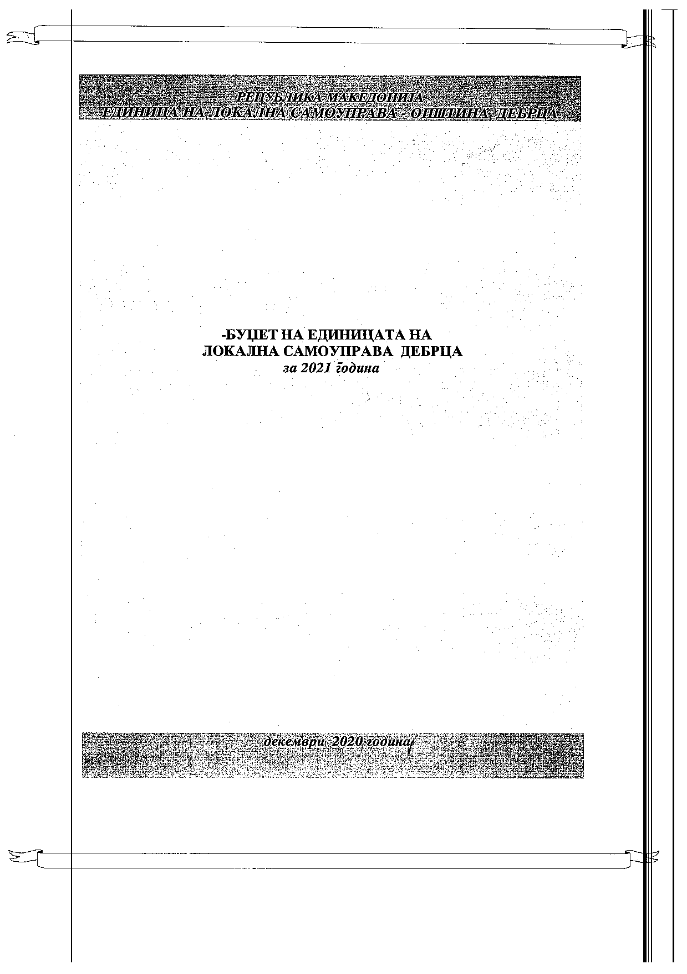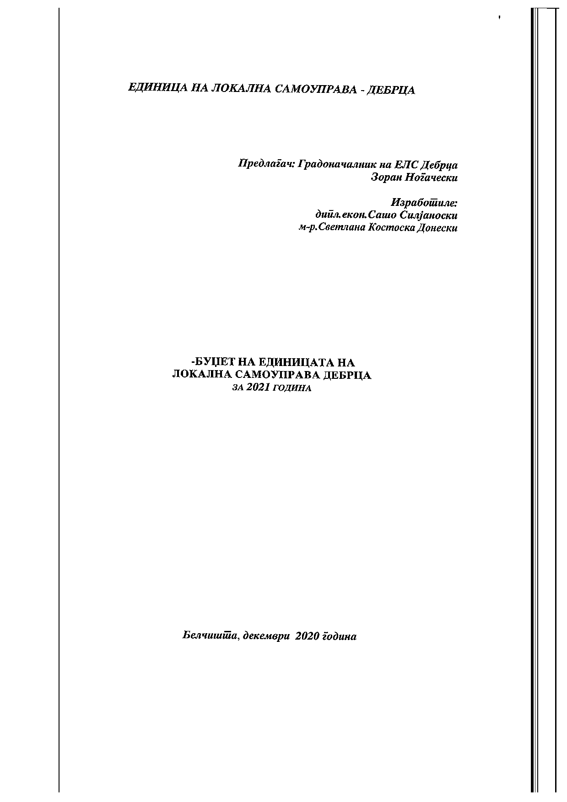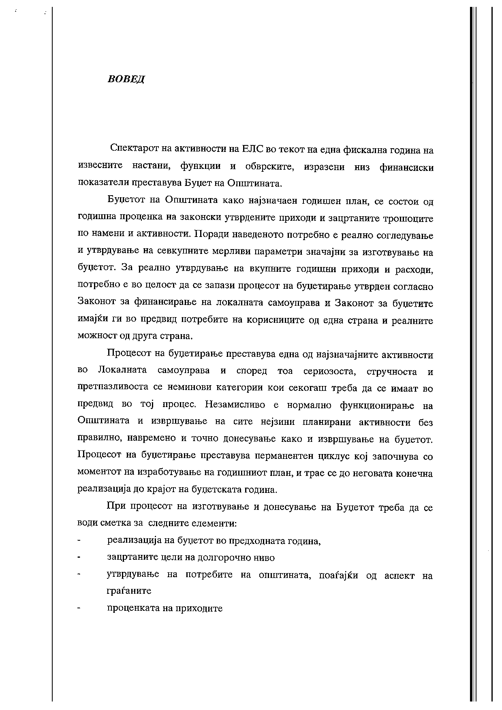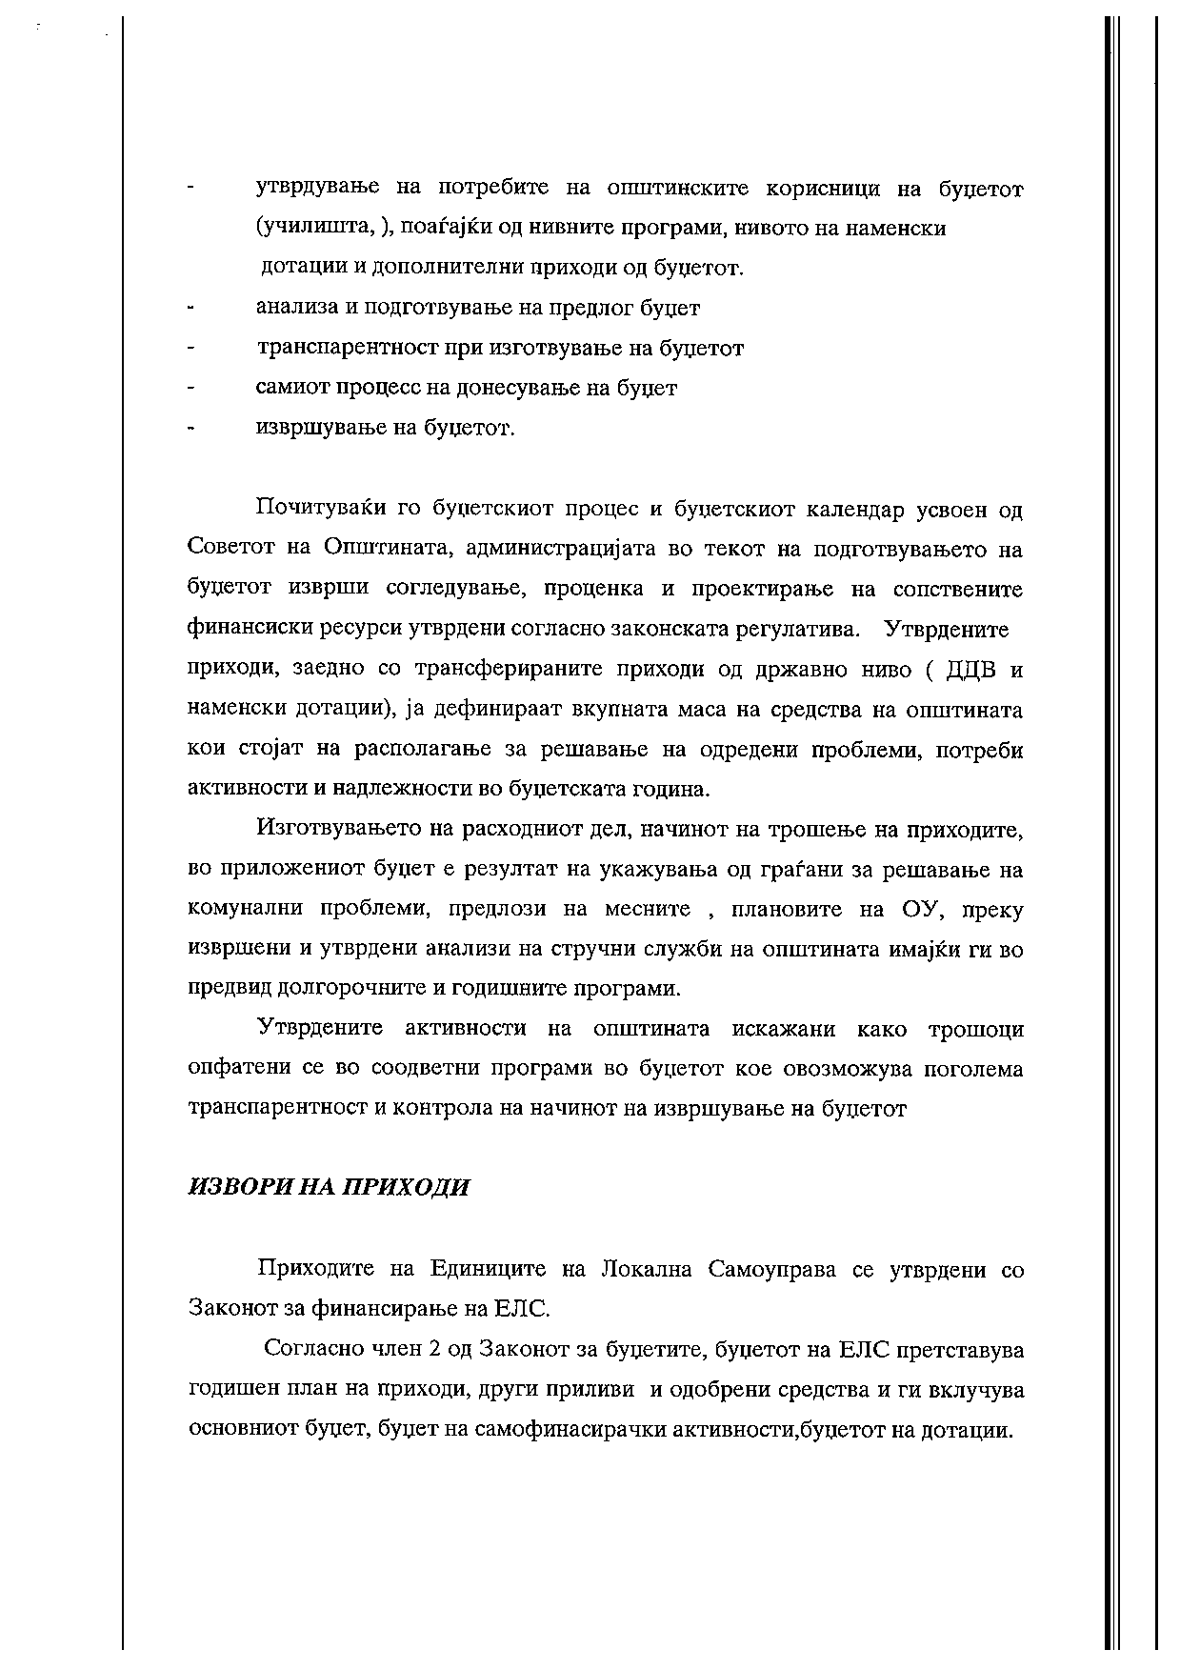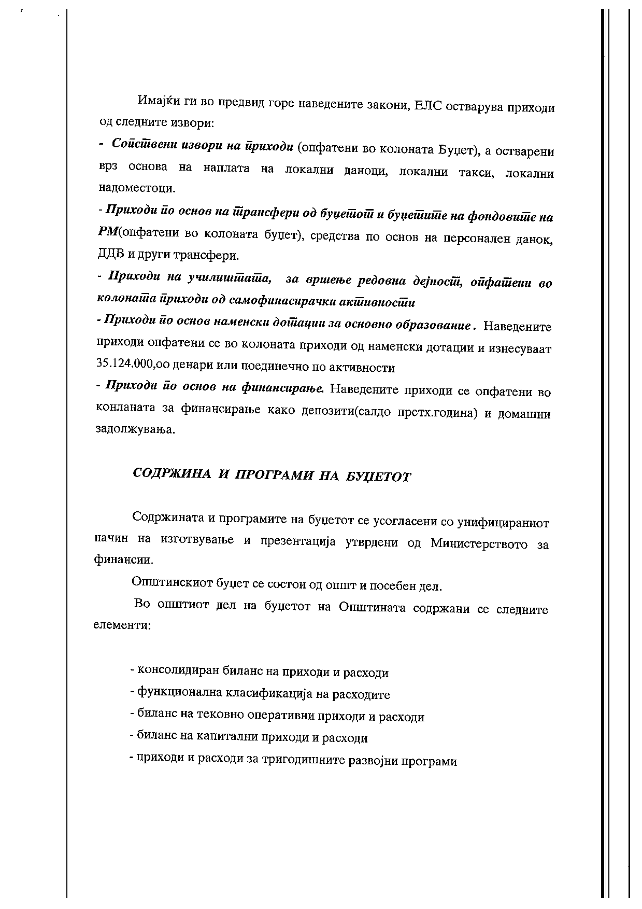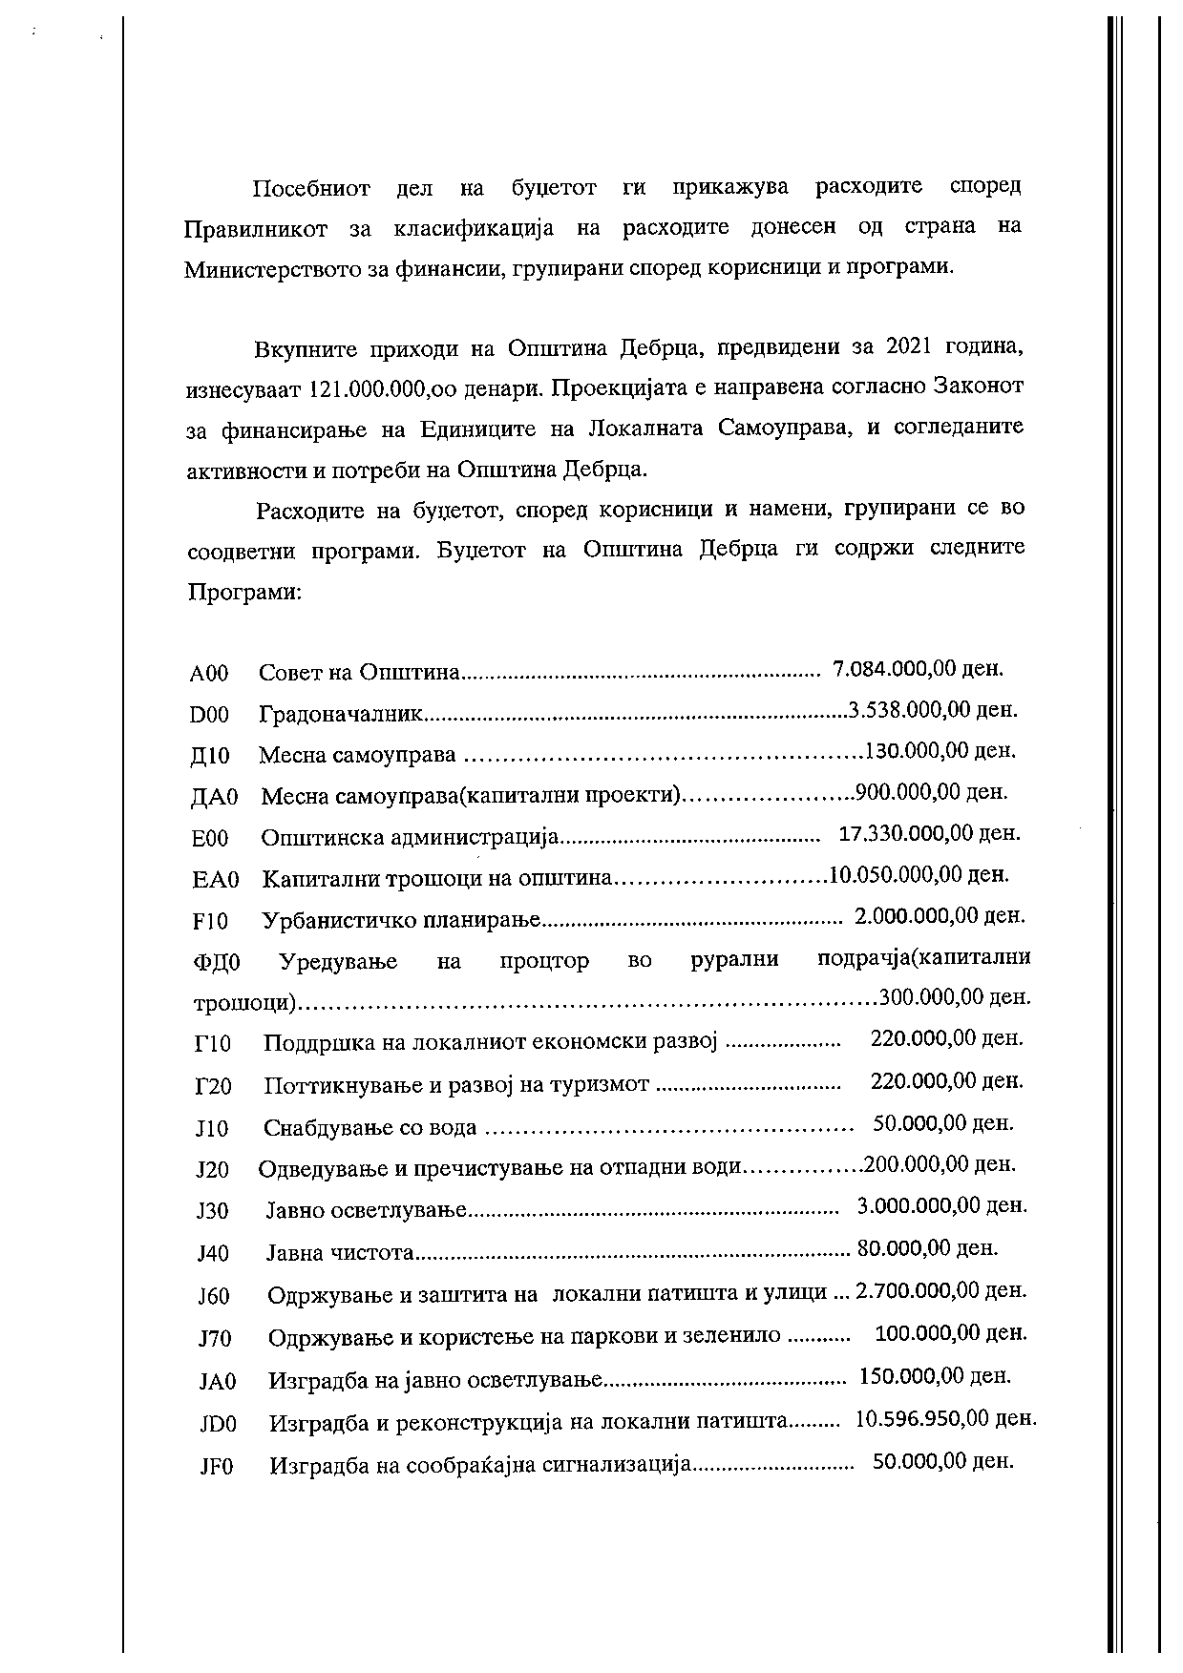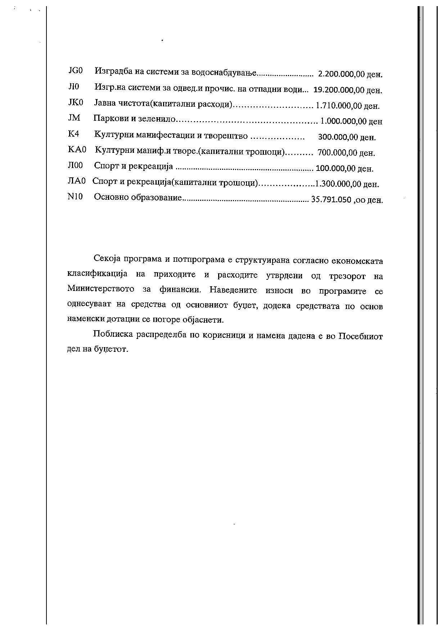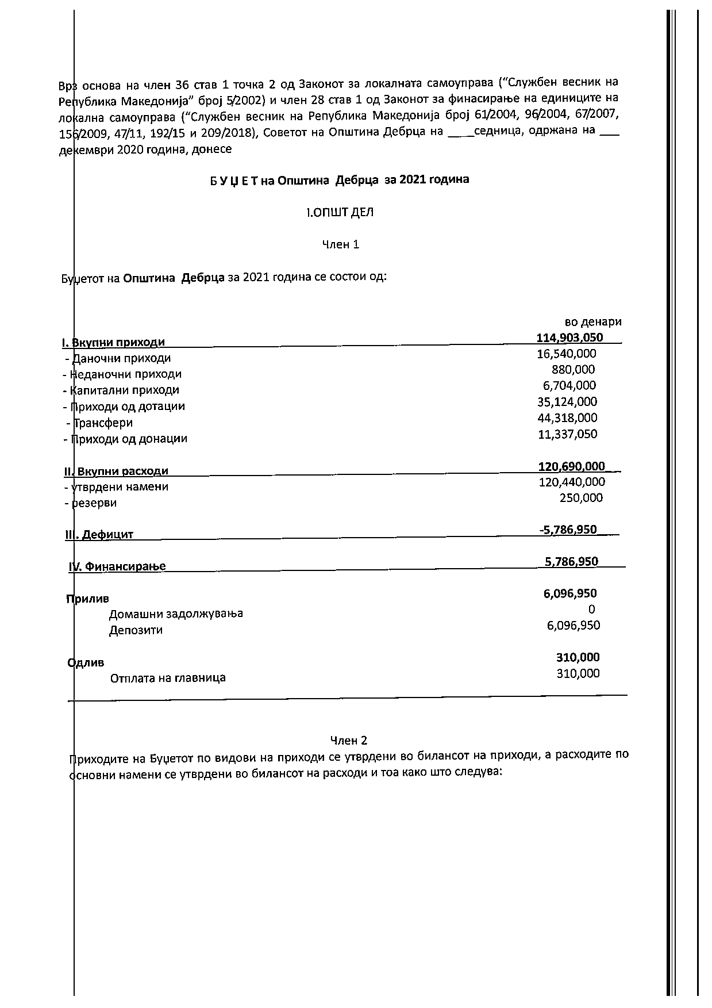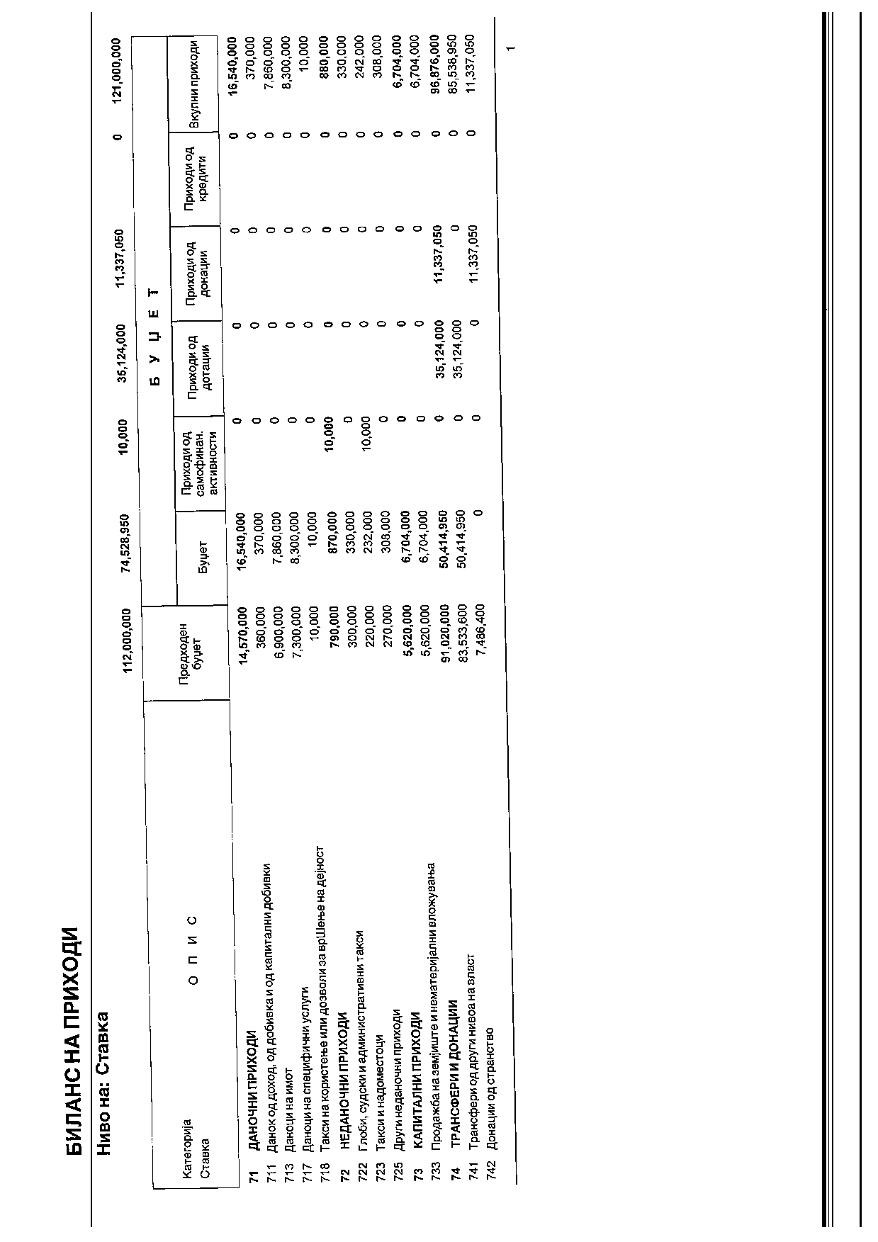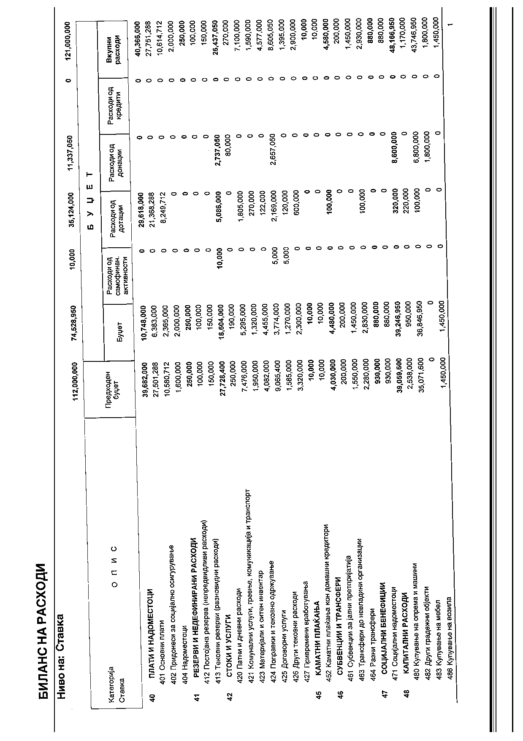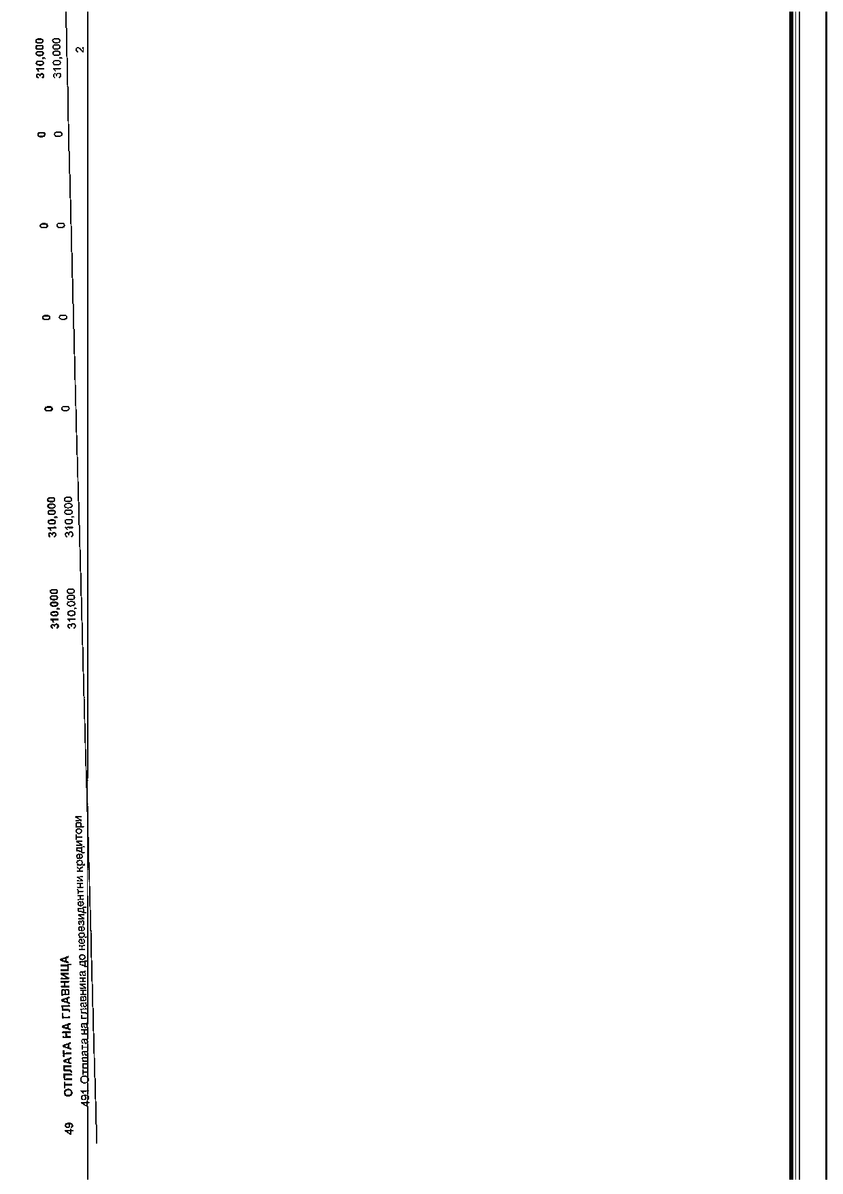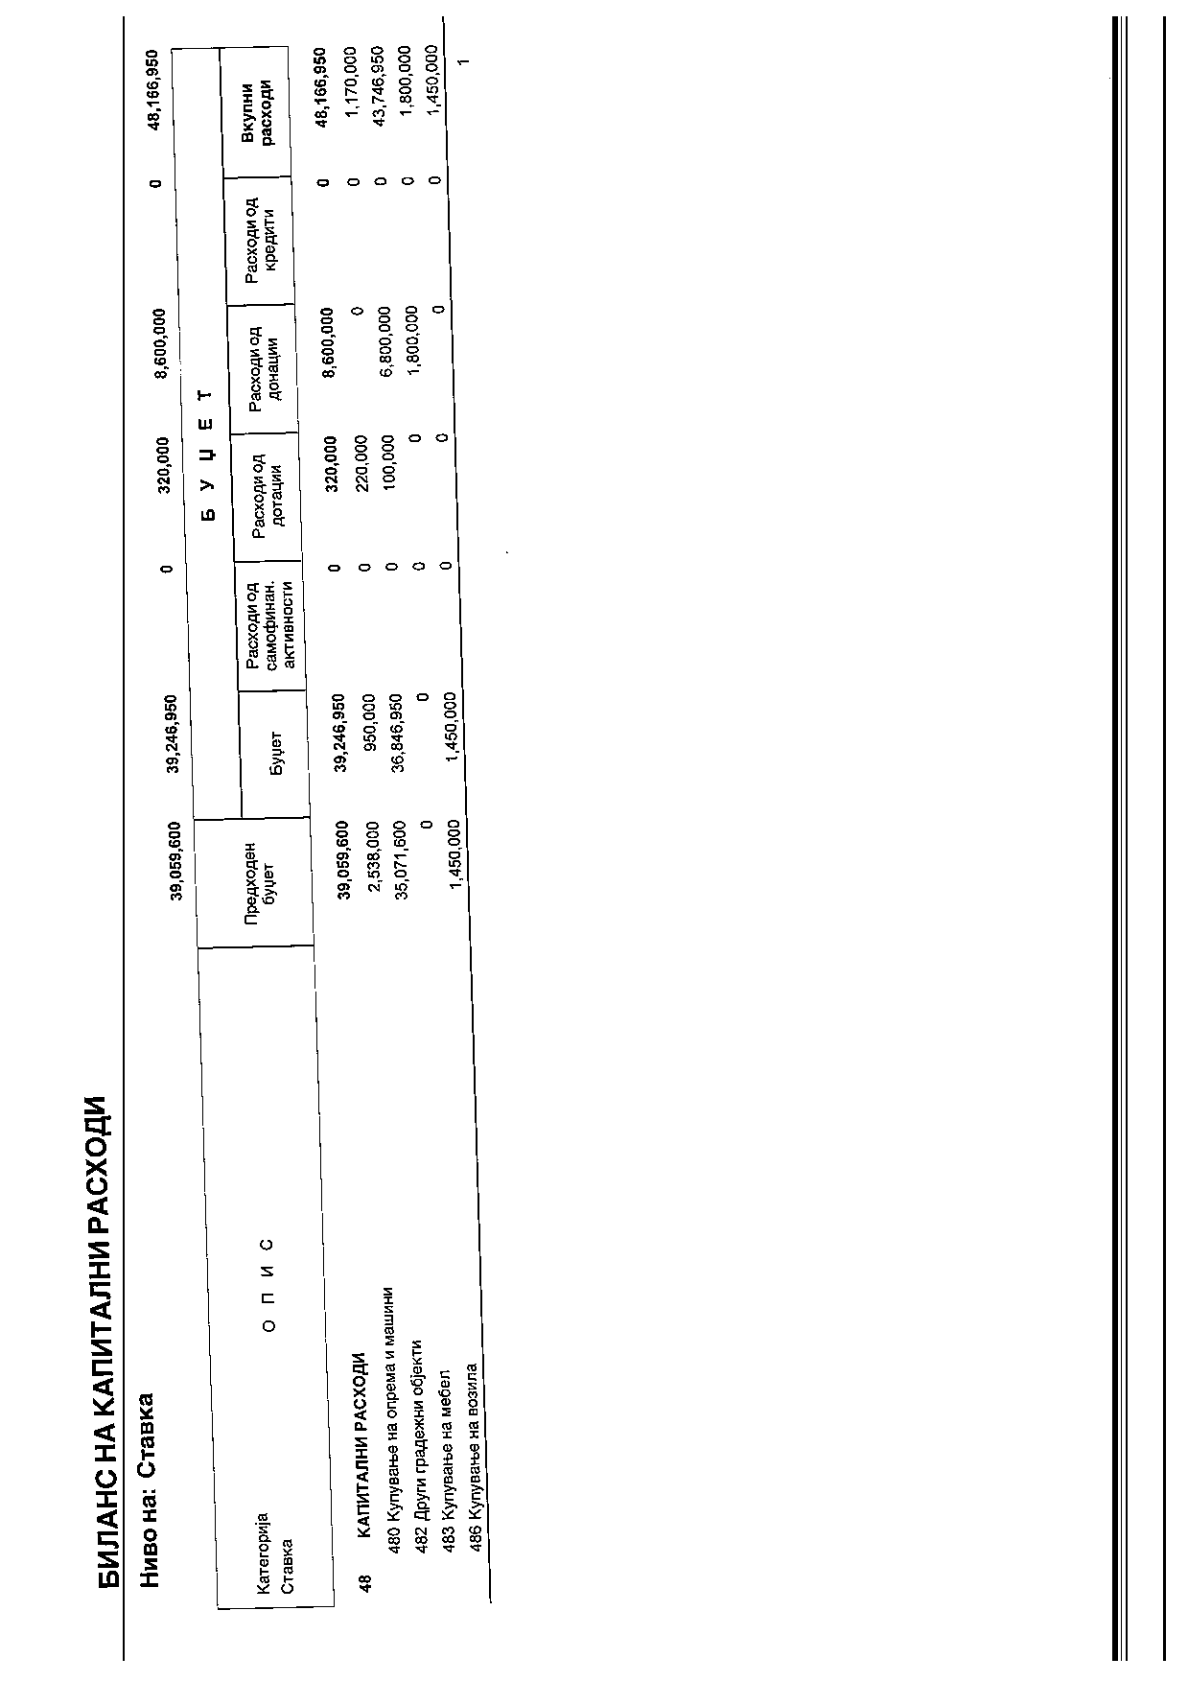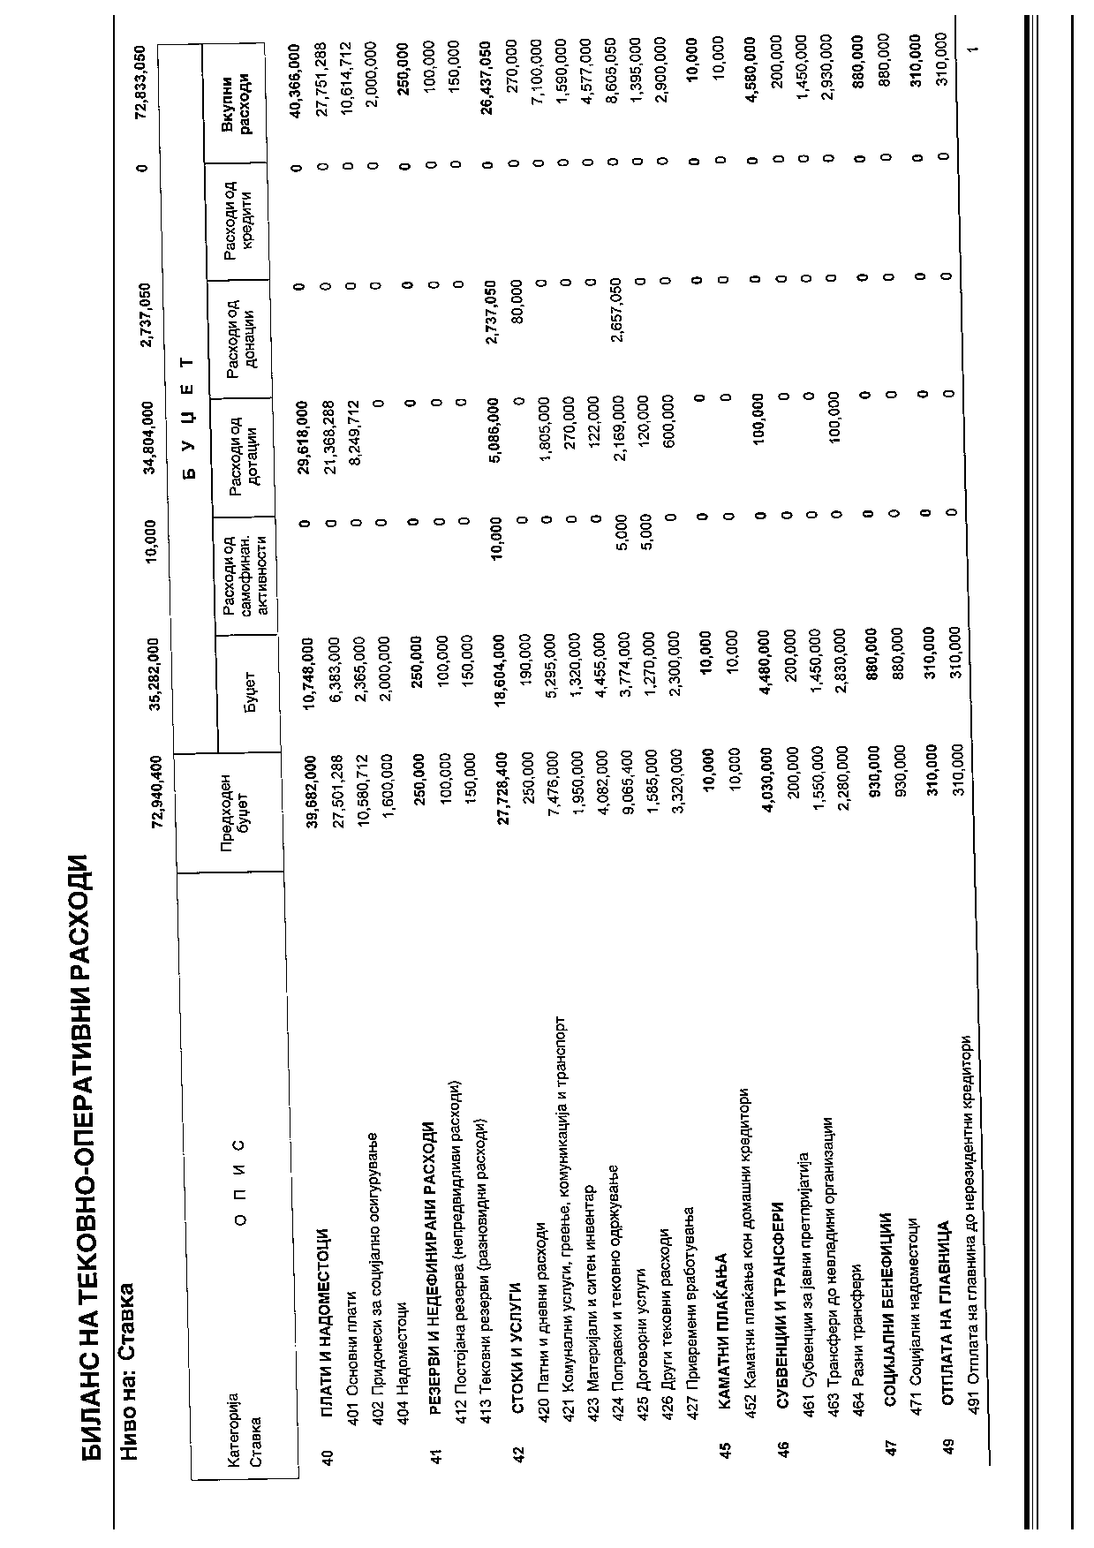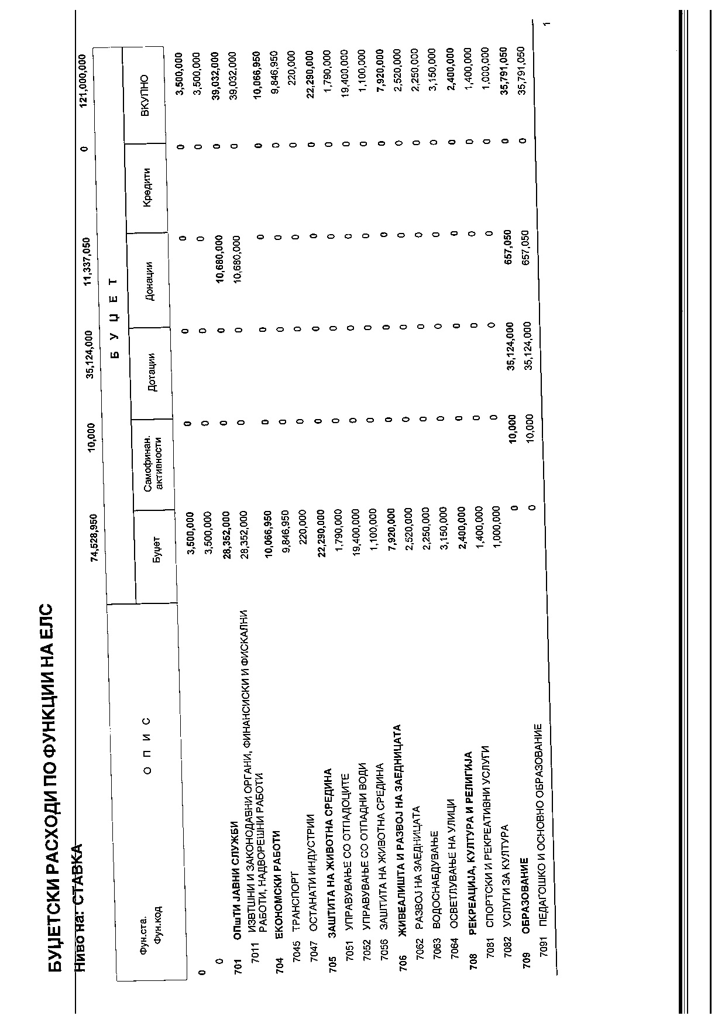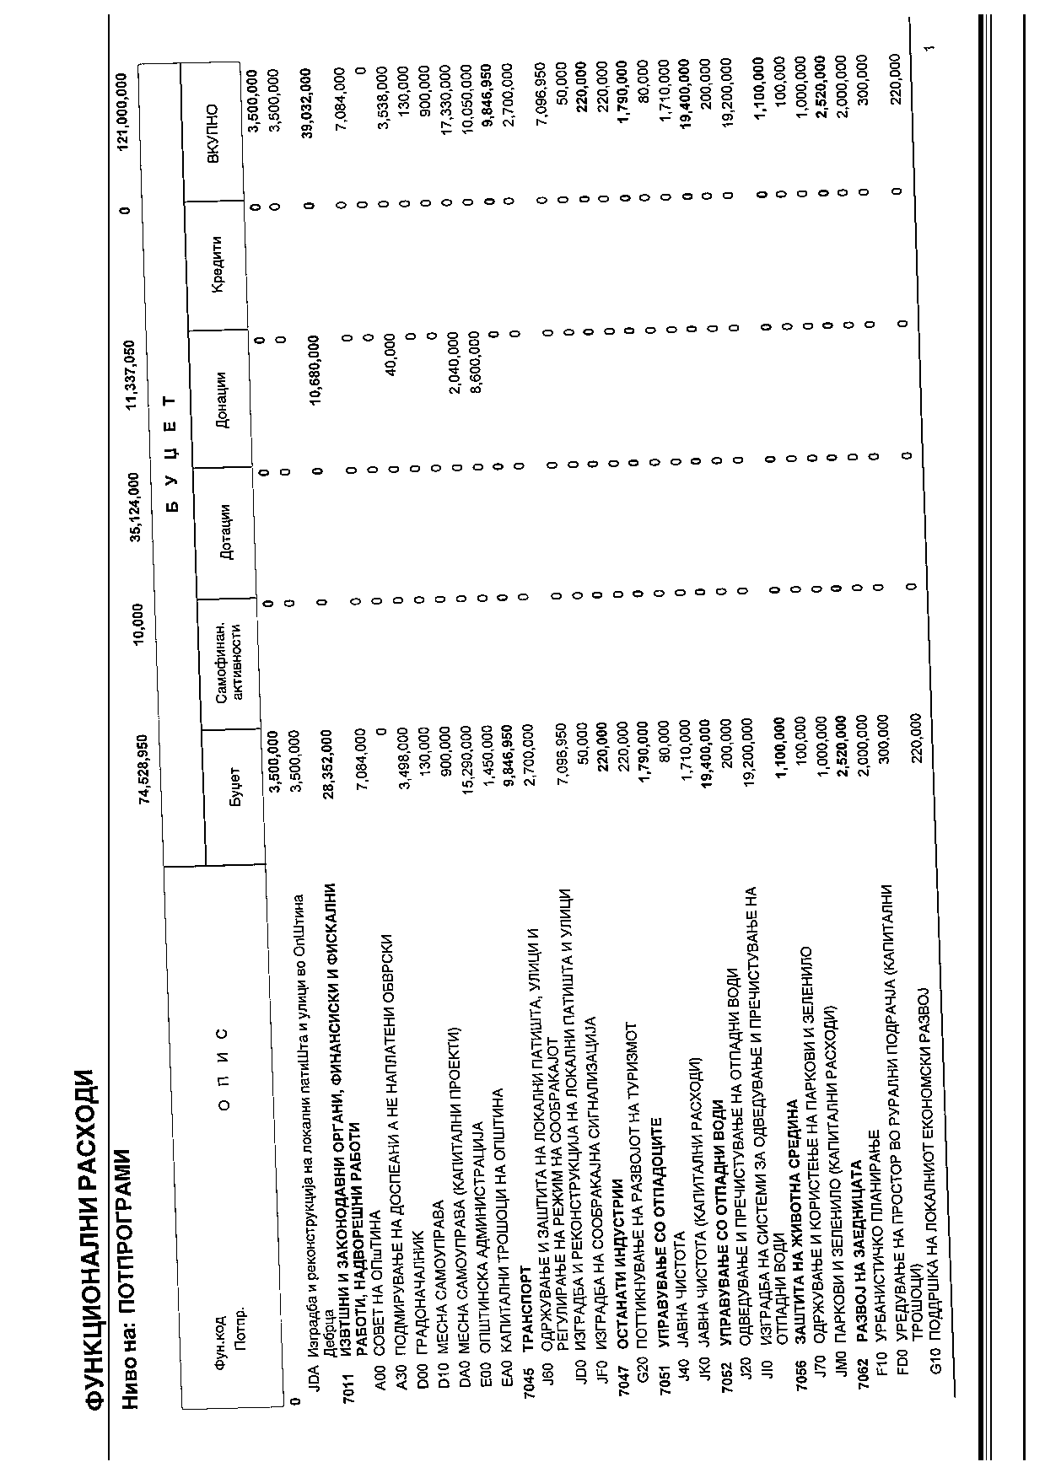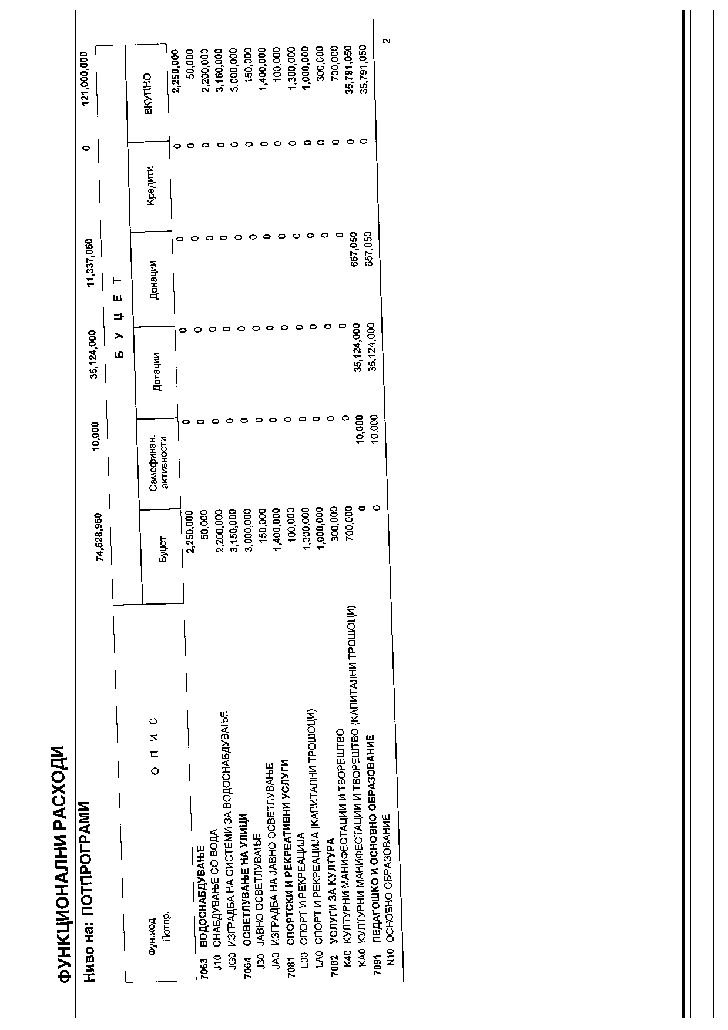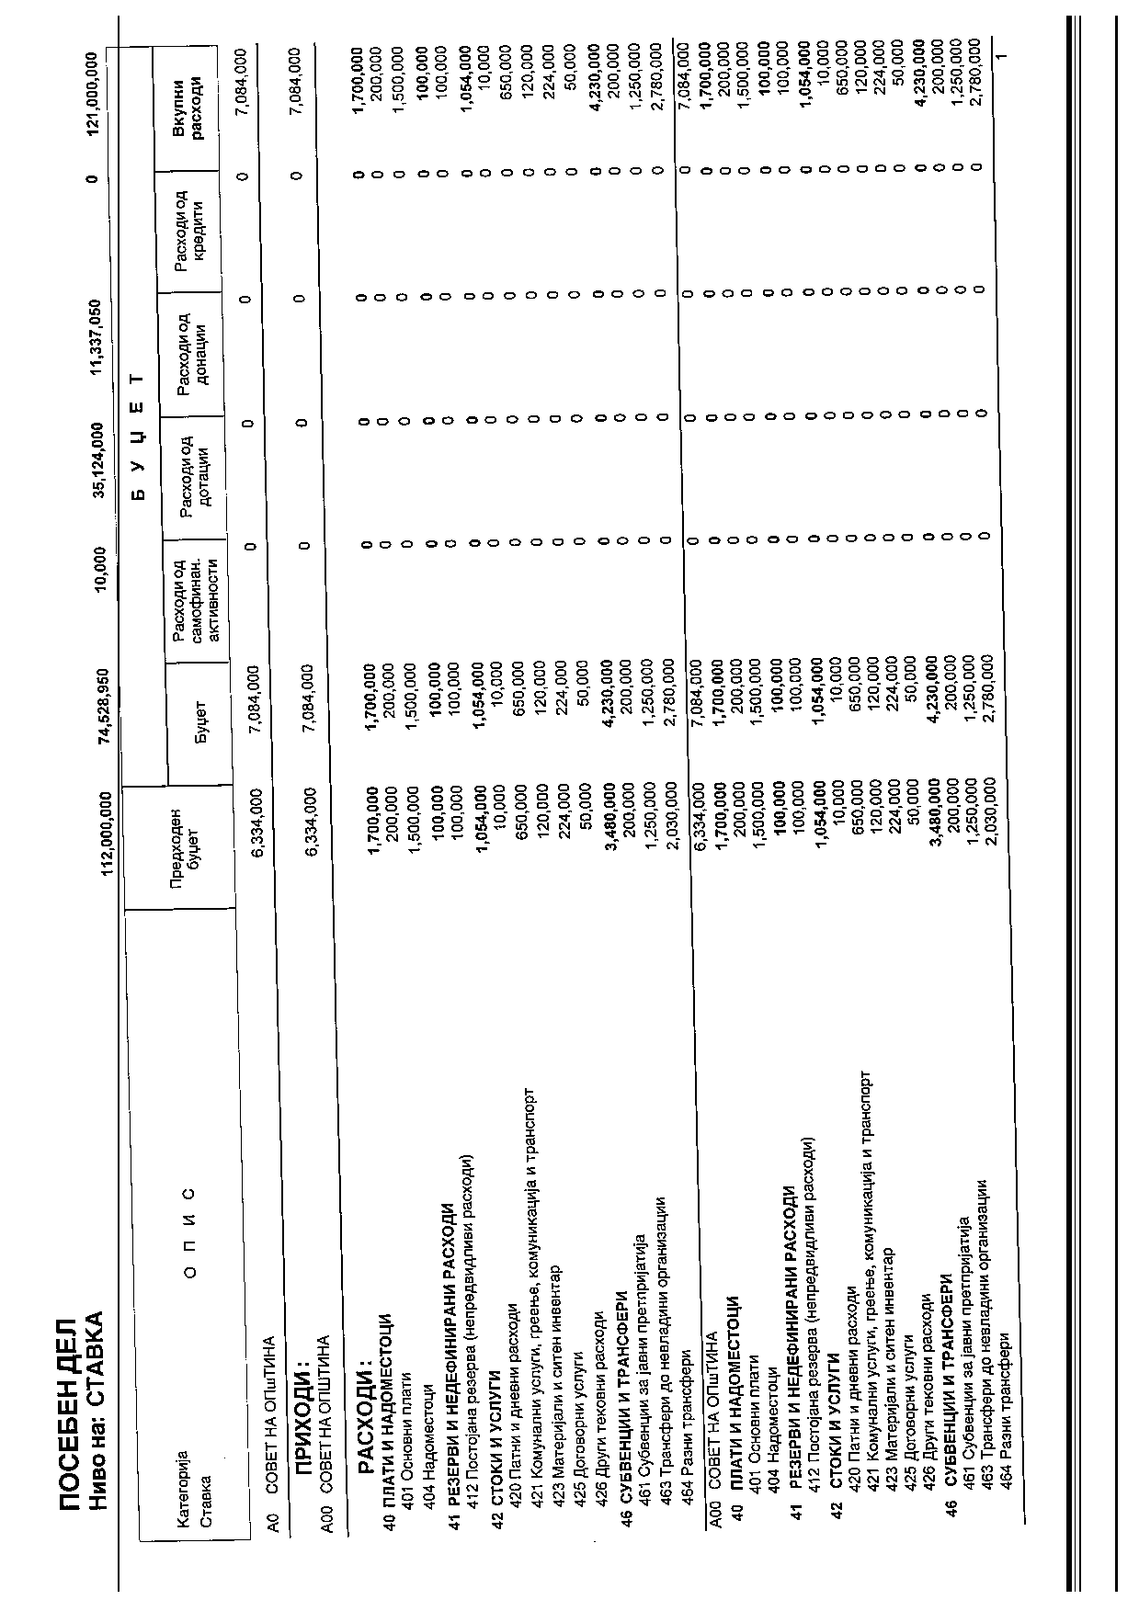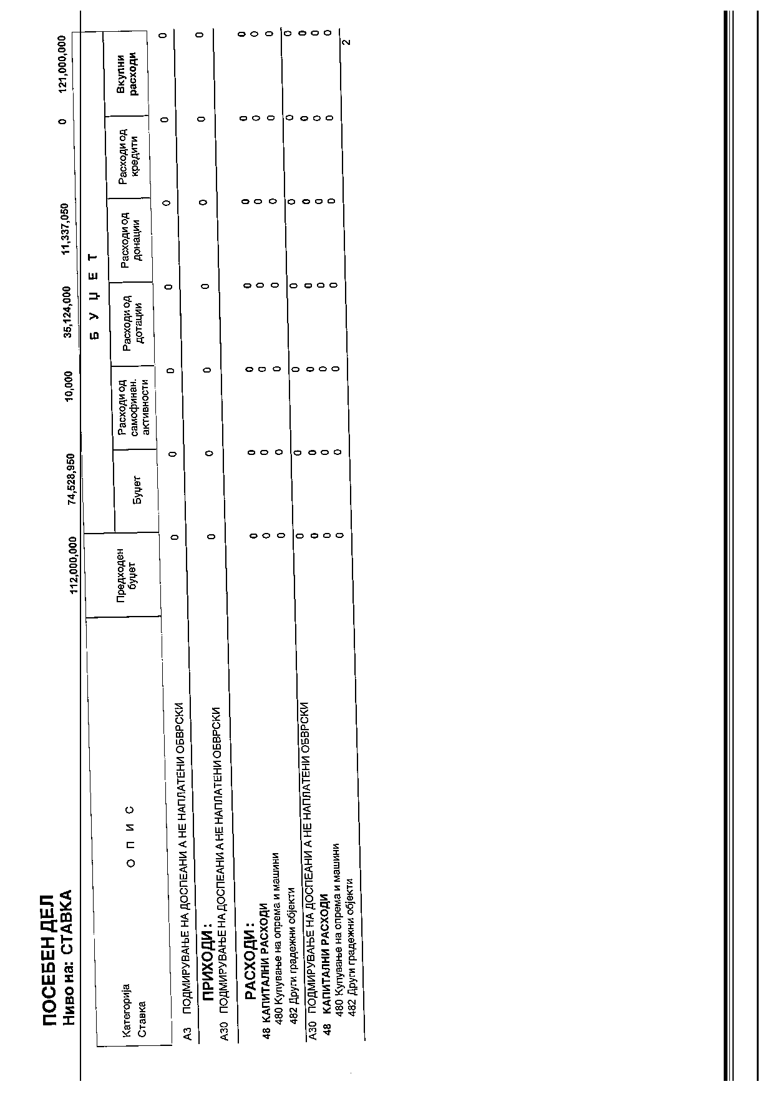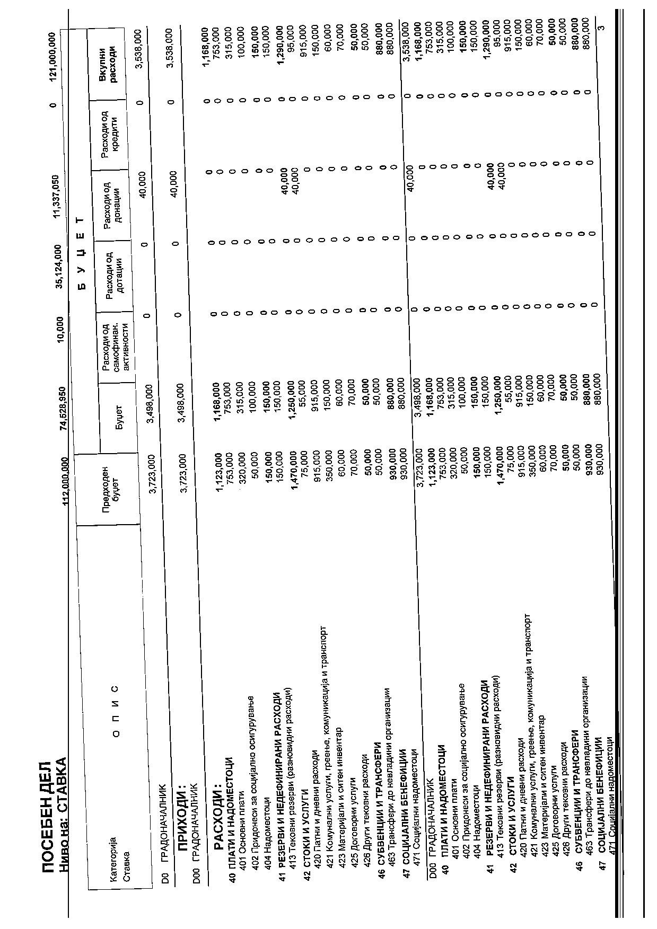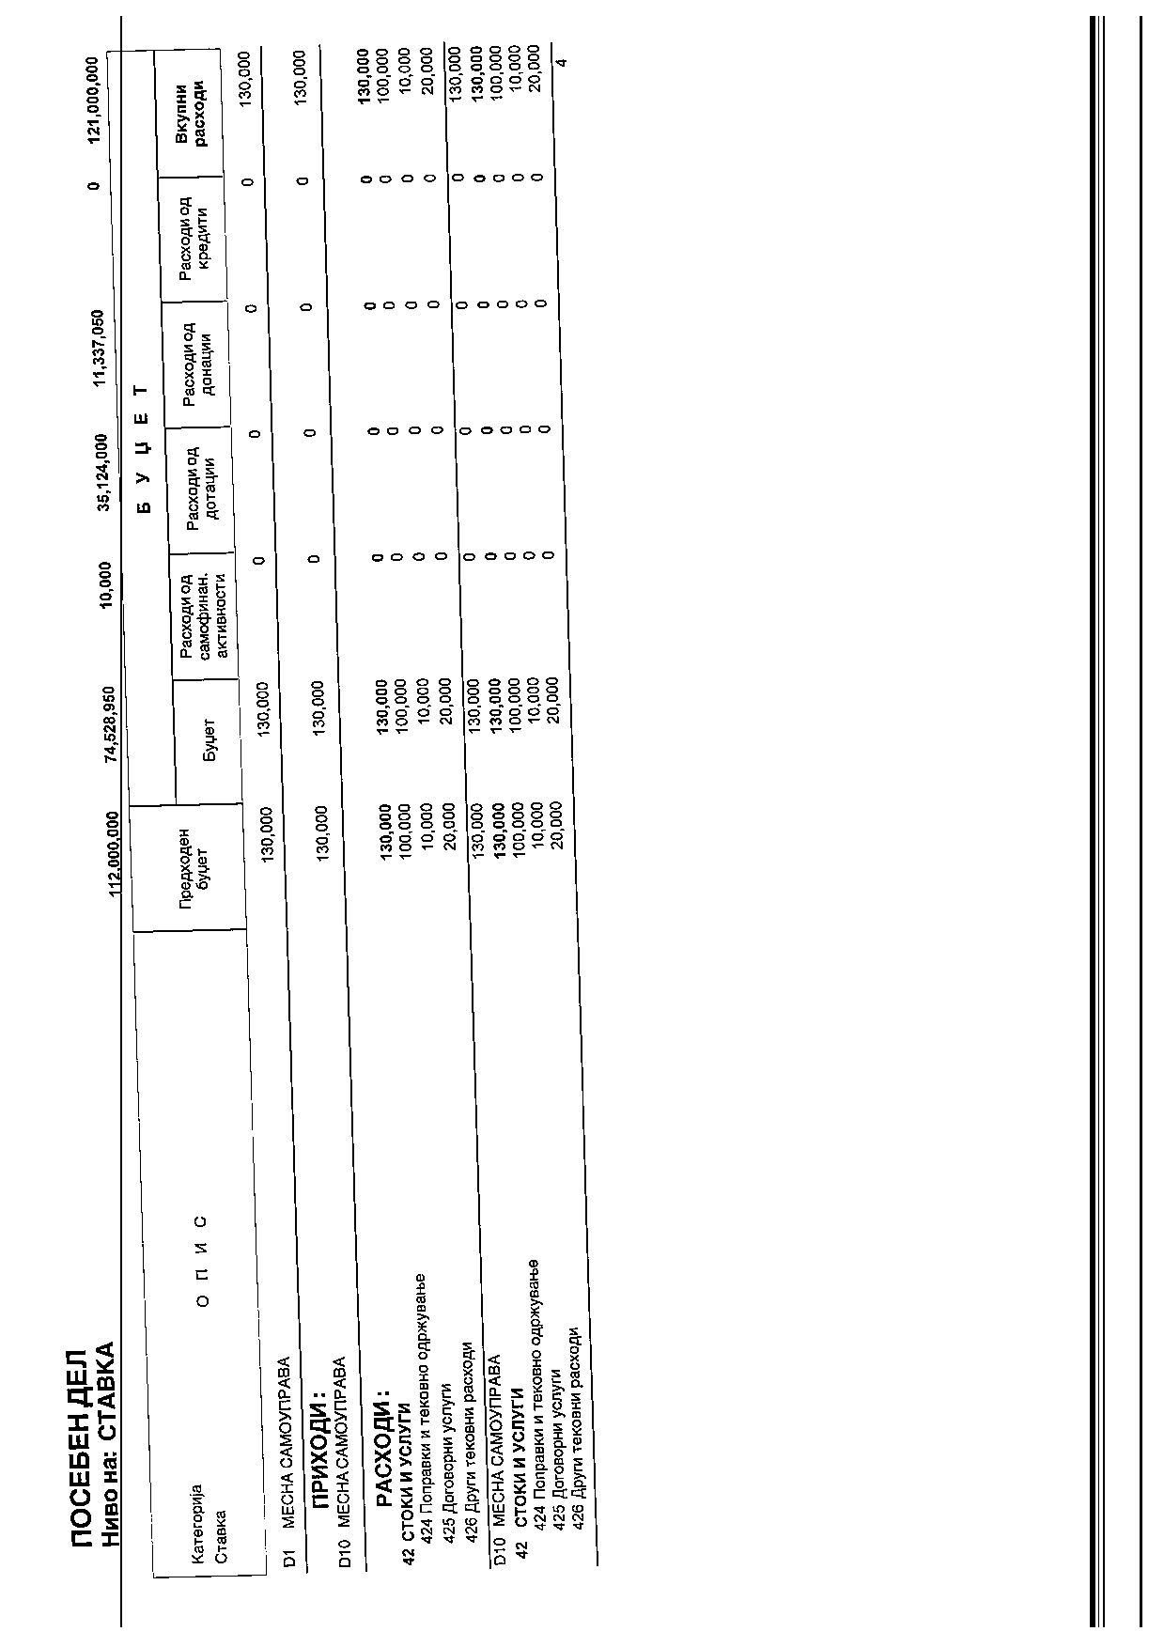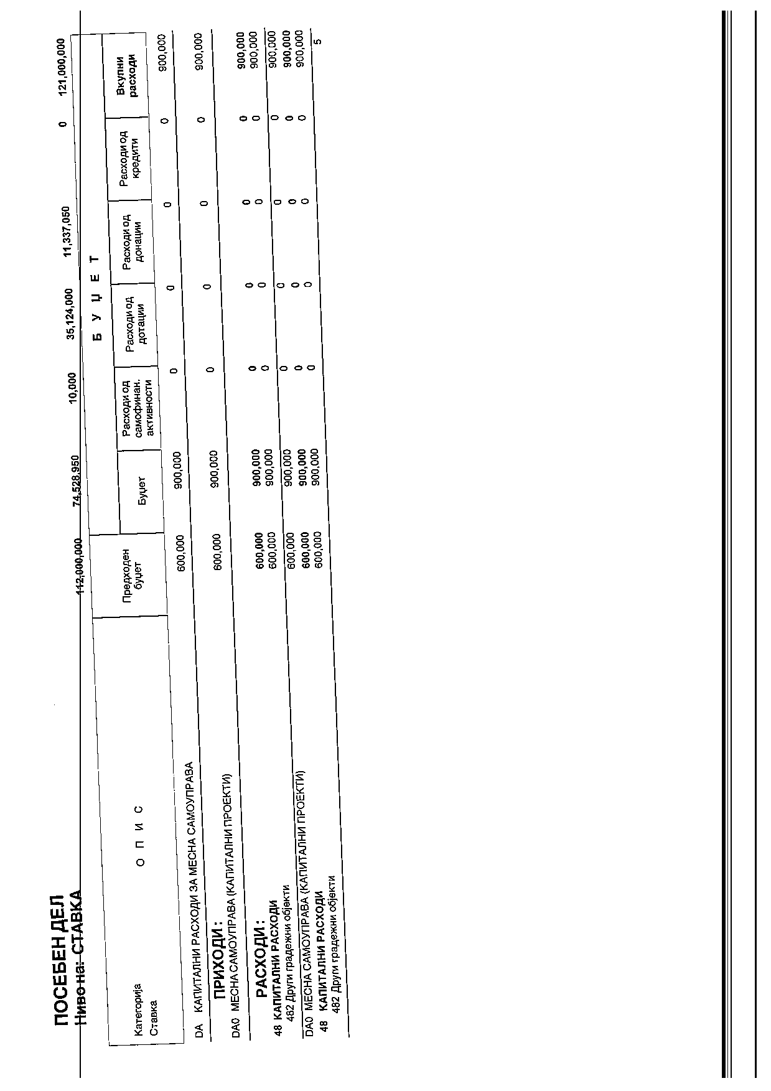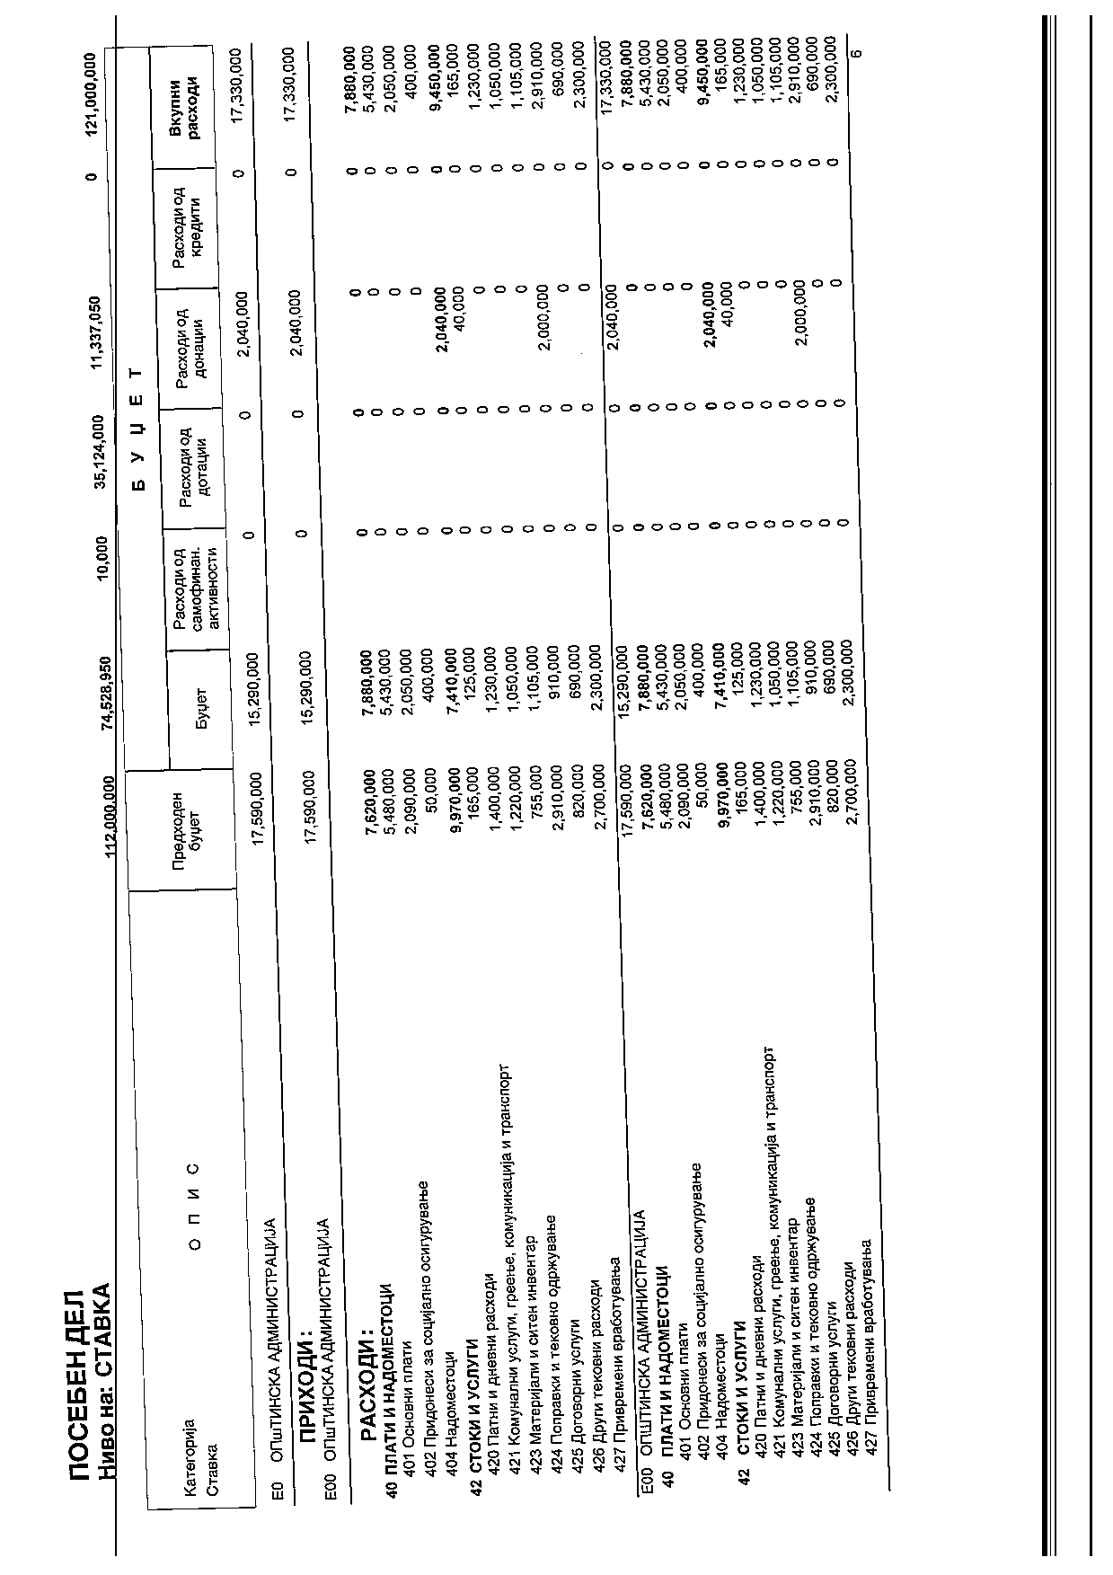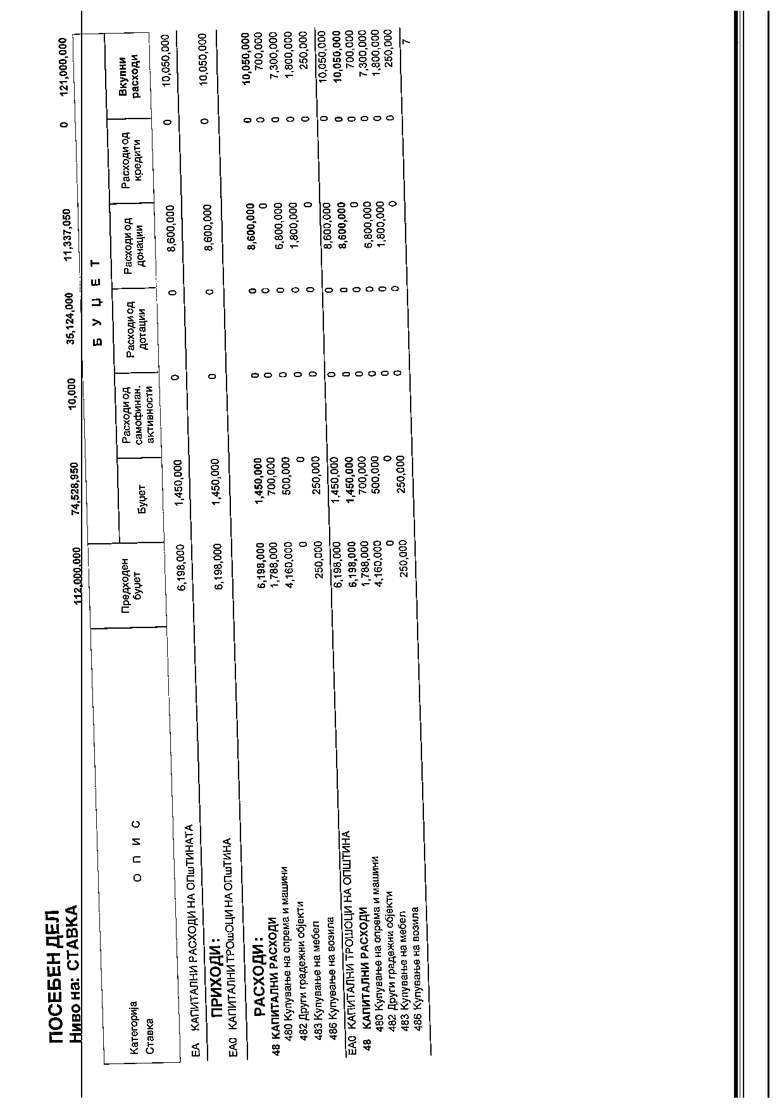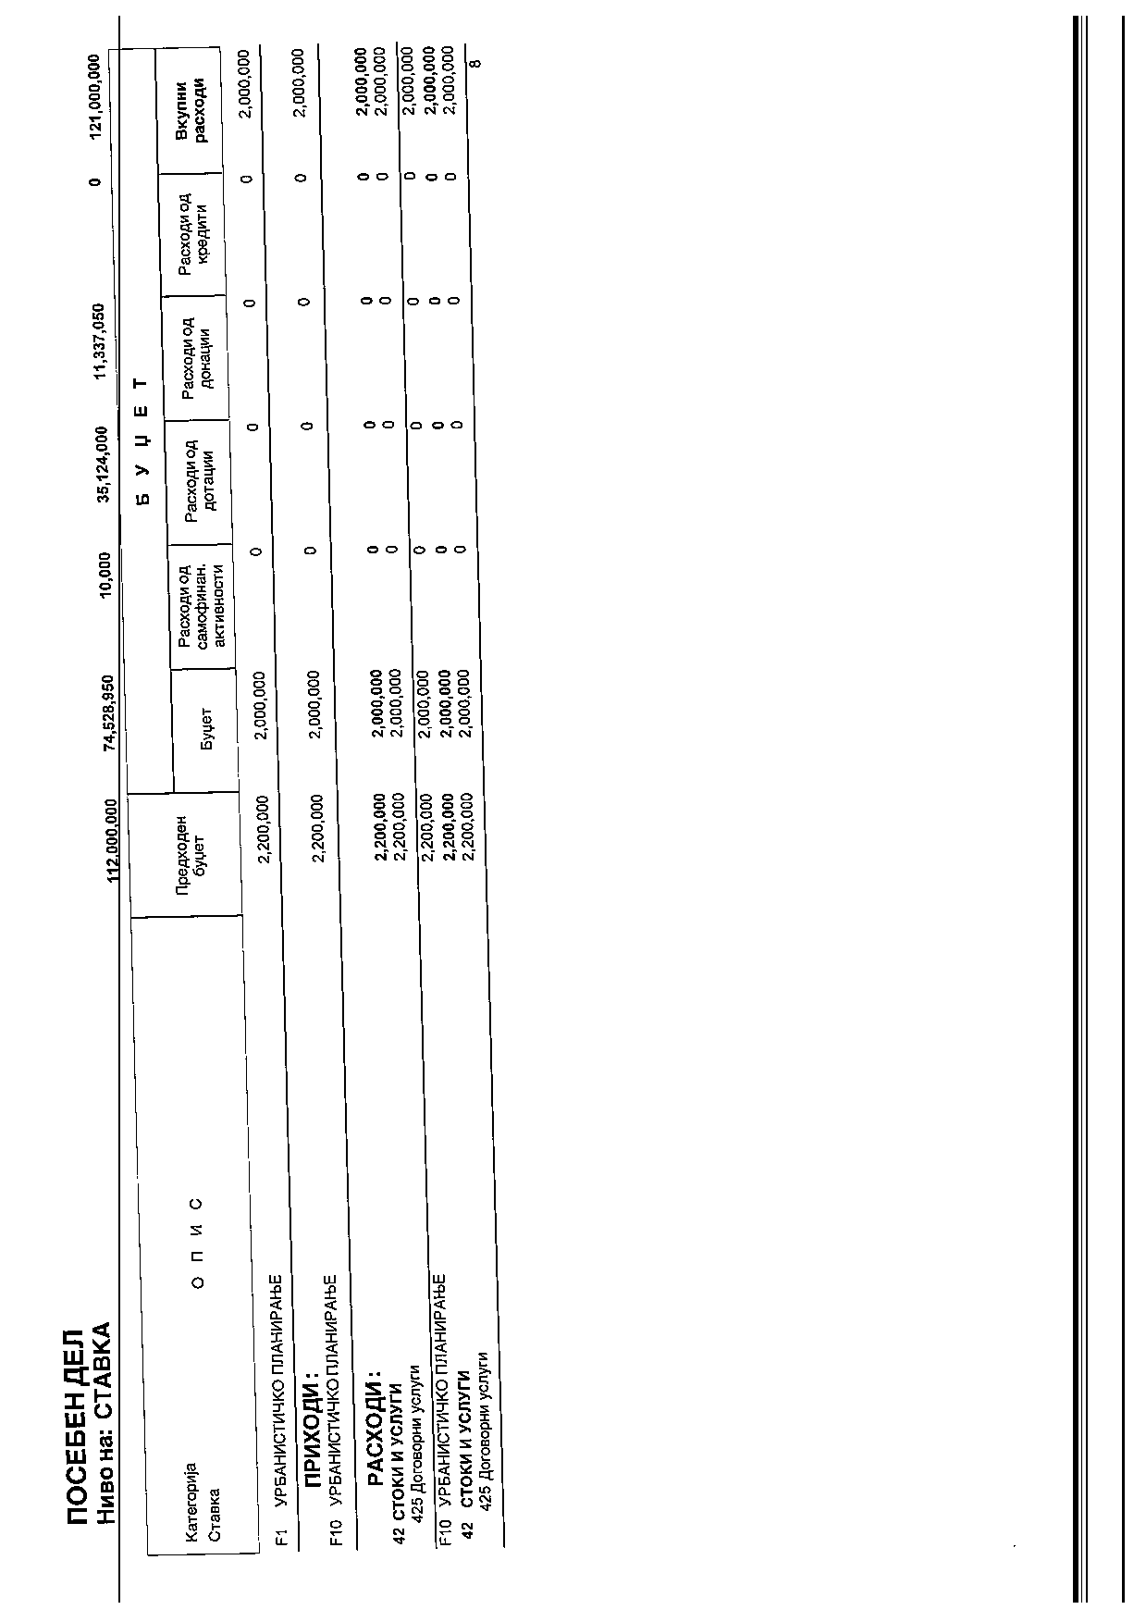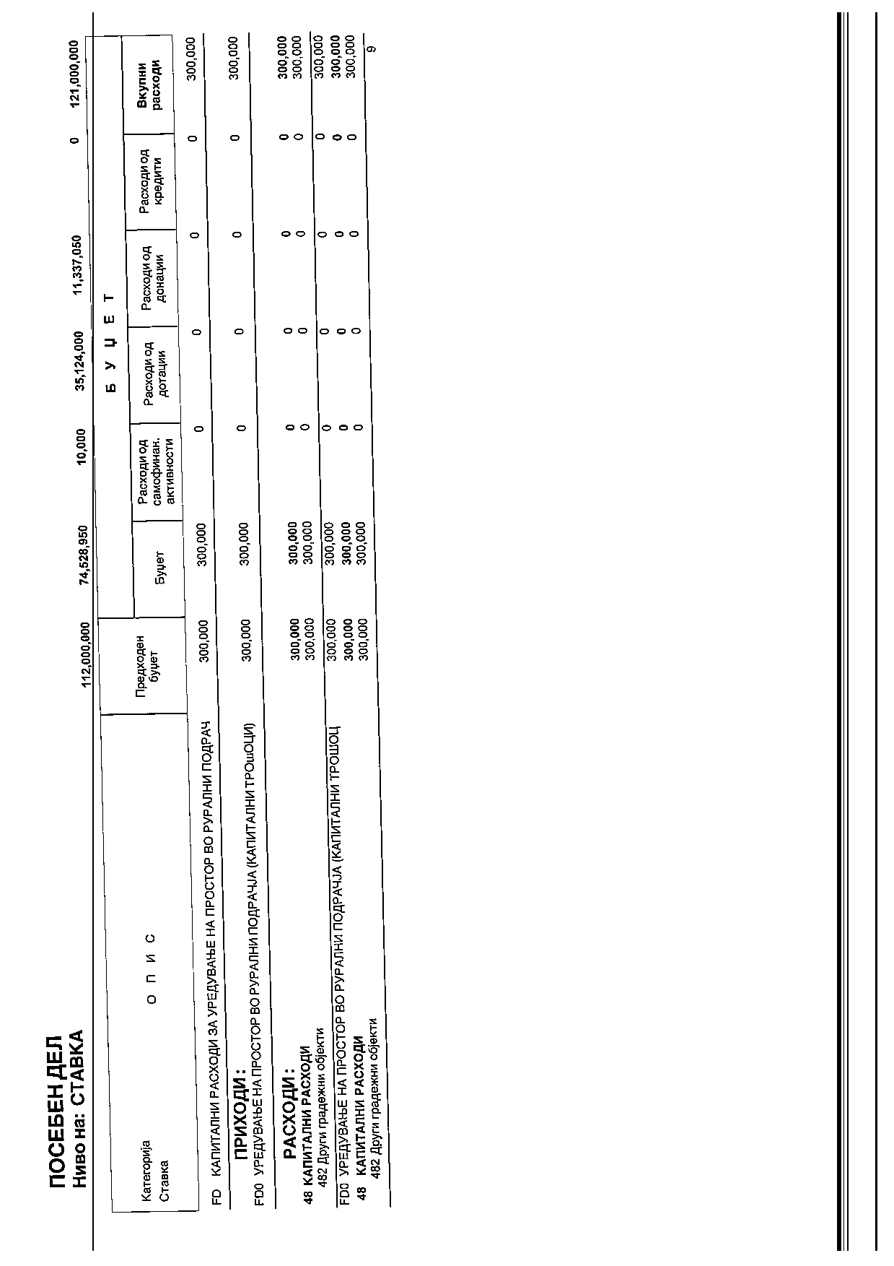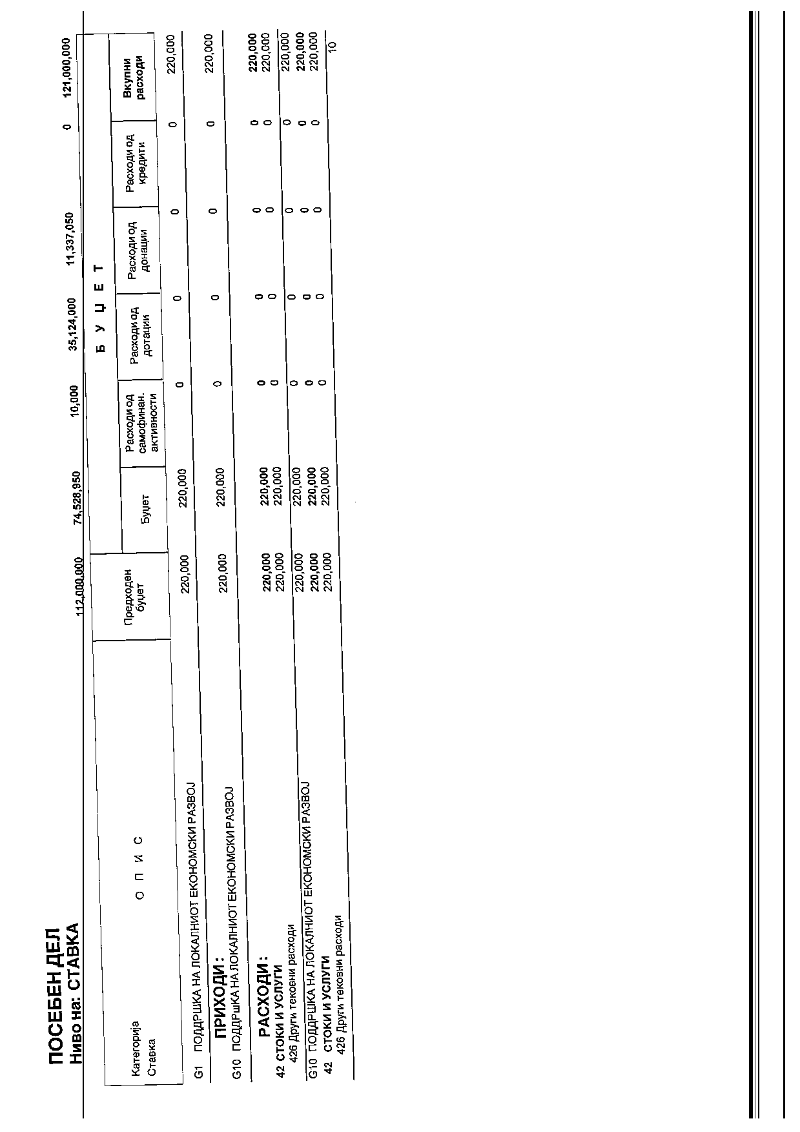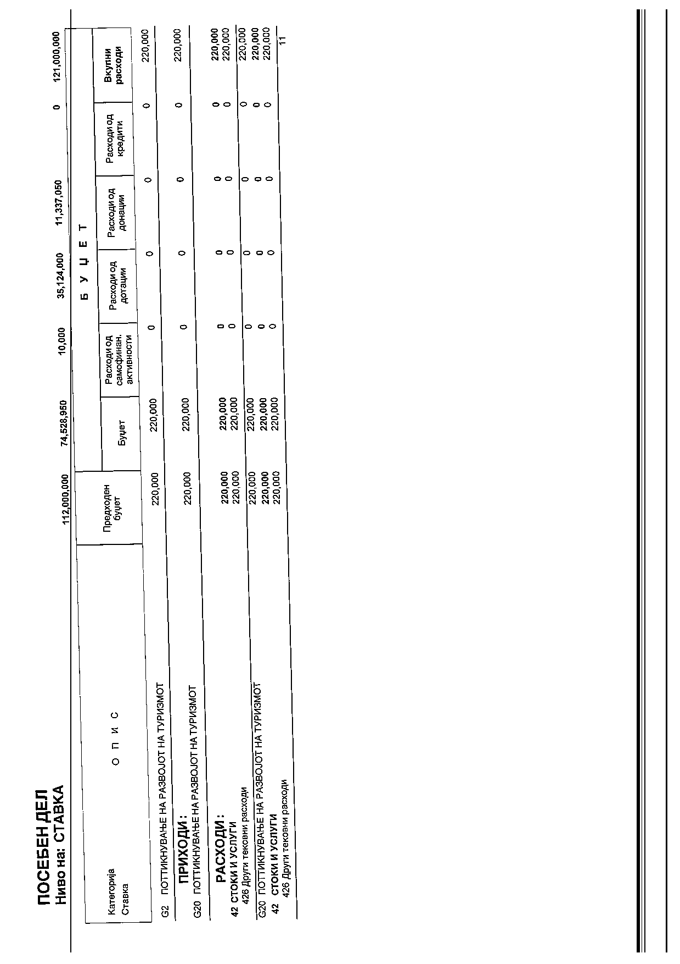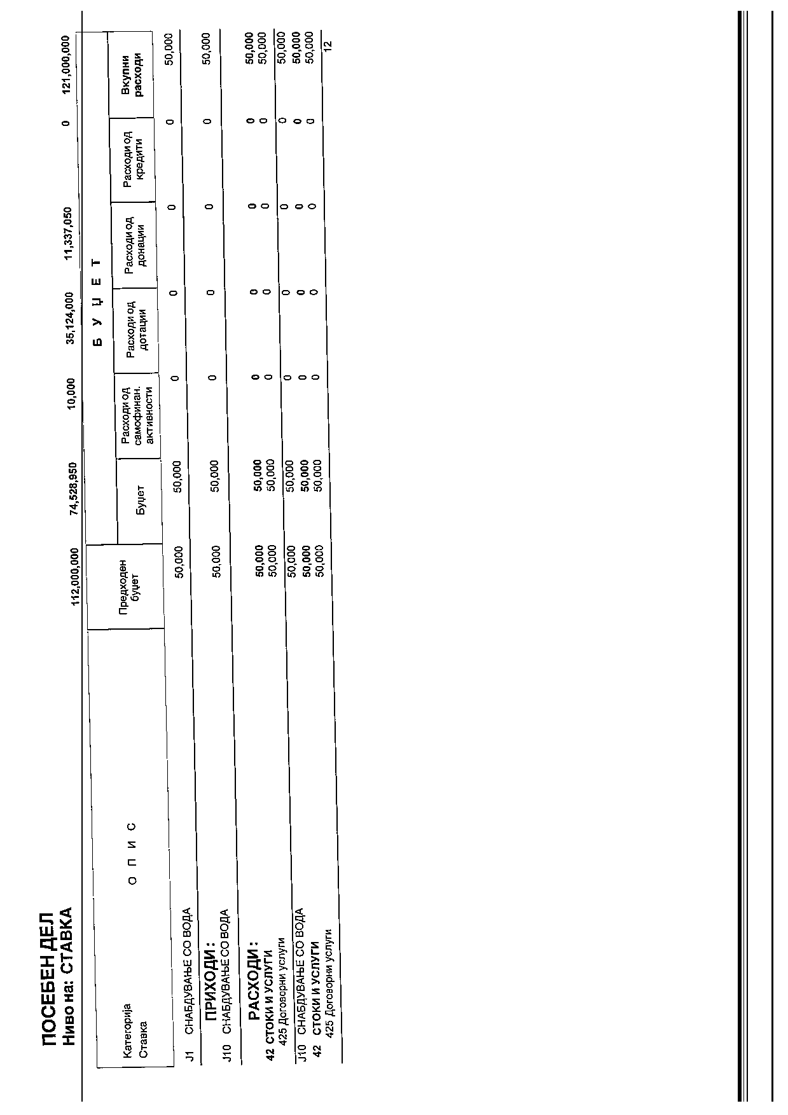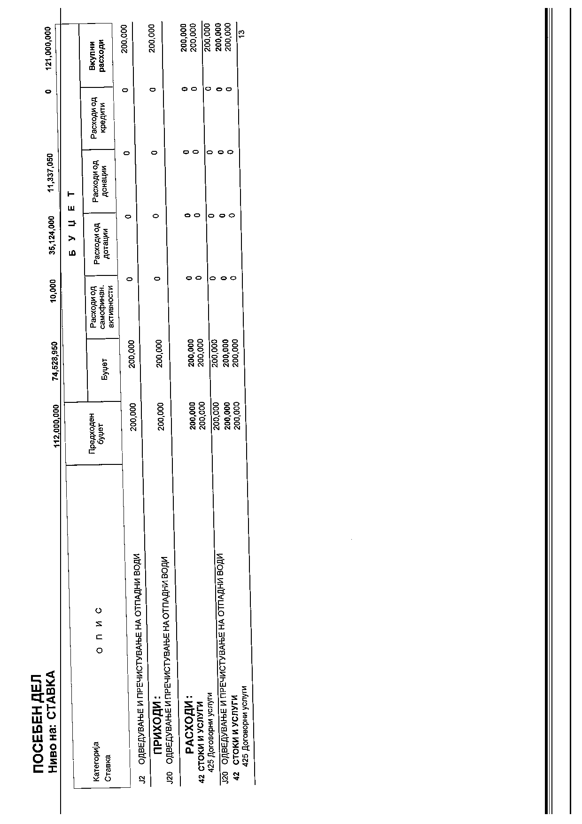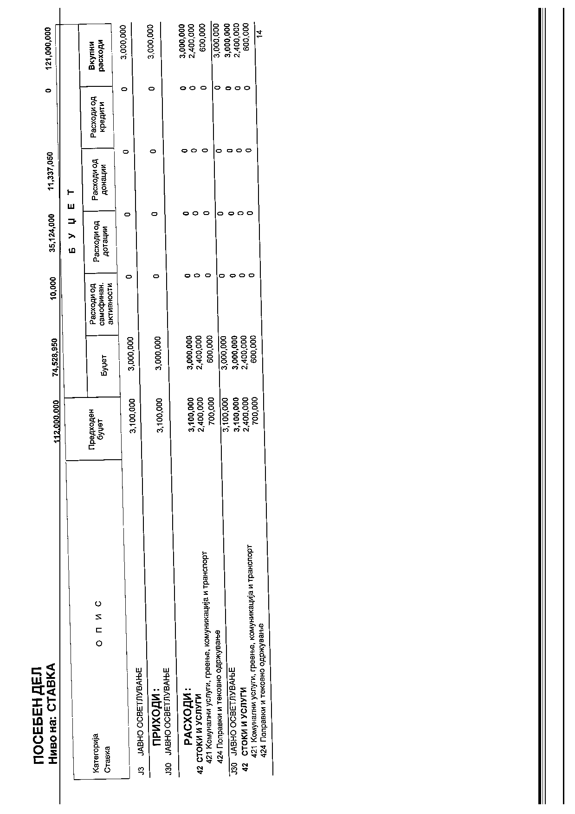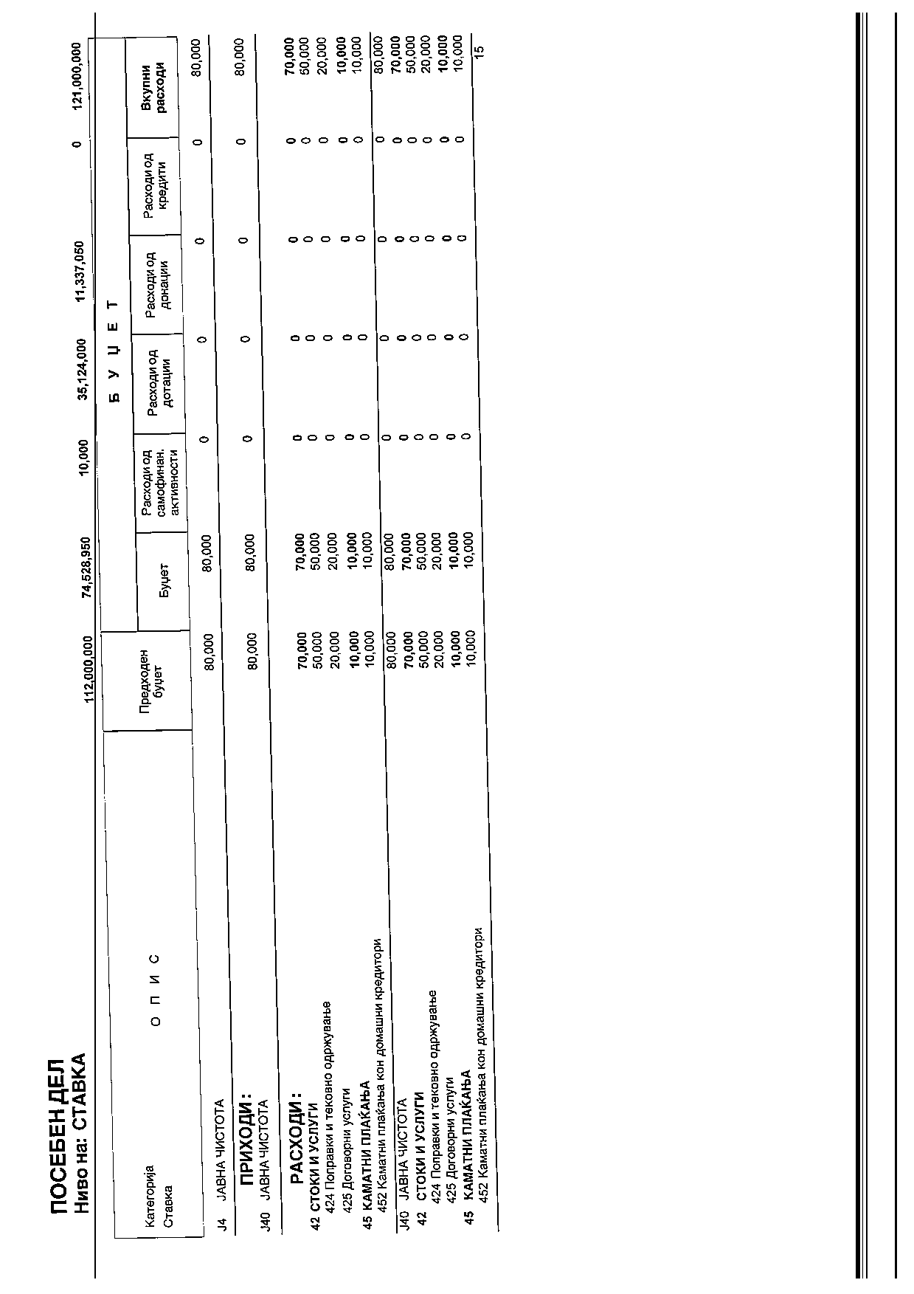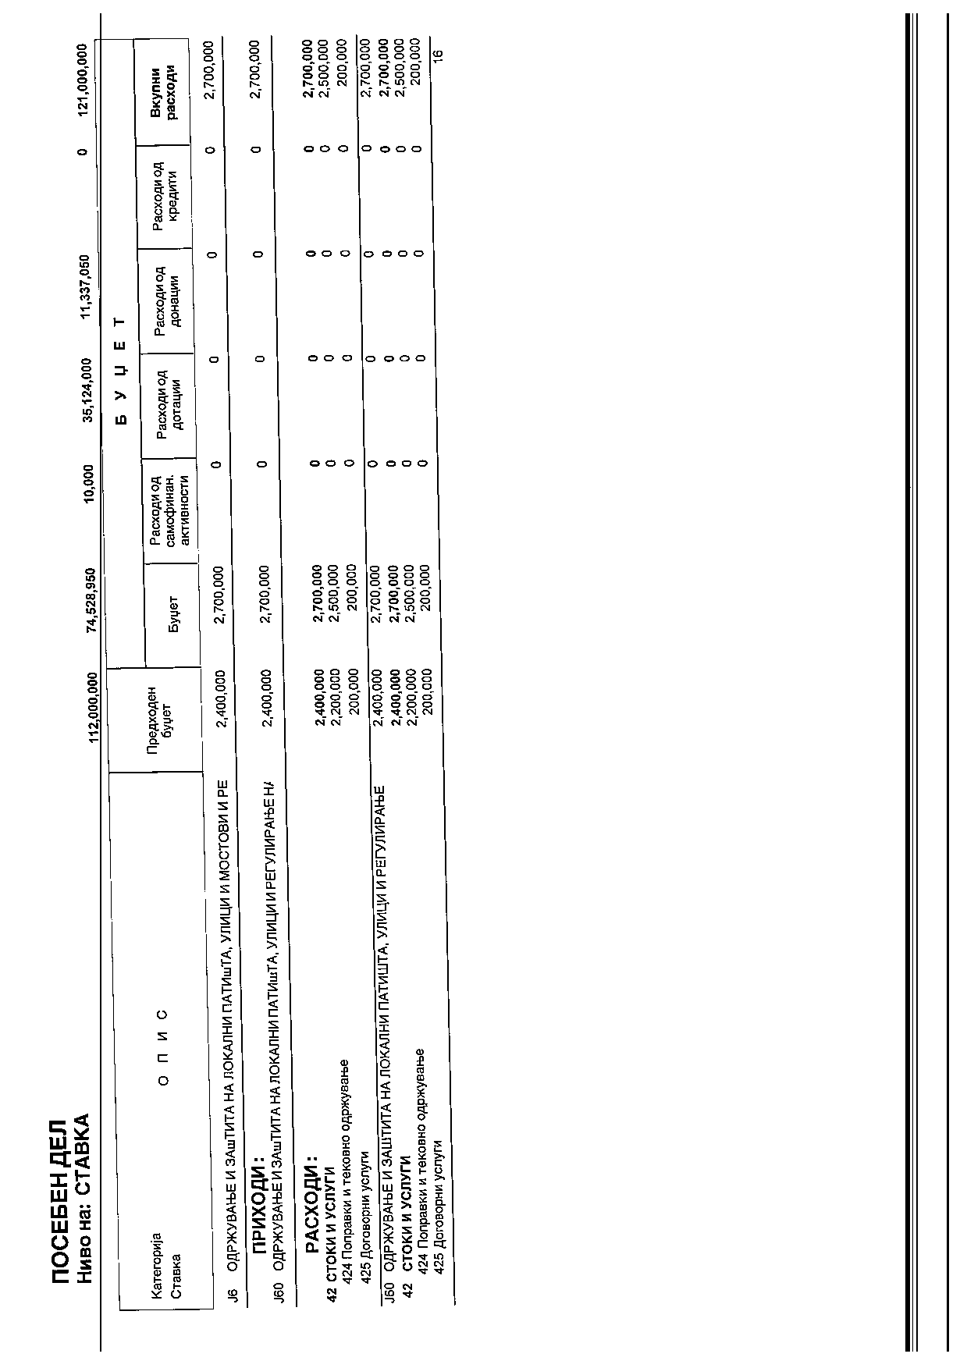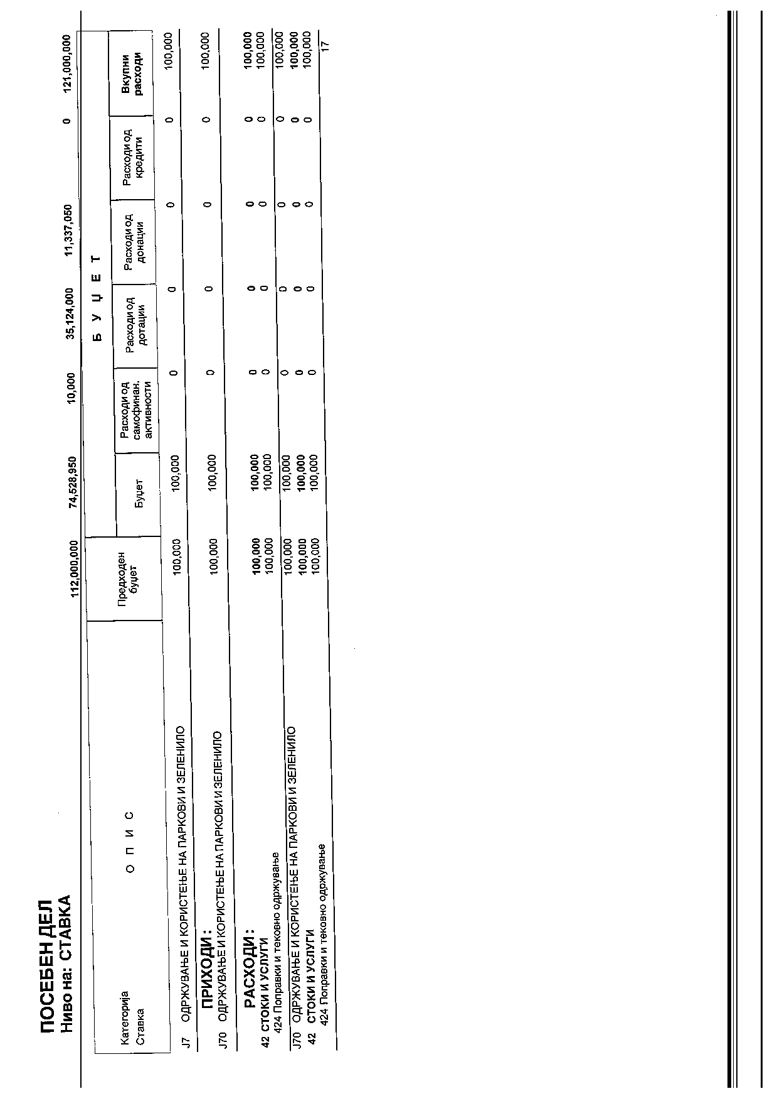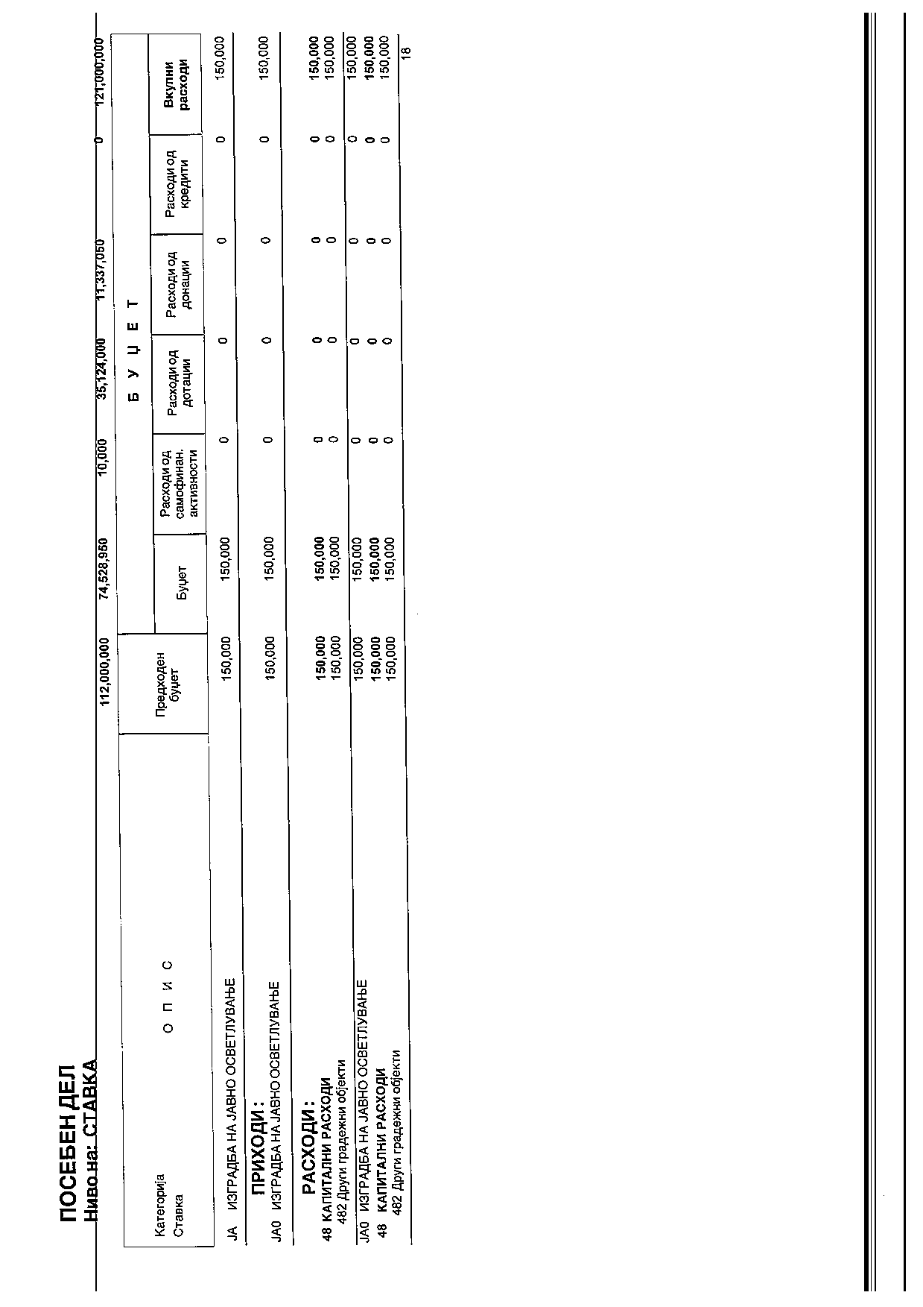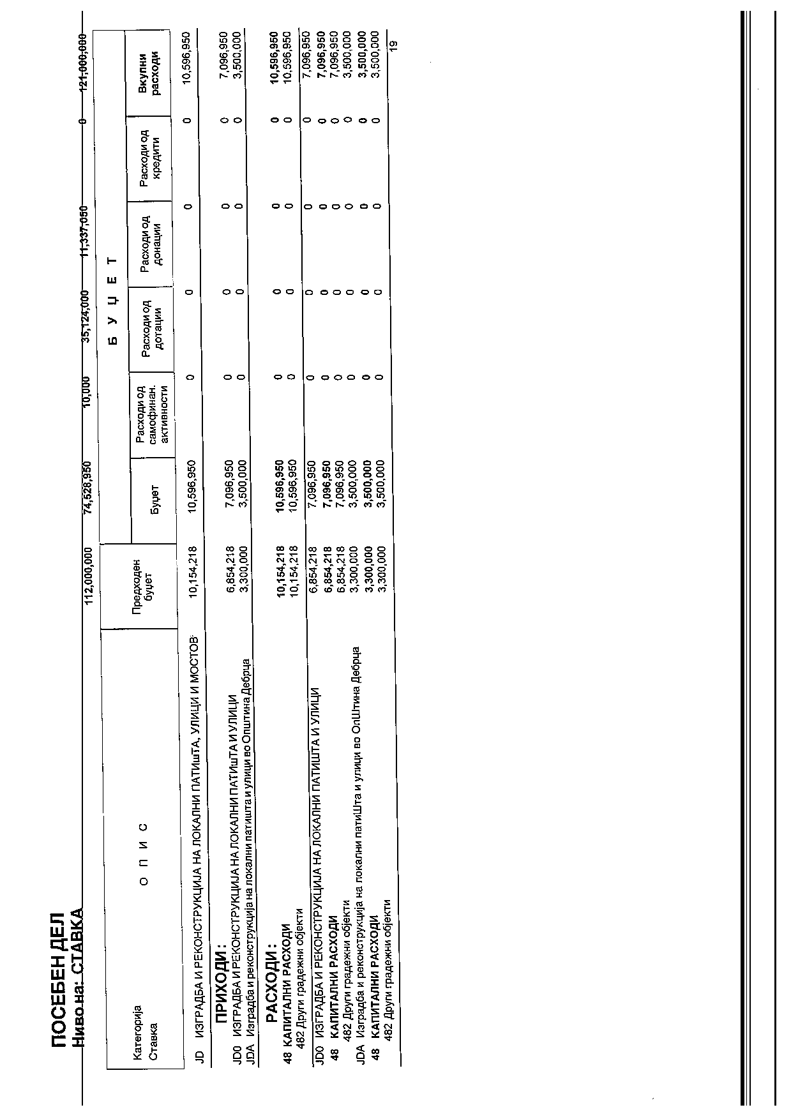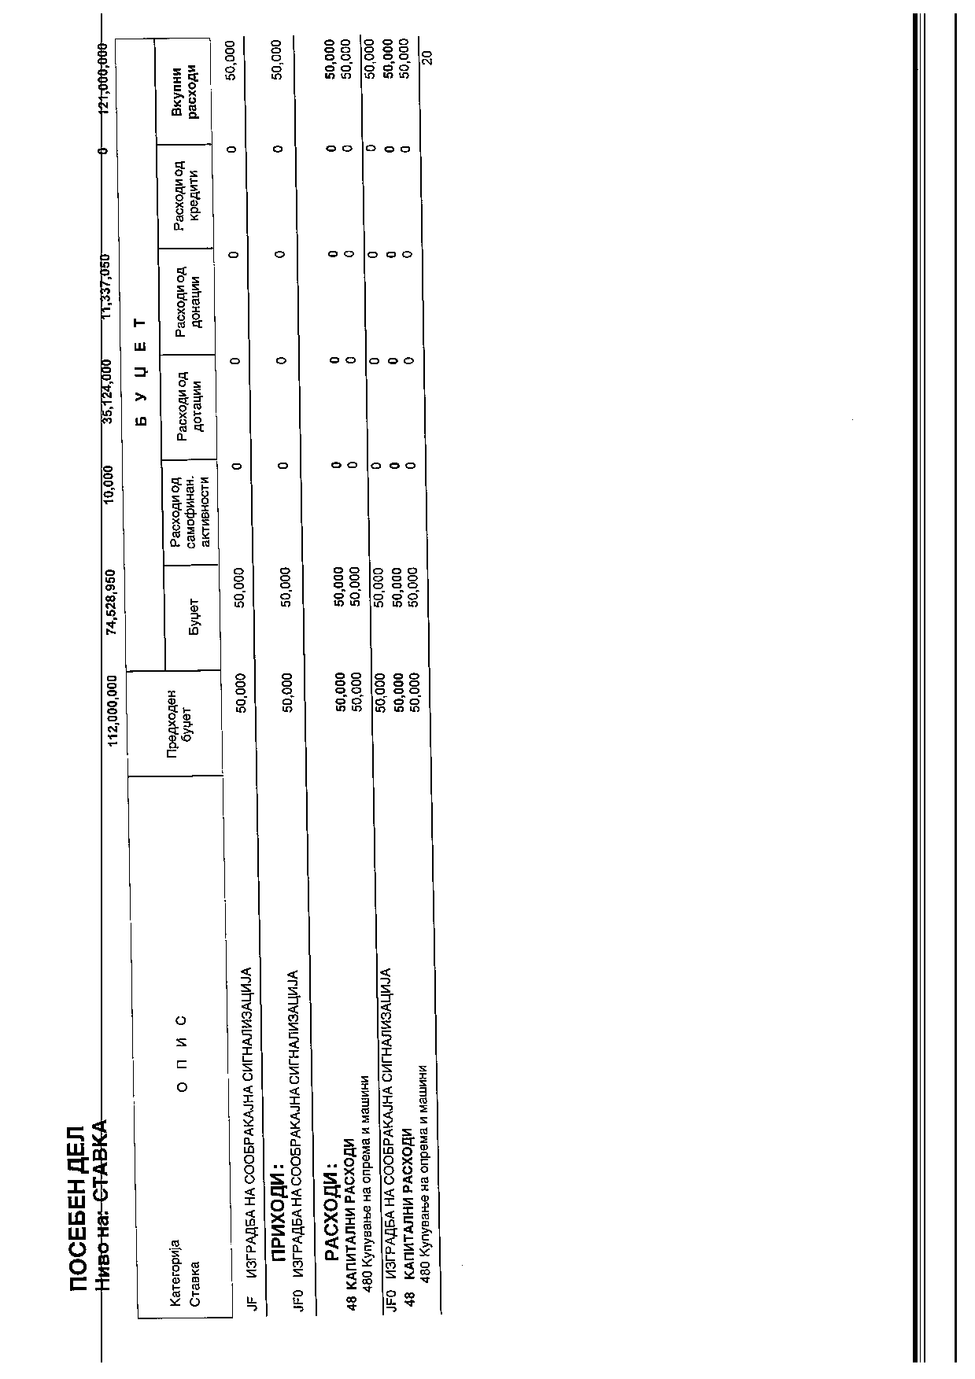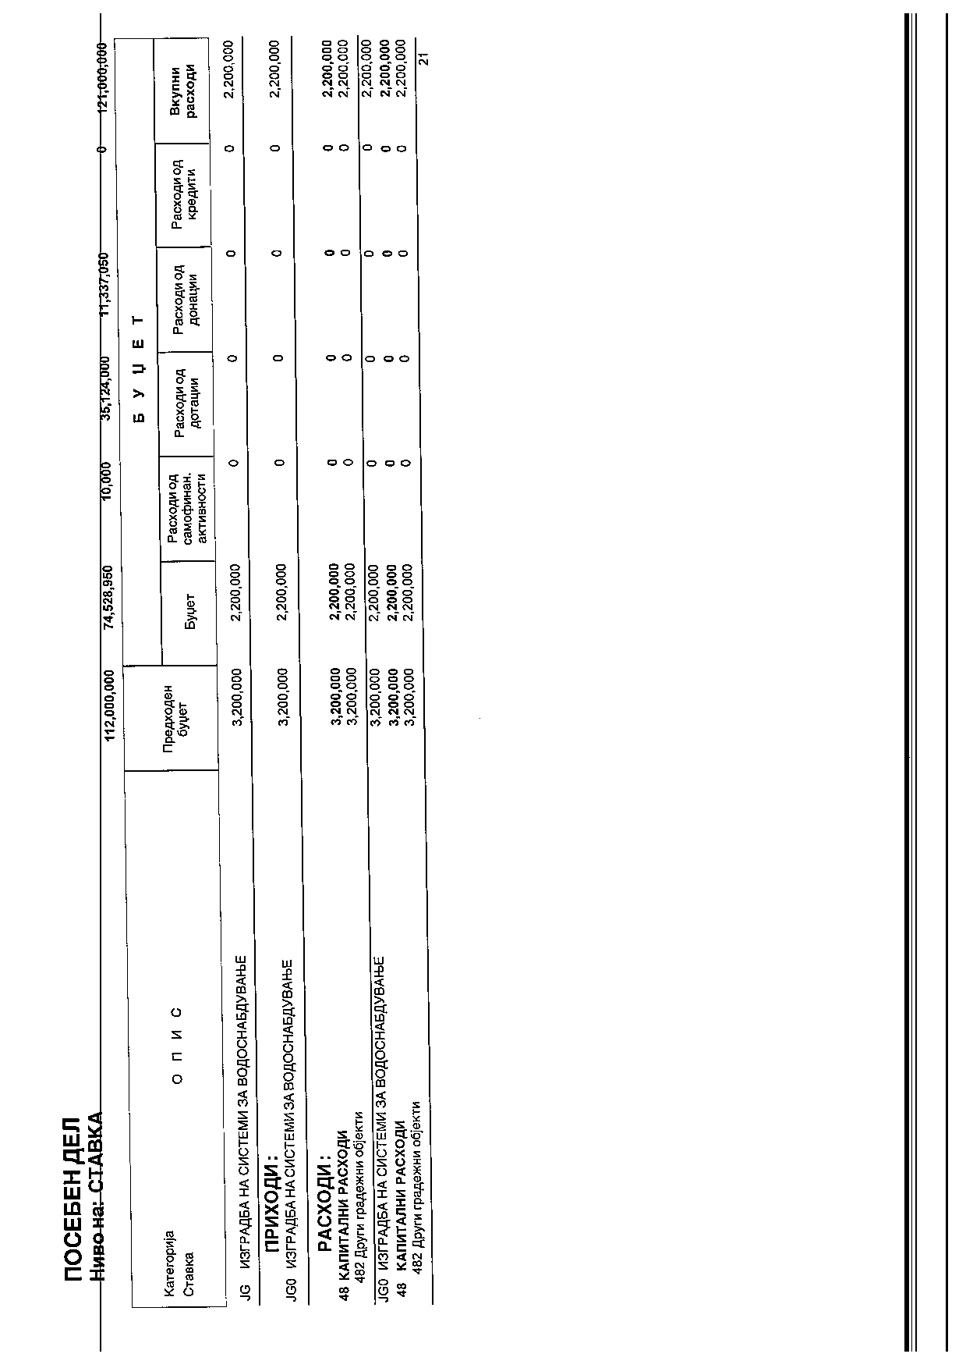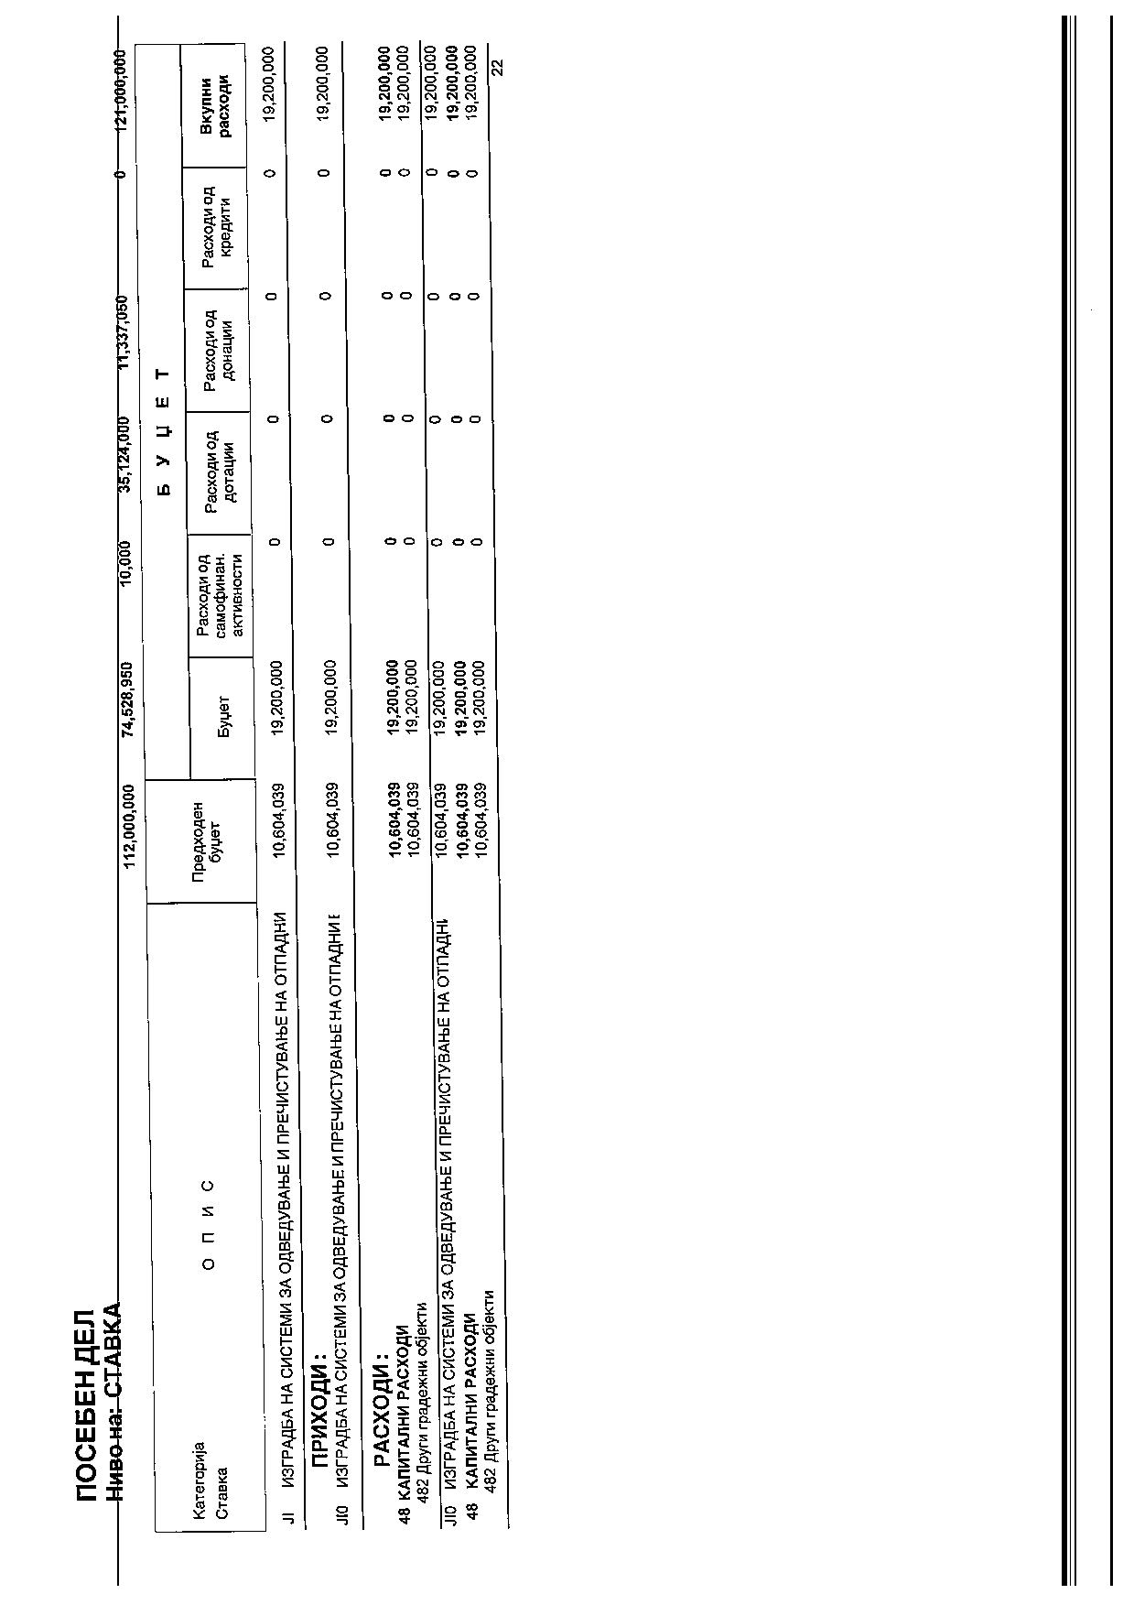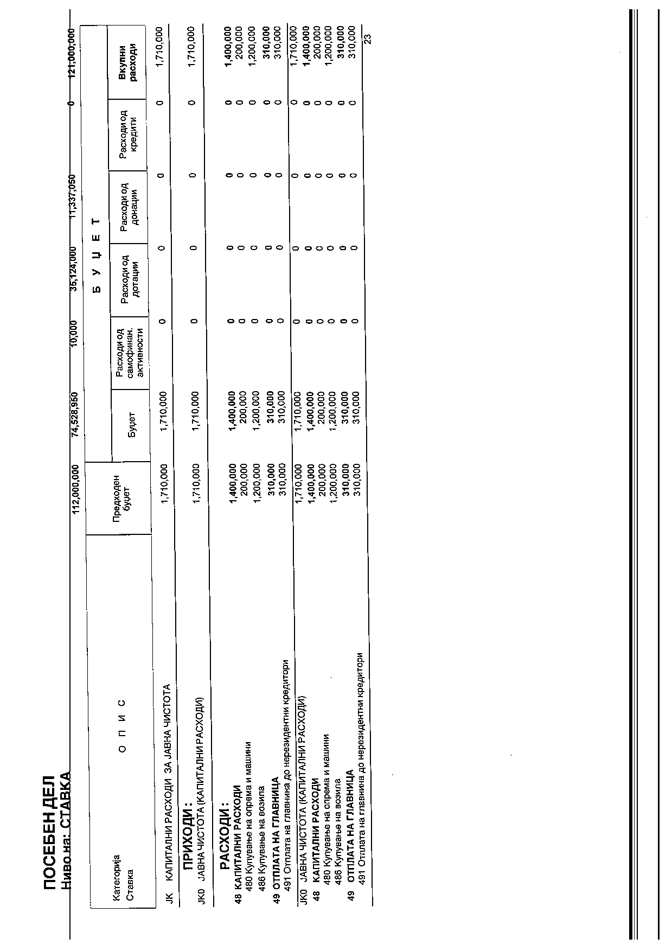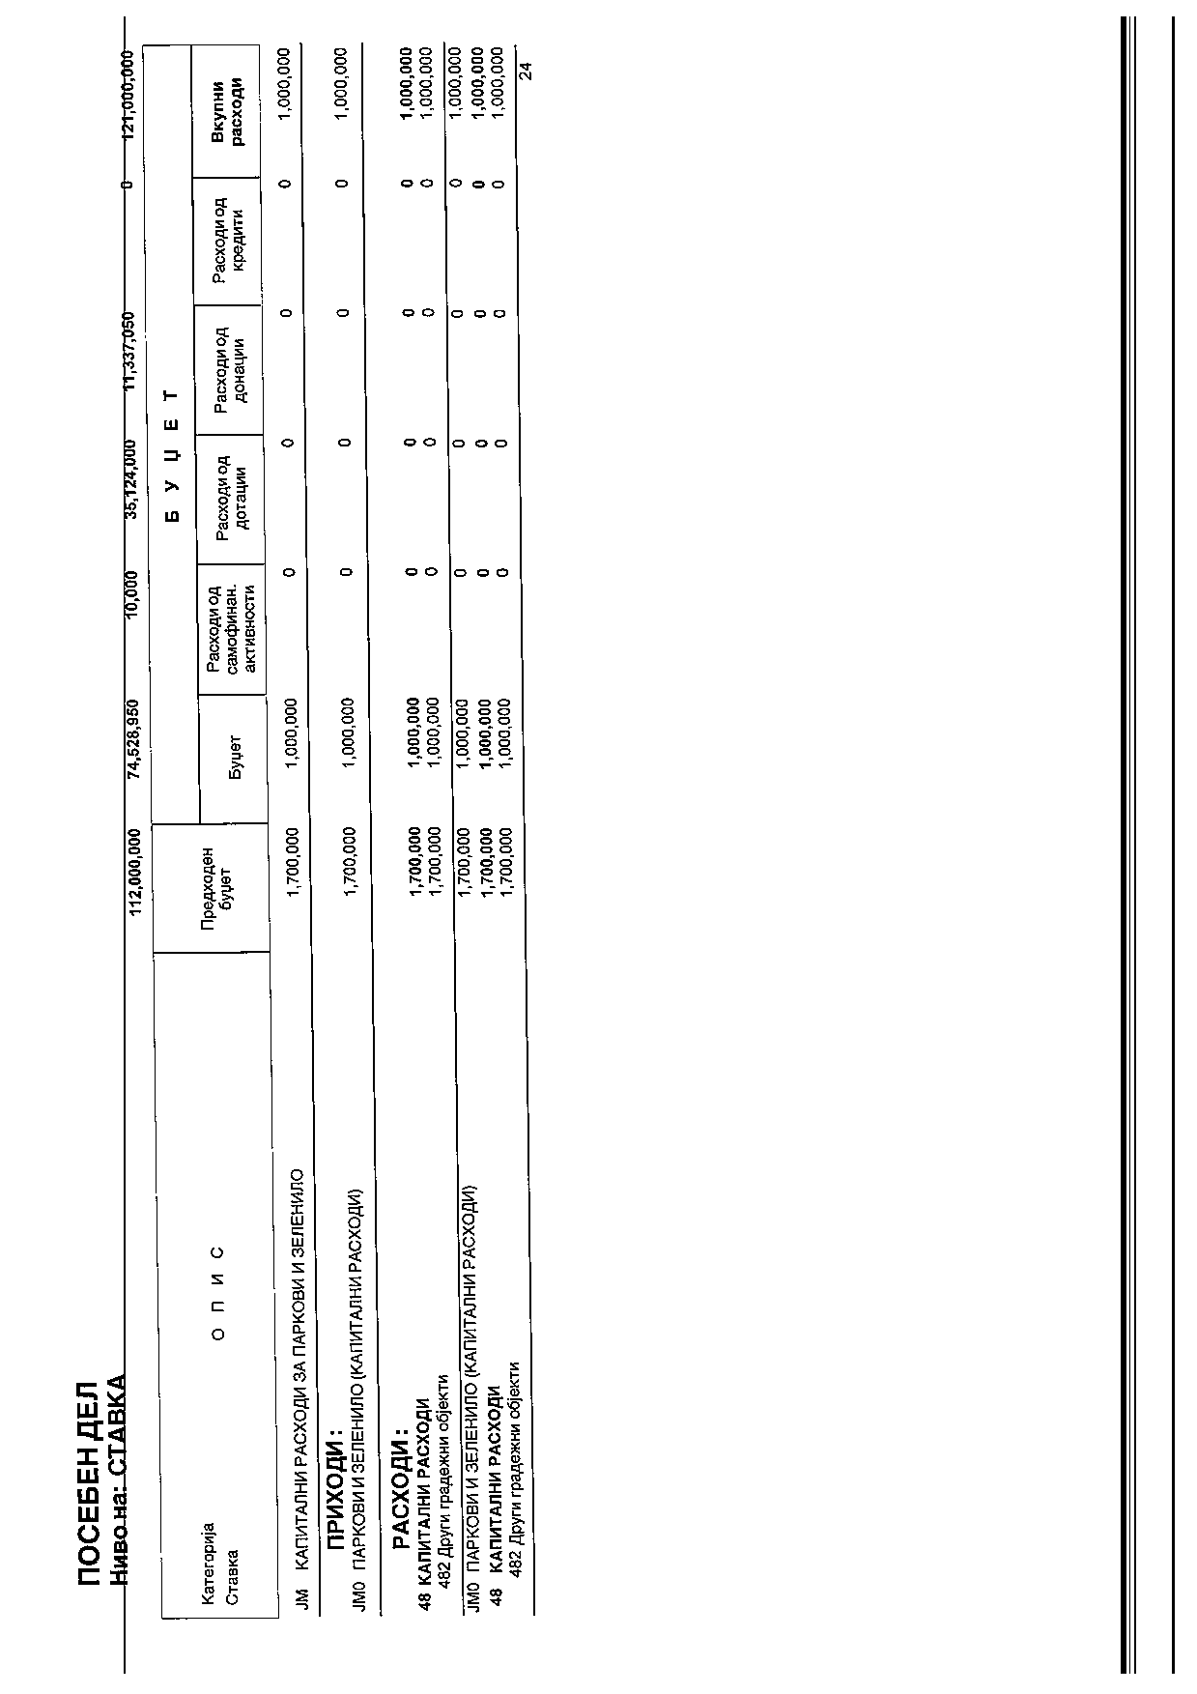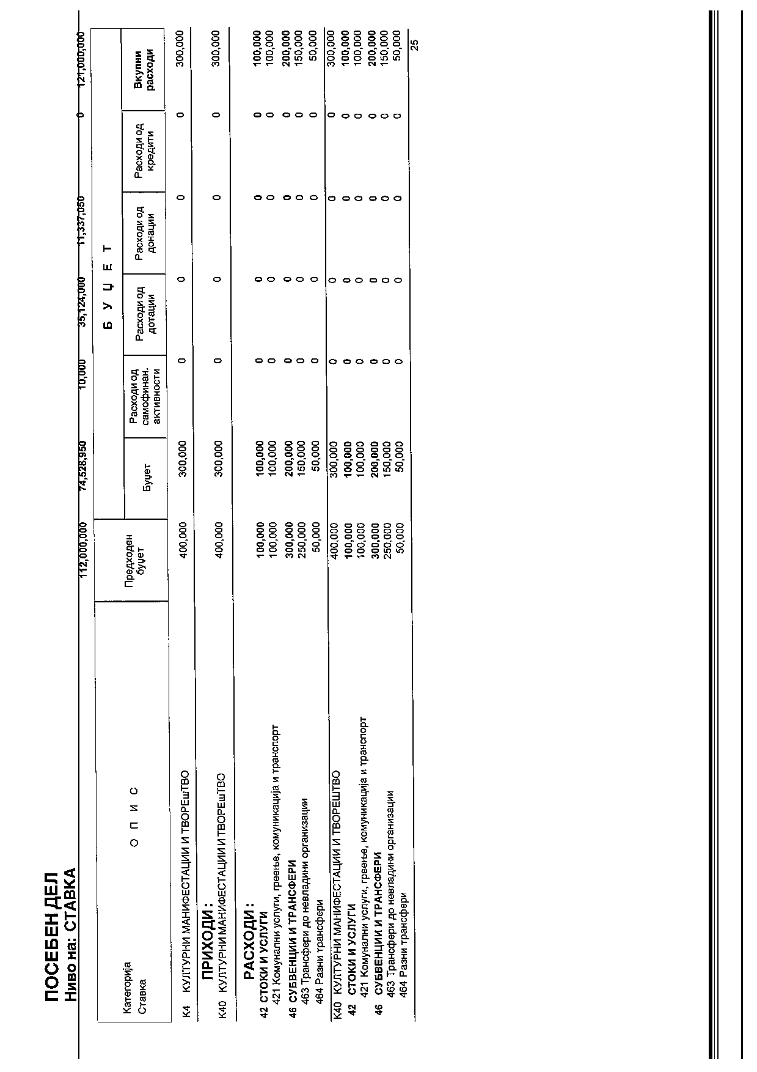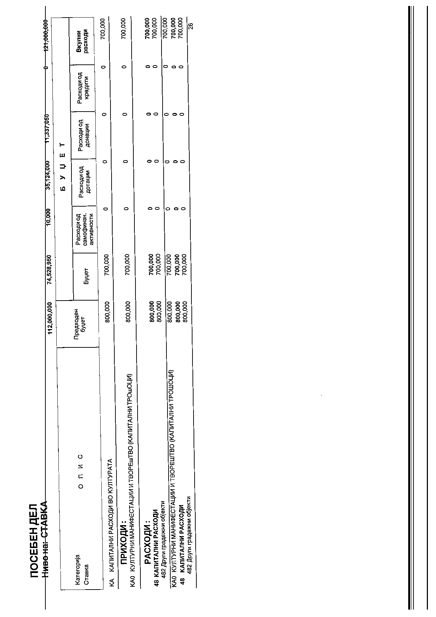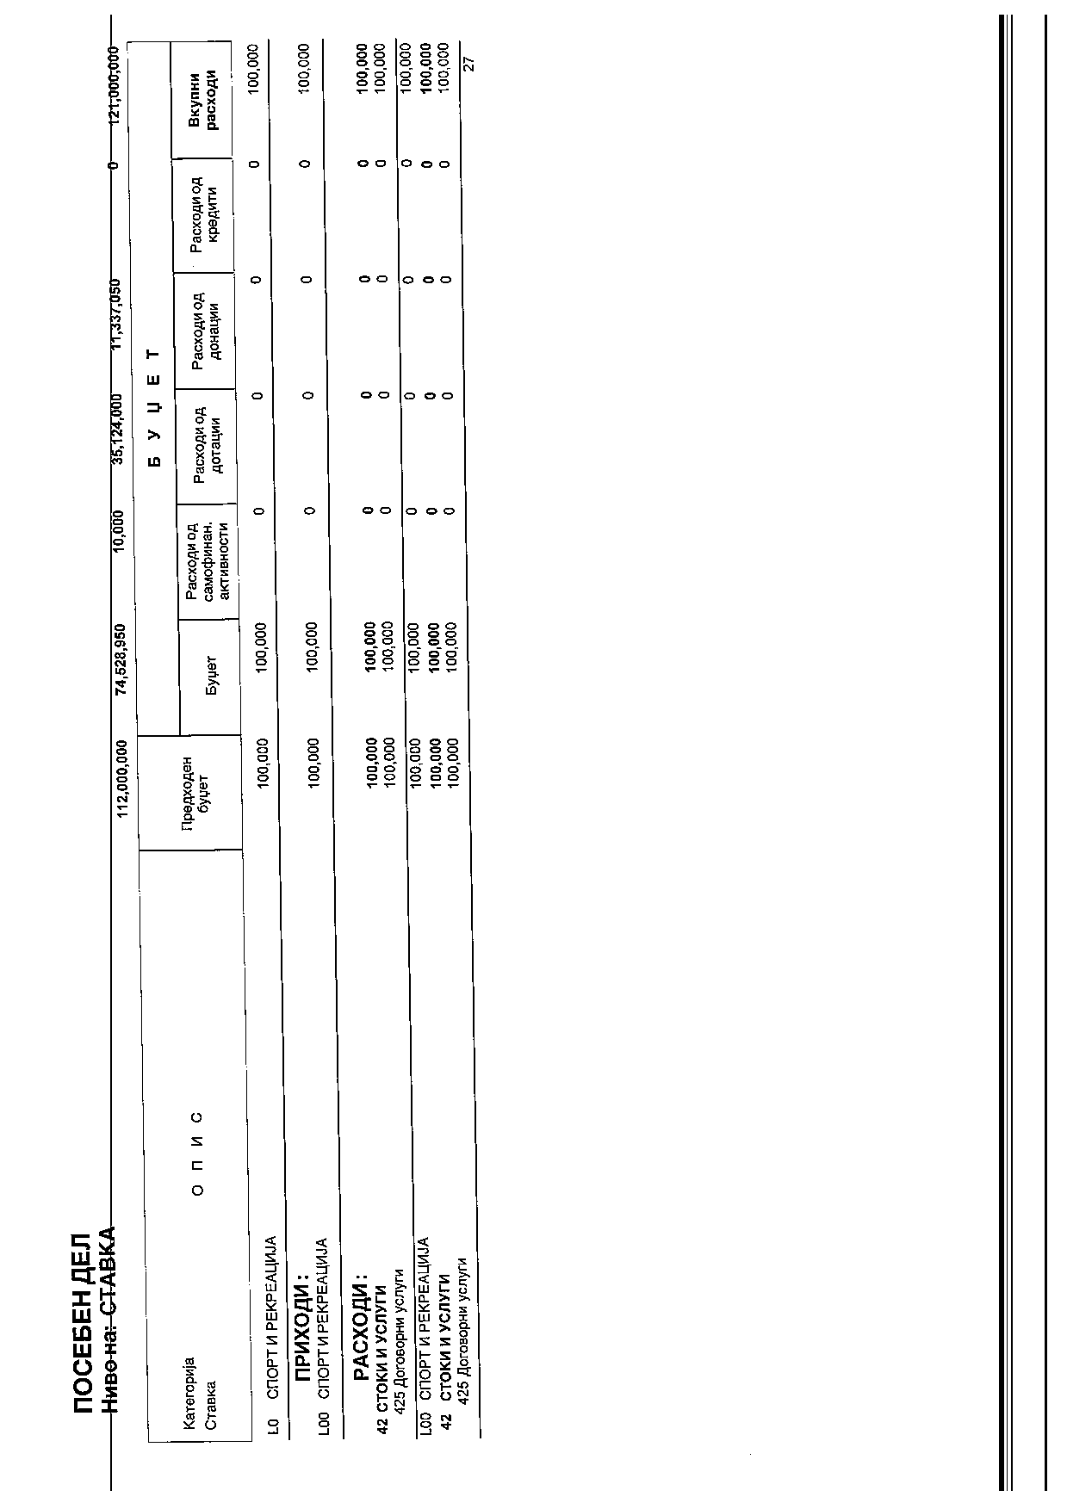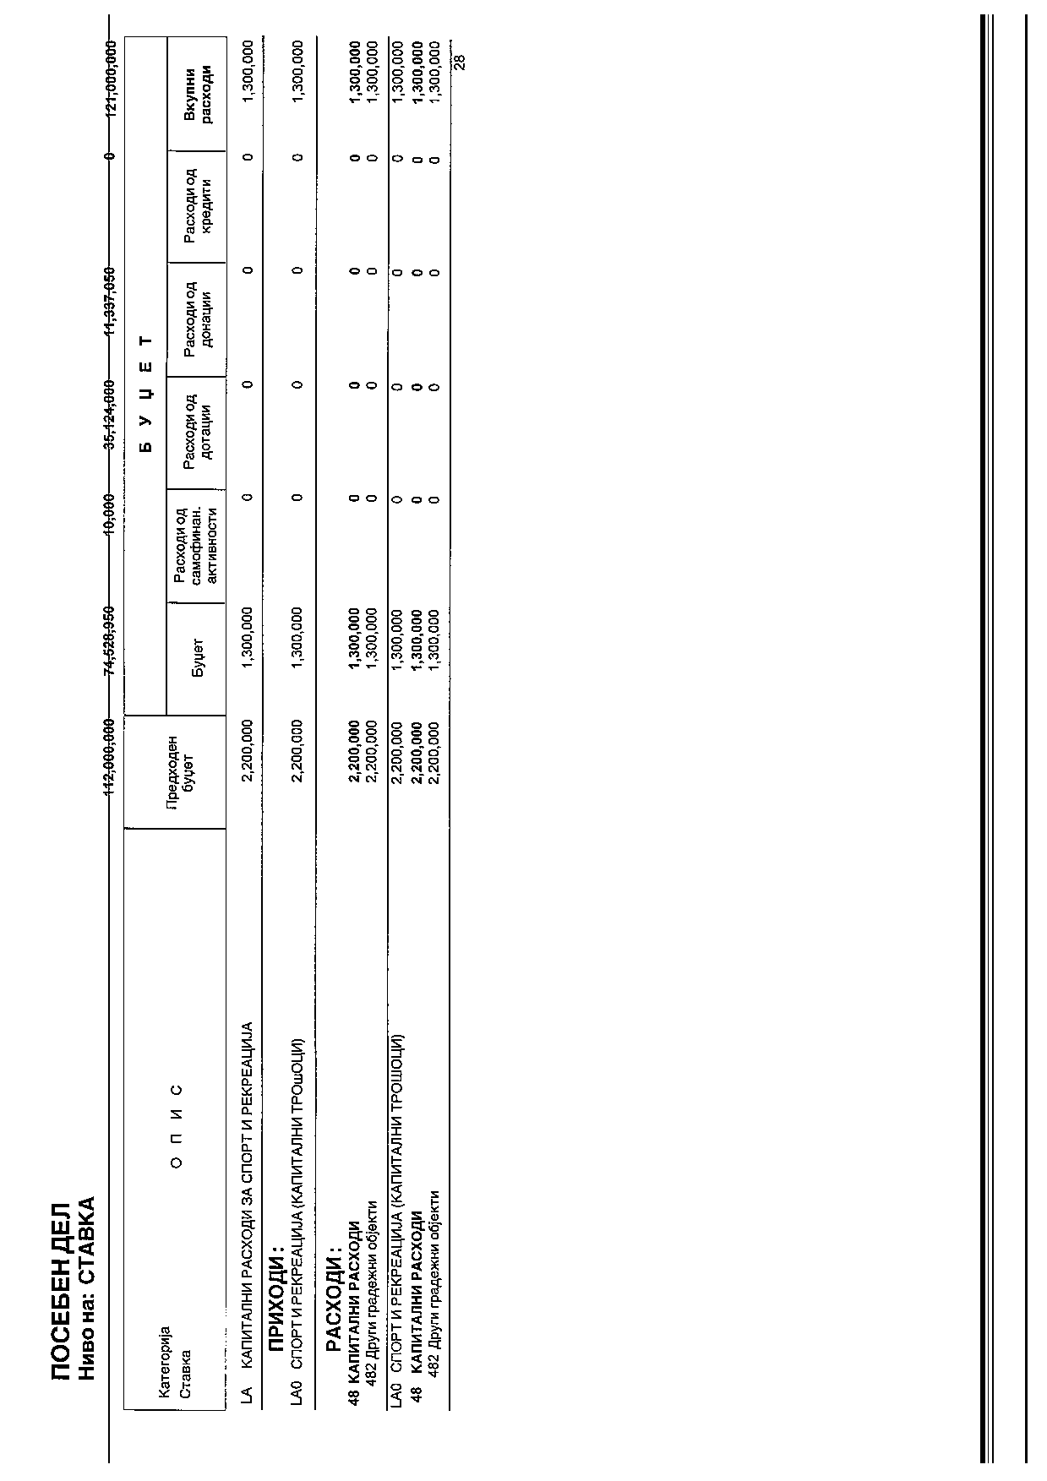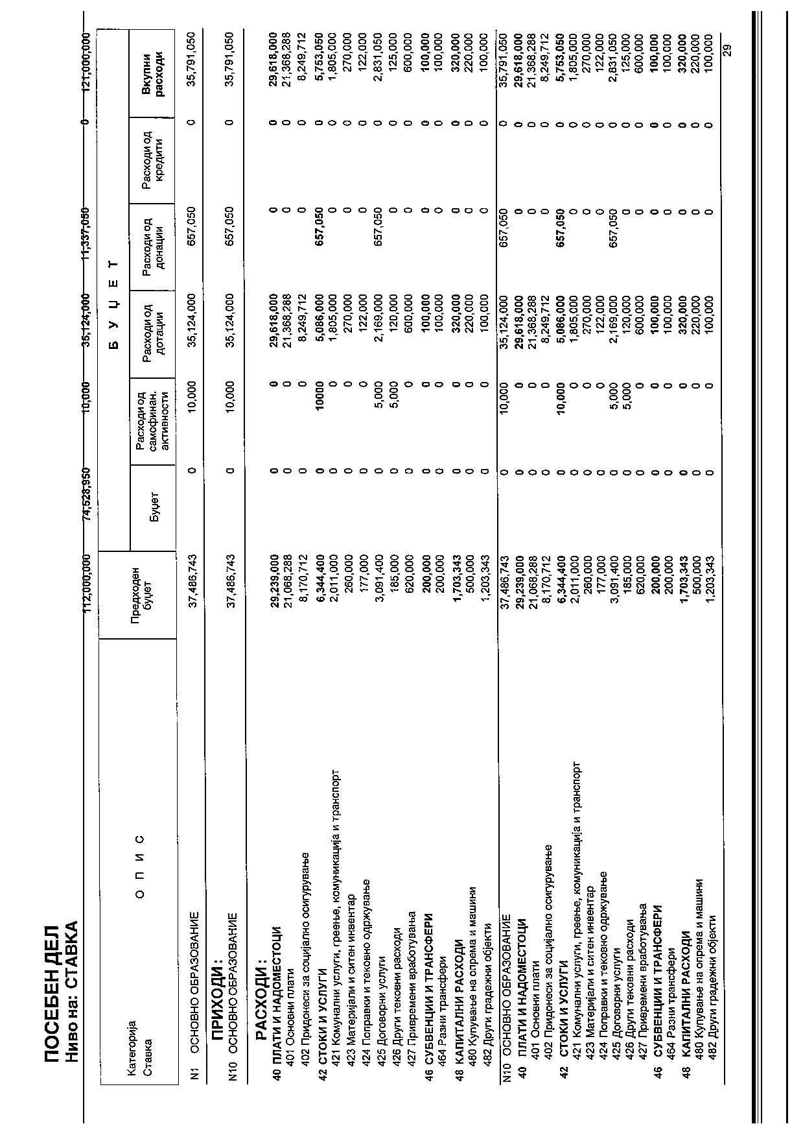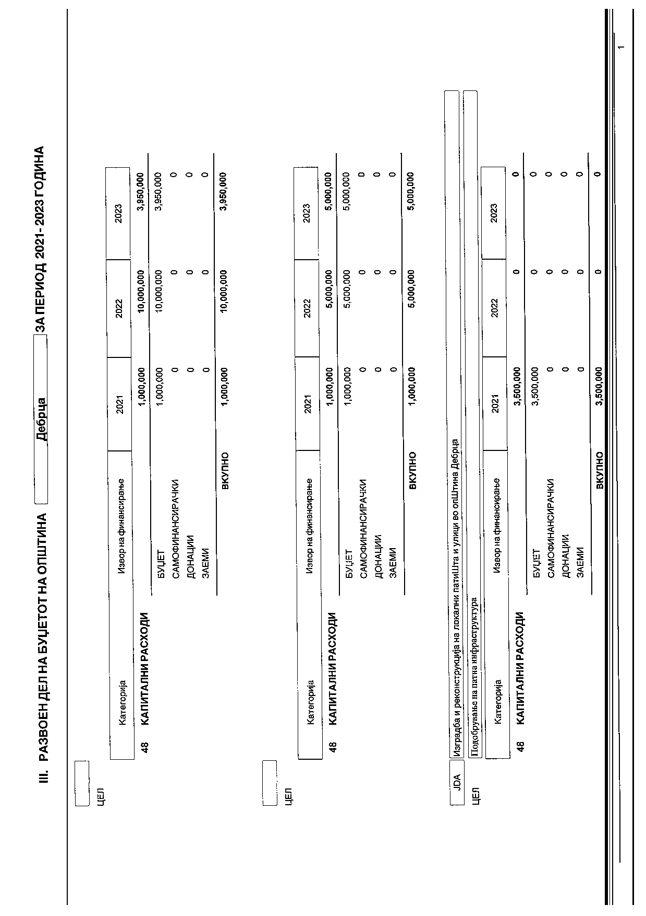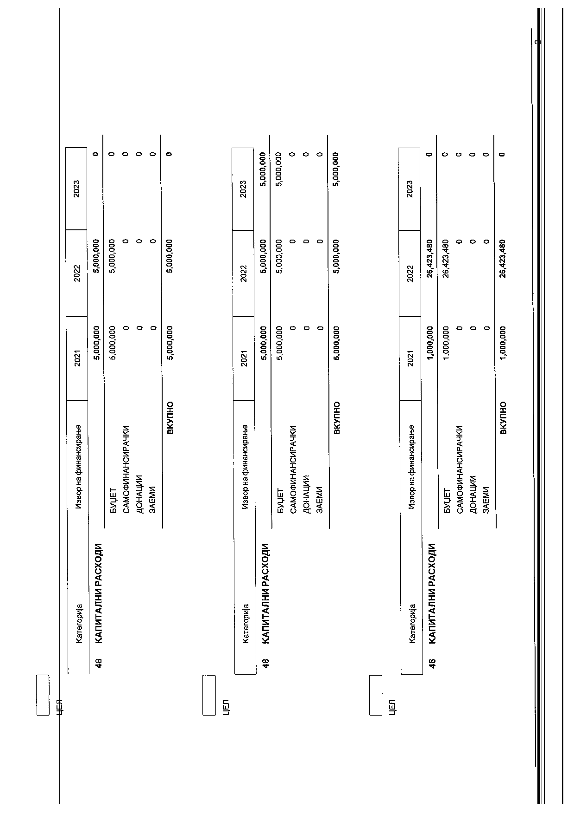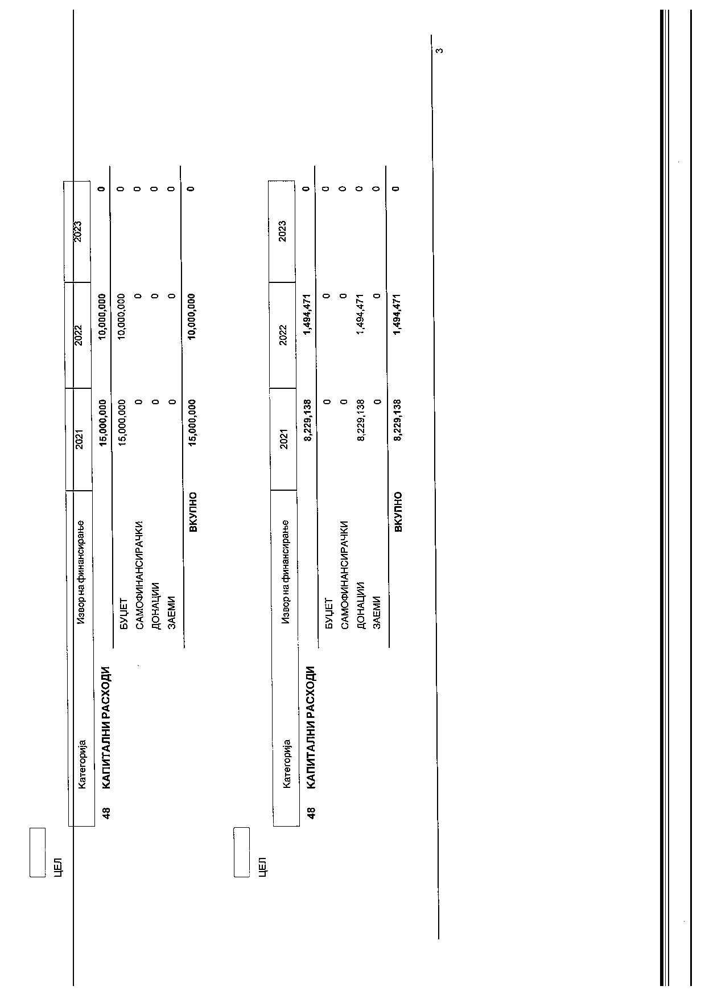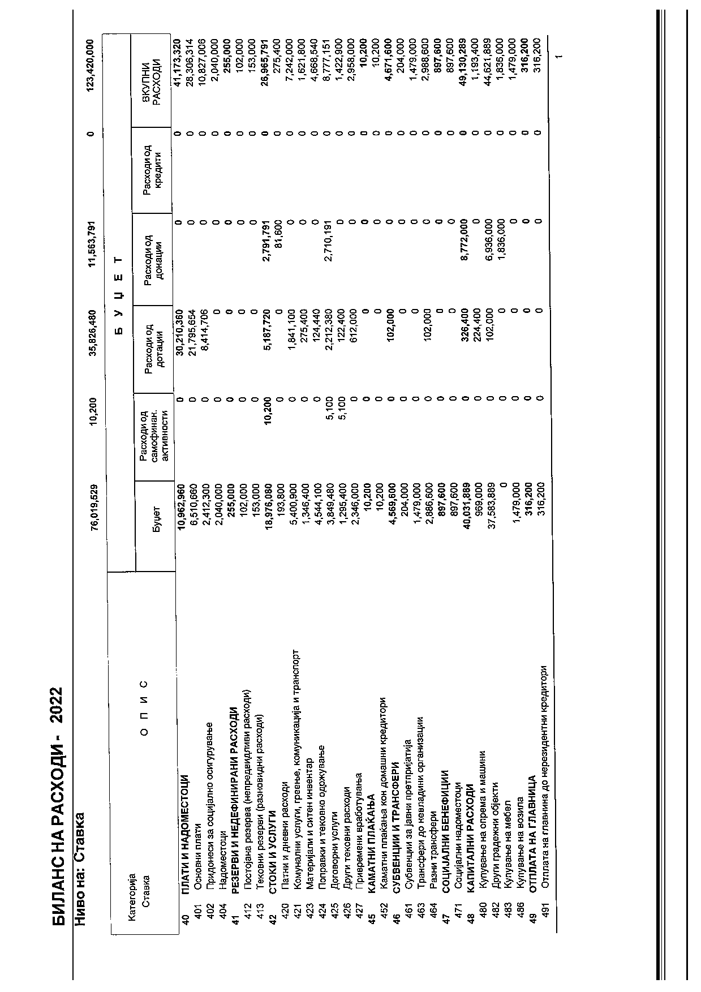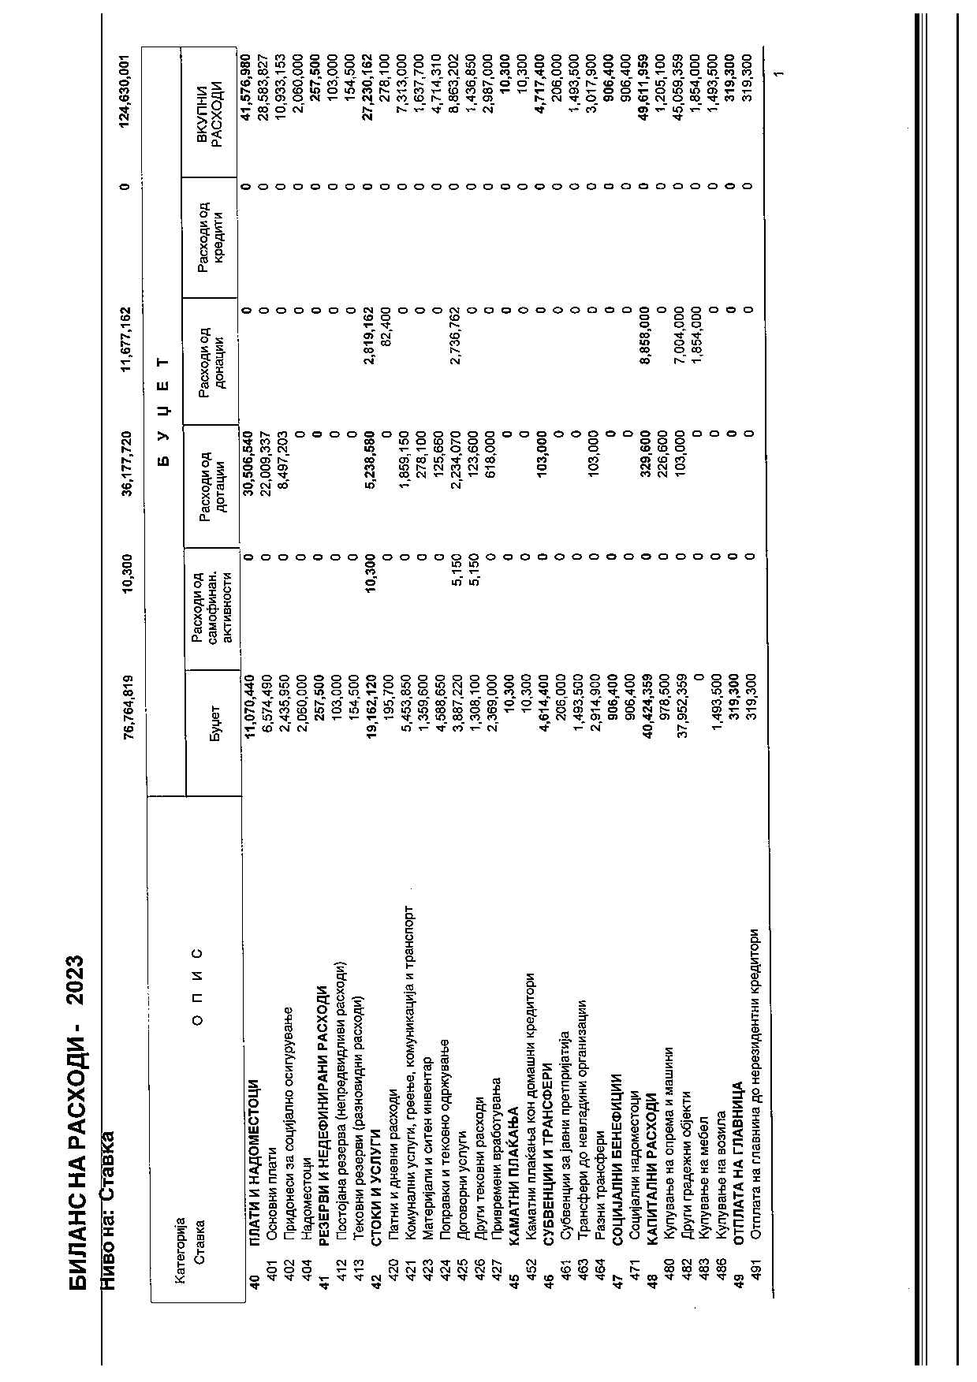
31.12.2020 god. SLU@BEN GLASNIK Broj 13/20. str. 100 .

Врз основа на член 50, став 1, точка 3 од Законот за локална самоуправа („Службен Весник на РМ“ број 5/02), Градоначалникот на општина Дебрца, донесе :

З А К Л У Ч О К
За прогласување на Одлуката за извршување на Буџетот на општина Дебрца за 2021 година

СЕ ПРОГЛАСУВА Одлуката за извршување на Буџетот на општина Дебрца за 2021 година, што општина Дебрца ја донесе на седницата одржана на ден 28.12.2020 година.

Број 09-2234/9
31.12.2020 год.
Белчишта.

ОПШТИНА ДЕБРЦА
Градоначалник,
Зоран Ногачески с.р.

31.12.2020 god. SLU@BEN GLASNIK Broj 13/20. str. 101 .

Врз основа на член 36 став 1 точка 2 од Законот за локалната самоуправа („Службен весник на Република Македонија” бр. 5/02), член 23 став 8 од Законот за финансирање на единиците на локалната самоуправа („Службен весник на Република Македонија” бр. 61/04, 96/04, 67/07, 156/09, 47/11, 192/15 и 209/18 и „Службен весник на Република Северна Македонија бр. 244/19), член 31 од Законот за буџетите („Службен весник на Република Македонија“ број 64/05, 4/08, 103/08, 156/09, 95/10, 180/11, 171/12, 192/15, 167/16), член 93 став 2 од Законот за административните службеници („Службен весник на Република Македонија“ број 27/14, 199/14, 48/15, 154/15, 5/16, 80/16, 127/16, 142/16, 2/17, 16/17 и 11/18 и „Службен весник на Република Северна Македонија бр. 275/19 и 14/20), одредбите на Гранскиот колективен договор за органите на државната управа, стручните служби на Владата на Република Северна Македонија, судовите, јавните обвинителства, казнено – поправните и воспитно – поправните установи, државното правобранителство, општините, Градот Скопје и општините на Градот Скопје, агенциите, фондовите и другите органи основани од Собранието на Република Северна Македонија („Службен весник на Република Северна Македонија“ бр. 51/20) и член 45 од Статутот на Општина Дебрца („Службен гласник на Општина Дебрца” бр.03/2005 ),

Советот на Општина Дебрца на седницата одржана на 28.12.2020 година, донесе

О Д Л У К А
за извршување на Буџетот на
Општина Дебрца за 2021 година

Член 1
Буџетот на Општина Дебрца за 2021 година се извршува според одредбите на оваа Одлука (во понатамошниот текст-Буџетот).

Член 2
Буџетот на Општината се состои од:
- Основен буџет;
- Буџет на самофинансирачки активности,
- Буџет на донации;
- Буџет на дотации и
- Буџет на заеми.

Член 3
Корисниците на средствата на буџетот се должни да постапуваат во согласност со буџетските начела, а утврдените средства во буџетот да ги користат наменски, рационално и економично .

Член 4
Расходите утврдени со буџетот се максимални износи над кои буџетските корисници не можат да преземаат обврски.
За да се преземат нови обврски до Советот на општината мора да се предложи нов извор на средства или да се предложи намалување на другите расходи во сразмерен износ.

Член 5
Градоначалникот на општината ја следи реализацијата на планот на приходите и другите приливи на основниот буџет на општината.
Доколку во текот на годината Градоначалникот оцени дека се неопходни позначајни прераспределби на одобрените средства со буџетот или дека реализацијата на приходите и другите приливи значително отстапува од планот, му предлага на Советот на Општината изменување и дополнување на буџетот.
Советот на Општината на предлог на Градоначалникот ги донесува измените и дополнувањата на буџетот најдоцна до 15 ноември во тековната година.

Член 6
Пренамената во рамките на одобрените буџети на буџетските корисници ја одобрува Советот на општината.
Во рамките на расходите утврдени во буџетот на буџетскиот корисник, корисникот може да врши прераспределба меѓу расходните ставки, програми и потпрограми по претходно одобрување од Советот на општината.
Одобрените средства со Буџетот на ниво на ставка во рамките на потпрограма и буџет, не можат да бидат намалени повеќе од 20 % со прераспределба во тековната фискална година.
Одобрените средства за плати, наемнини и надоместоци во рамки на буџет не може да се зголемат со прераспределби повеќе од 10%.

Член 7
Буџетските корисници, во услови кога во Буџетот на самофинансирачки активности, Буџетот на донации, Буџетот на дотации или Буџетот на заеми, планираните приходи и други приливи не се реализираат односно се реализираат над планираниот износ, доставуваат барање за намалување/зголемување на планот на приходите и другите приливи и планот на одобрените средства во овие буџети, кои Градоначалникот ги доставува до Советот на општината на одобрување.

Член 8
Буџетските корисници по усвојувањето на буџетот изготвуваат годишен финансиски план по квартали за користење на одобрените средства. Користењето на средствата во даден квартал буџетскиот корисник го извршува врз основа на финансискиот план по месеци.

Член 9
Исплатата на платите на вработените ќе се извршува во рамките на обезбедените средства во буџетот, односно бруто платите се утврдуваат за:
- избраните и именуваните лица бруто платата ќе се исплатува согласно утврдениот коефициент по закон, применет на основа на исплатената просечна месечна нето плата по вработен во Републиката за претходната година/ односно по коефициент во износ од 26.755 денари;
- вредноста на бодот на административните/државните службеници се утврдува со посебна Одлука донесена од Советот на Општината;
- на вработените по Закон за работни односи ќе им се исплаќа бруто плата согласно Правилникот за плати, надоместоци на плати и други примања на вработените во општинската администрација на Општина Дебрца, и измените од истиот.

Член 10
Бруто платите на вработените во локалните јавни установи за 2021 година ќе се исплатуваат согласно утврдените коефициенти и утврдената вредност на бодот утврден со потпишаните колективни договори со ресорните министерства.

Член 11
Исплатата на платите и надоместоците на вработените во локалните јавни установи, кои се финансираат со блок дотации ќе се спроведува на следниов начин:
- средствата ќе се планираат на сметка – дотации (930), а ќе се извршуваат преку сметката – дотации на локалните јавни установи (903);
- локалните јавни установи финансирани со блок дотациите се должни во рок од два дена пред исплатата на платите на вработените до Општината да достават барање за одобрување на средства за плати кон кое ќе ги приложат обрасците (копија од рекапитулација за пресметани нето и бруто плати, образец Ф-1 за бројот на вработените по име и презиме, бруто и нето плата) за месецот за кој се однесува платата;
- во случај на нови вработувања во локалните јавни установи кои се финансираат од Буџетот на дотации се должни да достават известување за обезбедени финансиски средства и да приложат образец М –1.
Исплатата на платите и надоместоците на вработените во локалните јавни установи кои се финансираат од Буџетот на дотации ја контролира и одобрува Министерството за финансии.
Градоначалникот на општината е должен одделните пресметки на локалните јавни установи да ги достави до ресорното Министерство од кое ќе се трансферира блок дотацијата.
Ресорните Министерства доставените пресметки за исплата на бруто плати и надоместоци го доставуваат до Министерството за финансии за контрола и евиденција.

Член 12
Месечниот надоместок за присуство на седници на членовите на Советот изнесува 40% од просечната месечна плата во Републиката исплатена за претходната година.
На претседателот на советот, за раководење и организирање на работата на Советот му се определува надоместок, зголемен за 30% од утврдениот надоместок од став 1 на овој член.
Месечниот надоместок за присуство на седниците на советот се исплатува за присуство на сите седници на советот во тековниот месец.
Месечниот надоместок за присуство на седниците на советот се намалува за 30% за секое отсуство од седница на совет.
Месечниот надоместок за присуство на седниците на советот не се исплатува, доколку членот на советот не присуствувал на ниту една седница на советот во тековниот месец.
Месечниот надоместок за присуство на седниците не се исплатува, доколку советот во тековниот месец не одржал седница.

Член 13
Вработените во општинската администрација имаат право на патни и дневни трошоци во случаите кога се упатени на пат врз основа на уредни и веродостојни документи.
Висината на дневниците за службено патување во земјата се исплатуваат во висина од 700 денари и тоа за секои поминати од 08 – 12 часа половина дневница (350 денари) и цела дневница од 12,⁰¹ -24 часа цела дневница (700 денари).
За службените патувања во странство дневницата се исплатува во висина утврдена како за вработените во органите од централната власт.

Член 14
Исплата на име надомест за годишен одмор ќе се врши од Програма – Општинска администрација – Е0 расходно конто 404150 - Други надоместоци на основа донесено решение од Градоначалникот.
Висината на надоместокот за годишен одмор се утврдува во износ од 60% од просечната месечната нето плата во Република Северна Македонија објавена до денот на исплатата.

Член 15
Во случај на боледување подолго од шест месеци на работникот му се исплатува помош во висина од една последно исплатена просечна месечна нето плата во правниот субјект каде што е вработен од Програма – Градоначалник – Д0 расходно конто 404150 –Други надоместоци.

Член 16
Користењето на средствата од буџетот на општината за вршење на функциите на буџетските корисници се реализираат со фактури во кои посебно се искажуваат расходите по поодделни ставки, почитувајќи ги одредбите од Законот за јавните набавки.
Набавката на стоки и вршењето на услуги може да се врши и со сметкопотврди и фискална сметка во случај кога за расходите не може да се издаде фактура и само во ограничени поединечни износи до 6.000,00 денари каде задолжително мора да биде приложена фискална сметка, при што расходите треба да бидат искажани по класификација на соодветниот расход.

Член 17
За средствата утврдени во буџетот на општината во рамките на резервите (постојана и тековна буџетска резерва), одлучува Советот на општината, а ги извршува Градоначалникот.
За искористените средства Градоначалникот е должен да поднесе Годишен извештај за користењето на средствата од резервите.
За користење на средства од резервите до износ најмногу до 50.000 денари одлучува Градоначалникот.

Член 18
Исплатата на надоместоците за отпремнини за пензионирање на вработените во општината и локалните јавни установи ќе се врши од Програма – Градоначалник – Д0, односно Н1 и Н2 образование, односно од Програмата во која се планирани средствата за исплата на оваа намена, во висина од две просечни исплатени месечни нето плати во Републиката објавени до денот на исплатата.
Во случај на смрт на вработен во општината и локалните јавни установи на неговото семејство му припаѓа парична помош во висина од 30.000 денари, во случај на смрт на член на потесно семејство на вработениот му припаѓа парична помош во висина од 15.000 денари, а исплатата ќе се врши од Програма – Градоначалник – Д0 расходно конто 404150- Други надоместоци .
Исплатата на надоместоците од претходните ставови на овој член ќе се врши врз основа на претходно оформена и комплетна документација и донесено решение од страна на Градоначалникот.

Член 19
Исплата на име Јубилејни награди ќе се врши од Програма – Општинска администрација – Е0 расходно конто 404150 - Други надоместоци на основа донесено решение од Градоначалникот, согласно Правилникот за доделување на Јубилејни награди.

Член 20
Средствата утврдени во буџетот и распоредени во поодделните програми потпрограми ги извршува Градоначалникот на општината.

Член 21
Вработувањата во општинската администрација се вршат согласно актите за организација и систематизација на општината за кои се обезбедени средства во буџетот на Општината.
Во делот на пренесените надлежности согласност за нови вработувања во локалните јавни установи од областа на културата, образованието и социјалната заштита кои се финансираат со блок дотации се дава за:
- вработувања за кои се обезбедени средства во Буџетот на Република Северна Македонија за тековната фискална година, согласно член 51 став (1) и (4) од Закон за буџетите за што писмено известување ќе даде Министерството за финансии, врз основа на барање од градоначалникот на општината до надлежното министерство за потребата од вработување во локалните јавни установи, со соодветна пропратна документација, и
- вработувања за кои се обезбедени средства во основниот буџет на општината за тековната фискална година за што, согласно член 51 став (3) и (4) од Законот за буџетите писмено известување ќе даде градоначалникот на општината.
Во случај на нови вработувања локалните јавни установи кои се финансираат со блок дотации се должни да достават позитивно известување до Министерството за финансии за обезбедени финансиски средства и да приложат образец М-1.
.
Член 22
Се овластува одделението за финансиски прашања да ги примени одредбите од новите законски прописи кои ја регулираат исплатата на бруто платата.

Член 23
Средствата утврдени во поодделни Програми донесени од Советот на општината и истите целосно или делумно се извршуваат од страна на јавните претпријатија чиј основач е општината, за реализација на истите градоначалникот склучува договор со соодветно јавно претпријатие за уредување на меѓусебните права и обврски и уредување на начинот на извршување на доверените работи, стоки и услуги.

Член 24
Кога приходите што му припаѓаат на буџетот се погрешно уплатени или се наплатени во износ поголем од утврдениот, погрешно или повеќе наплатениот износ се враќа првенствено на товар на видот на приходите на кои се уплатени, а доколку такви приходи нема, тогаш на товар на другите приходи на Буџетот.
Повратот на погрешно, на повеќе уплатени односно наплатени приходи се врши со решение на Градоначалникот, освен во случаите каде надлежноста им припаѓа на други органи.

Член 25
Буџетот на Општина Дебрца се извршува од 01.01.2021 до 31.12.2021 година.

Член 26
Оваа Одлука влегува во сила од денот на објавувањето во „Службен гласник на Општина Дебрца”, а ќе се применува од 01 јануари 2021 година.
Број 08-2187/16
28.12.2020 година
ПРЕТСЕДАТЕЛ
на Совет на Општина Дебрца,
Петре Голабоски с.р.

31.12.2020 god. SLU@BEN GLASNIK Broj 13/20. str. 108 .

Врз основа на член 50, став 1, точка 3 од Законот за локална самоуправа („Службен Весник на РМ“ број 5/02), Градоначалникот на општина Дебрца, донесе :

З А К Л У Ч О К
За прогласување на Одлуката за утврдување на бодот за платите на државните службеници за 2021 година

СЕ ПРОГЛАСУВА Одлуката за утврдување на бодот за платите на државните службеници за 2021 година, што општина Дебрца ја донесе на седницата одржана на ден 28.12.2020 година.

Број 09-2234/10
31.12.2020 год.
Белчишта.

ОПШТИНА ДЕБРЦА
Градоначалник,
Зоран Ногачески с.р.

31.12.2020 god. SLU@BEN GLASNIK Broj 13/20. str. 109 .

Врз основа на член 88 став (2) од Законот за административни службеници („Службен весник на РМ“ бр.27/14, 199/14, 48/15, 154/15, 5/16, 142/16 и 11/18), Советот на општина Дебрца, на седницата одржана на 28.12.2020 година, донесе:

ОДЛУКА
за утврдување на вредност на бодот за платите
на државните службеници за 2021 година

Член 1
Вредноста на бодот за платите на државните службеници за 2021 година изнесува 81,6 денари.

Член 2
Оваа одлука влегува во сила со денот на објавувањето во „Службен гласник на општина Дебрца “, а ќе се применува со исплата на платата за јануари 2021 година.

Бр. 08-2187/15 Претседател,
од 28.12. 2020 година на Совет на Општина Дебрца
Петре Голабоски с.р.

31.12.2020 god. SLU@BEN GLASNIK Broj 13/20. str. 110 .

Врз основа на член 50, став 1, точка 3 од Законот за локална самоуправа („Службен Весник на РМ“ број 5/02), Градоначалникот на општина Дебрца, донесе :

З А К Л У Ч О К
За прогласување на Одлуката за донесување на конечен урбанистички план за село Волино, општина Дебрца

СЕ ПРОГЛАСУВА Одлуката за донесување на конечен урбанистички план за село Волино, општина Дебрца, што општина Дебрца ја донесе на седницата одржана на ден 28.12.2020 година.

Број 09-2234/11
31.12.2020 год.
Белчишта.

ОПШТИНА ДЕБРЦА
Градоначалник,
Зоран Ногачески с.р.

31.12.2020 god. SLU@BEN GLASNIK Broj 13/20. str. 111 .

Врз основа на член 39, член 41 став (4) и член 42 став (3), став (4), став (5) и став (7) од Законот за просторно и урбанистичко планирање („Службен весник на Република Македонија“бр.199/14, 44/15, 193/15, 31/16, 163/16, 64/18 и 168/18), член 22 став (1) точка (10 и член 62 став (1) од Законот за локална самоуправа („Службен весник на Република Македонија“ број 05/02), а согласно член 16 и 24 од Статутот на Општина Дебрца (Службен гласник на Општина Дебрца бр.03/2005), Советот на Општина Дебрца на 43- та седница одржана на 28.12.2020 година, донесе:

ОДЛУКА
за донесување на конечен урбанистички план за село Волино,
Општина Дебрца

Член 1

Со оваа одлука се донесува конечен урбанистички план за село Волино, Општина Дебрца. Одлуката за донесување на конечен урбанистички план за село Волино, Општина Дебрца, ги почитува Законот за просторно и урбанистичко планирање („Службен весник на Република Македонија“бр.199/14, 44/15, 193/15, 31/16, 163/16, 64/18 и 168/18), Правилникот за стандарди и нормативи за урбанистичко планирање („Службен весник на Република Македонија” бр. 142/15, 217/15, 222/15, 228/15, 35/16, 99/16, 134/16, 33/17, 86/18) и Правилникот за поблиската содржина, форма и начин на обработка на генерален урбанистички план, детален урбанистички план, урбанистички план за село, урбанистички план вон населено место и регулациски план на генерален урбанистички план, формата, содржината и начинот на обработка на урбанистичко-плански документации и архитектонско-урбанистичкиот проект и содржината, формата и начинот на обработка на проектот за инфраструктура („Службен весник на Република Македонија“ број 142/15).

Член 2

Просторот за кој се донесува конечен Урбанистички план за село Волино, Општина Дебрца е со површина од 71,55 ха, утврден од Советот на Општина Дебрца.
Границата на планскиот опфат e во рамки на КО Волино и тоа:
Опфатот започнува на најсеверна точка по граница на КП219, продолжува кон југ и ги пресекува КП219, КП1178, КП223/1, КП223/2, КП234/1, КП234/2, КП234/3, КП236/1, КП236/2, КП241/1, КП242/1, КП243/1, КП245/1, КП245/4, КП245/8, КП245/5, КП247/5, КП247/3, КП247/1, КП247/2, оди по граница на КП248/1, ги пресекува КП248/2, КП248/3, КП1176, КП399/1, КП399/2, КП399/3, КП401, КП402, КП403, КП404, КП405, КП406, КП407, КП411, КП410, оди по граница на КП415, КП418, ја пресекува КП417/1, оди по граница на КП417/2, ги пресекува КП416, КП409, КП408, КП406, КП405, КП404, КП403, КП402, КП401, КП400, КП399/2, КП399/5, КП399/6, оди по граница на КП391/2, ги пресекува КП386, КП385, КП384/1, КП384/2, КП381/1, КП381/2, КП381/3, КП378, КП1175, продолжува кон запад и ги пресекува КП759, КП758, оди по граница на КП743/1, КП743/2, КП741/2, КП727/5, КП727/4, КП728, КП729, КП730, КП731, КП732, КП733/2, КП733/1, ја пресекува КП725, оди по граница на КП668/3, КП668/2, КП668/1, КП667, КП665/3, КП665/1, ги пресекува КП664/2, КП664/1, оди по граница на КП661/1, КП661/2, ги пресекува КП660, КП659, КП656, КП655, КП654, КП653, КП652, КП651, КП650, КП649, КП648, КП647, КП646/3, КП646/1, КП645, оди по граница на КП644, ги пресекува КП644, КП643/1, КП643/2, КП1174, оди по граница на КП879/1, КП879/2, КП883/1, ги пресекува КП1173, КП896, оди по граница на КП912/2, КП912/1, ги пресекува КП1172, КП913, оди по граница на КП914/10, КП914/15, КП914/11, КП914/17, КП914/12, КП914/13, КП914/19, КП914/14, КП914/20, КП914/13, КП914/12, КП914/17, КП914/11, КП914/15, ги пресекува КП1171, КП595, КП596, КП598/2, КП599/3, КП599/2, КП599/1, КП600, КП642/1, КП642/3, КП642/4, КП642/5, КП642/6, КП641/2, КП641/1, КП640/2, КП640/1, КП639, КП638, КП637, оди по граница на КП616, КП615/2, ги пресекува КП613/2, КП612, КП611, КП610, КП609/2, КП609/1, КП608, КП607/2, КП607/1, КП606, КП605, КП604, оди по граница на КП583, ги пресекува КП582/1, КП582/2, КП582/3, КП581, КП580, КП579, КП578/2, КП578/1, КП578/3, КП576, КП575, КП574, КП573, КП572, КП571, КП570/3, КП570/2, КП570/1, КП569, КП568, КП567/3, КП567/2, КП567/1, КП565, КП564/1, КП563, КП561, оди по граница на КП560/1, КП556/1, КП554, КП553, КП552, КП551, КП550/4, КП550/3, КП550/2, КП550/1, КП550/2, КП550/3, КП550/4, КП551, ги пресекува КП1177, КП498, КП500/3, КП500/1, оди по граница на КП502/1, КП502/2, КП501/1, КП498, КП497/1, КП497/2, КП497/4, КП497/7, КП497/5, КП497/6, КП497/3, ги пресекува КП495/1, КП494/1, КП492/6, КП492/8, КП490, КП456, КП457, оди кон север по граница на КП459, КП488, КП484, КП483/1, КП483/2, КП481, ја пресекува КП479, оди по граница на КП477, КП118/2, КП118/1, КП119/3, КП127, КП128/1, КП128/2, КП128/4, КП128/5, КП129/2, КП219 до спој со почетна точка.
Границата на планскиот опфат претставува затворена полигонална линија која ги поврзува сите прекршни точки, а за секоја точка табеларно се дадени
следните параметрите по х и y координати:

1 | X=478739.75 | Y=564655.35
2 | X=478759.62 | Y=564654.31
3 | X=478797.83 | Y=564651.61
4 | X=478829.34 | Y=564656.87
5 | X=478864.04 | Y=564660.45
6 | X=478902.26 | Y=564669.88
7 | X=478906.19 | Y=564670.55
8 | X=478910.38 | Y=564672.24
9 | X=478950.75 | Y=564669.39
10 | X=478989.92 | Y=564669.86
11 | X=479018.09 | Y=564659.58
12 | X=479051.75 | Y=564668.92
13 | X=479080.43 | Y=564683.48
14 | X=479082.27 | Y=564670.77
15 | X=479100.02 | Y=564514.32
16 | X=479089.86 | Y=564416.14
17 | X=479065.77 | Y=564213.06
18 | X=479125.25 | Y=564202.95
19 | X=479135.56 | Y=564201.08
20 | X=479147.95 | Y=564091.86
21 | X=479152.63 | Y=564050.64
22 | X=479072.68 | Y=564070.84
23 | X=479037.56 | Y=564078.74
24 | X=479007.85 | Y=564088.65
25 | X=479004.07 | Y=564077.32
26 | X=478986.10 | Y=564070.70
27 | X=478961.60 | Y=564098.33
28 | X=478943.73 | Y=564052.49
29 | X=478942.98 | Y=564053.44
30 | X=478937.73 | Y=564039.95
31 | X=478930.15 | Y=564019.07
32 | X=478924.43 | Y=564004.97
33 | X=478942.27 | Y=563997.73
34 | X=478926.93 | Y=563960.78
35 | X=478920.19 | Y=563951.22
36 | X=478934.76 | Y=563939.14
37 | X=478949.23 | Y=563927.15
38 | X=478965.67 | Y=563914.29
39 | X=479011.81 | Y=563880.98
40 | X=479062.68 | Y=563854.81
41 | X=479089.64 | Y=563847.39
42 | X=479097.89 | Y=563845.40
43 | X=479106.58 | Y=563842.91
44 | X=479149.06 | Y=563835.65
45 | X=479176.61 | Y=563839.18
46 | X=479183.44 | Y=563779.01
47 | X=479196.76 | Y=563661.58
48 | X=479188.16 | Y=563656.84
49 | X=479152.25 | Y=563665.32
50 | X=479141.61 | Y=563668.84
51 | X=479103.30 | Y=563678.56
52 | X=479101.46 | Y=563670.16
53 | X=479082.29 | Y=563673.58
54 | X=479067.65 | Y=563677.60
55 | X=479050.29 | Y=563683.18
56 | X=479046.45 | Y=563669.54
57 | X=479044.85 | Y=563660.76
58 | X=479043.03 | Y=563651.66
59 | X=479037.28 | Y=563627.61
60 | X=479033.84 | Y=563610.85
61 | X=479030.42 | Y=563597.84
62 | X=479007.96 | Y=563605.80
63 | X=479006.47 | Y=563606.20
64 | X=479007.25 | Y=563609.10
65 | X=478976.99 | Y=563614.93
66 | X=478981.15 | Y=563652.76
67 | X=478979.63 | Y=563676.24
68 | X=478986.58 | Y=563702.42
69 | X=478995.76 | Y=563741.63
70 | X=478939.88 | Y=563764.05
71 | X=478944.11 | Y=563784.34
72 | X=478927.75 | Y=563786.49
73 | X=478916.34 | Y=563787.69
74 | X=478924.23 | Y=563829.36
75 | X=478902.35 | Y=563839.78
76 | X=478902.35 | Y=563839.78
77 | X=478830.67 | Y=563852.59
78 | X=478805.52 | Y=563867.00
79 | X=478788.30 | Y=563869.13
80 | X=478771.01 | Y=563870.63
81 | X=478758.32 | Y=563871.12
82 | X=478728.64 | Y=563859.05
83 | X=478728.64 | Y=563859.05
84 | X=478728.64 | Y=563859.05
85 | X=478665.05 | Y=563798.58
86 | X=478645.71 | Y=563781.10
87 | X=478626.29 | Y=563775.61
88 | X=478609.44 | Y=563772.24
89 | X=478608.32 | Y=563762.38
90 | X=478604.74 | Y=563742.18
91 | X=478596.19 | Y=563704.02
92 | X=478590.36 | Y=563681.18
93 | X=478584.54 | Y=563658.34
94 | X=478527.53 | Y=563667.44
95 | X=478523.47 | Y=563642.00
96 | X=478519.39 | Y=563602.08
97 | X=478518.83 | Y=563567.59
98 | X=478503.03 | Y=563564.80
99 | X=478495.60 | Y=563563.28
100 | X=478463.99 | Y=563560.00
101 | X=478435.65 | Y=563558.96
102 | X=478419.61 | Y=563558.26
103 | X=478406.11 | Y=563557.85
104 | X=478392.81 | Y=563559.18
105 | X=478370.35 | Y=563558.09
106 | X=478349.83 | Y=563557.92
107 | X=478324.52 | Y=563558.01
108 | X=478289.72 | Y=563559.12
109 | X=478282.53 | Y=563520.56
110 | X=478271.15 | Y=563522.69
111 | X=478251.18 | Y=563525.61
112 | X=478245.88 | Y=563489.51
113 | X=478238.73 | Y=563490.67
114 | X=478118.15 | Y=563428.28
115 | X=478097.95 | Y=563426.36
116 | X=478097.07 | Y=563440.41
117 | X=478090.29 | Y=563454.39
118 | X=478065.14 | Y=563452.38
119 | X=478022.76 | Y=563447.91
120 | X=477982.75 | Y=563441.69
121 | X=477943.00 | Y=563434.75
122 | X=477903.56 | Y=563429.48
123 | X=477917.77 | Y=563467.73
124 | X=477955.69 | Y=563557.13
125 | X=477974.61 | Y=563614.78
126 | X=477981.40 | Y=563654.04
127 | X=478088.22 | Y=563634.01
128 | X=478094.51 | Y=563666.12
129 | X=478189.45 | Y=563647.51
130 | X=478322.01 | Y=563759.07
131 | X=478450.16 | Y=563870.19
132 | X=478497.04 | Y=563916.93
133 | X=478523.79 | Y=563908.24
134 | X=478545.02 | Y=563901.61
135 | X=478557.17 | Y=563983.63
136 | X=478532.27 | Y=563987.34
137 | X=478464.61 | Y=563997.71
138 | X=478434.70 | Y=564001.20
139 | X=478408.24 | Y=564004.28
140 | X=478378.59 | Y=564008.03
141 | X=478364.09 | Y=564010.59
142 | X=478330.95 | Y=564016.41
143 | X=478274.03 | Y=564041.43
144 | X=478282.45 | Y=564067.89
145 | X=478265.67 | Y=564071.97
146 | X=478255.43 | Y=564043.77
147 | X=478148.25 | Y=564063.42
148 | X=478116.50 | Y=564068.51
149 | X=478065.63 | Y=564079.31
150 | X=478017.52 | Y=564090.77
151 | X=477951.37 | Y=564101.69
152 | X=477945.00 | Y=564082.19
153 | X=477934.85 | Y=564085.30
154 | X=477924.56 | Y=564052.02
155 | X=477920.40 | Y=564033.97
156 | X=477915.29 | Y=564033.96
157 | X=477910.26 | Y=564035.09
158 | X=477899.25 | Y=564035.25
159 | X=477859.09 | Y=564032.84
160 | X=477848.88 | Y=564032.05
161 | X=477840.26 | Y=564044.34
162 | X=477825.10 | Y=564057.93
163 | X=477795.79 | Y=564091.20
164 | X=477792.90 | Y=564109.90
165 | X=477805.83 | Y=564116.68
166 | X=477801.62 | Y=564135.99
167 | X=477789.15 | Y=564151.01
168 | X=477792.44 | Y=564170.81
169 | X=477798.43 | Y=564178.96
170 | X=477815.53 | Y=564189.88
171 | X=477834.11 | Y=564199.13
172 | X=477846.56 | Y=564202.90
173 | X=477852.01 | Y=564204.88
174 | X=477861.80 | Y=564210.88
175 | X=477866.97 | Y=564217.92
176 | X=477851.28 | Y=564230.69
177 | X=477882.49 | Y=564248.01
178 | X=477893.90 | Y=564247.85
179 | X=477900.37 | Y=564243.05
180 | X=477909.71 | Y=564234.20
181 | X=477942.20 | Y=564227.32
182 | X=477967.61 | Y=564224.76
183 | X=477974.69 | Y=564221.03
184 | X=477992.58 | Y=564221.52
185 | X=478016.04 | Y=564228.92
186 | X=478034.58 | Y=564231.00
187 | X=478073.04 | Y=564251.21
188 | X=478089.14 | Y=564246.00
189 | X=478115.99 | Y=564241.63
190 | X=478116.04 | Y=564221.22
191 | X=478307.42 | Y=564175.92
192 | X=478451.87 | Y=564170.72
193 | X=478498.85 | Y=564170.14
194 | X=478512.94 | Y=564169.91
195 | X=478513.40 | Y=564198.20
196 | X=478514.22 | Y=564231.97
197 | X=478496.58 | Y=564234.38
198 | X=478500.34 | Y=564257.53
199 | X=478503.91 | Y=564279.64
200 | X=478505.96 | Y=564302.13
201 | X=478559.64 | Y=564294.39
202 | X=478561.15 | Y=564314.20
203 | X=478562.19 | Y=564354.18
204 | X=478594.52 | Y=564347.80
205 | X=478593.47 | Y=564352.27
206 | X=478609.76 | Y=564356.41
207 | X=478600.75 | Y=564367.36
208 | X=478617.03 | Y=564399.05
209 | X=478626.36 | Y=564428.51
210 | X=478630.52 | Y=564465.56
211 | X=478628.53 | Y=564501.23
212 | X=478624.15 | Y=564559.70
213 | X=478615.93 | Y=564577.97
214 | X=478603.72 | Y=564594.00
215 | X=478588.88 | Y=564607.24
216 | X=478590.65 | Y=564626.72
217 | X=478620.16 | Y=564653.04
218 | X=478657.57 | Y=564666.28
219 | X=478681.83 | Y=564666.67
220 | X=478700.66 | Y=564660.77
221 | X=478719.89 | Y=564656.38

Билансни показатели:

УПС ВОЛИНО | КЛАСА НА НАМЕНА | ПОВРШИНА НА ЗЕМЈИШТЕ ха | ПРОЦЕНТ НА ПОВРШИНА НА ЗЕМЈИШТЕ НА КЛАСА НА НАМЕНА
71.55 | А1-домување во станбени куќи | 62.37 | 87.17%
71.55 | Б1-мали комерцијални и деловни намени | 0.06 | 0.08%
71.55 | В1-образование и наука | 0.22 | 0.31%
71.55 | В5-верски институции | 1.33 | 1.86%
71.55 | Г2-лесна и незагадувачка индустрија | 0.20 | 0.28%
71.55 | Д1-парковско зеленило | 0.28 | 0.39%
71.55 | Д3-спорт и рекреација | 0.83 | 1.16%
71.55 | Е1-комунална инфраструктура | 6.26 | 8.75%

Нумерички показатели за поделба на блокови:

УПС ВОЛИНО | НУМЕРАЦИЈА НА БЛОК | ПОВРШИНА НА БЛОК (ха)
71.55 | Б1 | 12.51
71.55 | Б2 | 9.39
71.55 | Б3 | 9.09
71.55 | Б4 | 7.00
71.55 | Б5 | 19.54
71.55 | Б6 | 14.01

Член 3

Урбанистичкиот план за село Волино, Општина Дебрца, со тех.бр. 0801-03-07/16 од 06/2020 година, изготвен од “ИВАНОВ ИНЖЕНЕРИНГ” ДООЕЛ - Битола е со следната содржина:

ДОКУМЕНТАЦИОНА ОСНОВА

А. Текстуален дел:
1. Површина и опис на границите на планскиот опфат со географско и геодетско
одредување на неговото подрачје
2. Историјат на планирањето и уредувањето на подрачјето на планскиот опфат и
неговата околина
3. Податоци за природните чинители
4. Податоци за создадените вредности и чинители
5. Инвентаризација на земјиштето и зеленилото во планскиот опфат, на изградениот градежен фонд и на вкупната физичка супраструктура
6. Инвентаризација на постојни споменички целини, градби од културно –историско значење и културни предели (заштитно-конзерваторски основи)
7. Инвентаризација на изградената комунална инфраструктура
8. Анализа на степен на реализација на важечкиот урбанистички план
9. Анализа на можностите за просторен развој
10. Други податоци и информации

Б. Нумерички дел:
1.Нумерички показатели

В. Графички дел:
Извод од план од повисоко ниво
1.Пошироко сообраќајно опкружување на селото со државните патишта 1 :10000
2.Дигитализирана ажурирана геодетска подлога со нанесена граница на плански опфат 1 : 2500
3.Инвентаризација на изградениот градежен фонд, вкупната физичка супраструктура,на земјиштето и зеленилото во планскиот опфат 1 : 2500
4.Инвентаризација на изградената комунална инфраструктура 1 : 2500

ПЛАНСКА ДОКУМЕНТАЦИЈА

А. Текстуален дел:
1. Вид на планот, назив на подрачјето на планскиот опфат (топоним или опис),
плански период
2. Опис и образложение на планскиот концепт
3. Опис и образложение на планските решенија за изградба
4. Општи услови за изградба, развој и користење на земјиштето и градбите

Б. Нумерички дел:
1.Нумерички показатели
2.Билансни показатели

В. Графички дел:
1. Регулационен план и план на намена на земјиштето и градбите 1 : 2500
2. Сообраќаен план, нивелациски план 1 : 2500
3. Инфраструктурен план 1 : 2500
4. Синтезен план 1 : 2500

Графичките прилози, текстуалниот дел и параметрите за спроведување на планот се составен дел на планот, изработен според Законот за просторно и урбанистичко планирање („Службен весник на Република Македонија“бр.199/14, 44/15, 193/15, 31/16, 163/16, 64/18 и 168/18).

Член 4

Одлуката за донесување на Урбанистичкиот план, задолжително се прикачува во електронска форма во информацискиот систем е-урбанизам, од страна на Советот на Општина Дебрца, како донесувач на Урбанистичкиот план.

Член 5

Советот на Општина Дебрца е должен примерок од донесениот Урбанистички план во електронска форма да го објави на веб страната на општината.

Член 6

Оваа одлука влегува во сила од денот на објавувањето во “Службен гласник на Општина Дебрца”.

Бр. 08-2187/17
Датум 28.12.2020 година
Белчишта

Претседател на Совет
на Општина Дебрца
Петре Голабоски

31.12.2020 god. SLU@BEN GLASNIK Broj 13/20. str. 122 .

Врз основа на член 50, став 1, точка 3 од Законот за локална самоуправа („Службен Весник на РМ“ број 5/02), Градоначалникот на општина Дебрца, донесе :

З А К Л У Ч О К
За прогласување на Одлуката за давање согласност на кварталниот извештај за работењето на ЈП за комунална дејност „Дебрца“ за период од 01.01.2020 година – 31.03.2020 година

СЕ ПРОГЛАСУВА Одлуката за давање согласност на кварталниот извештај за работењето на ЈП за комунална дејност „Дебрца“ за период од 01.01.2020 година – 31.03.2020 година, што општина Дебрца ја донесе на седницата одржана на ден 28.12.2020 година.

Број 09-2234/12
31.12.2020 год.
Белчишта.

ОПШТИНА ДЕБРЦА
Градоначалник,
Зоран Ногачески с.р.

31.12.2020 god. SLU@BEN GLASNIK Broj 13/20. str. 123 .

Врз основа на член 36 став 1 точка 9 од Законот за локалната самоуправа („Службен весник на РМ“, број 5/2002) и член 11 став 1 точка 6 од Законот за јавните претпријатија („Службен весник на РМ“, број 38/96, 6/2002, 40/2003, 49/2006, 22/2007, 83/2009, 6/2012, 119/2013, 41/2014, 138/2014, 25/2015, 61/2015 и 39/2016), Советот на општина Дебрца, наседницата одржана на ден 28.12.2020 година, донесе :

ОДЛУКА
за давање согласност на Кварталниот извештај за работењето на ЈП за комунална дејност „Дебрца“ за период од 01.01.2020 година – 31.03.2020 година

Член 1
Советот на општина Дебрца дава согласност на Кварталниот извештај за работењето на ЈП за комунална дејност „Дебрца“ за период од 01.01.2020 година – 31.03.2020 година, усвоен од Управниот одбор на ова јавно претпријатие .

Член 2
Оваа Одлука влегува во сила наредниот ден од денот на објавувањето во „Службен гласник на општината Дебрца“.

Број 08-2187/18 СОВЕТ НА ОПШТИНА ДЕБРЦА
28.12.2020 година ПРЕТСЕДАТЕЛ
Белчишта Петре Голабоски с.р.

31.12.2020 god. SLU@BEN GLASNIK Broj 13/20. str. 124 .

Врз основа на член 50, став 1, точка 3 од Законот за локална самоуправа („Службен Весник на РМ“ број 5/02), Градоначалникот на општина Дебрца, донесе :

З А К Л У Ч О К
За прогласување на Одлуката за давање согласност на кварталниот извештај за работењето на ЈП за комунална дејност „Дебрца“ за период од 01.04.2020 година – 30.06.2020 година

СЕ ПРОГЛАСУВА Одлуката за давање согласност на кварталниот извештај за работењето на ЈП за комунална дејност „Дебрца“ за период од 01.04.2020 година – 30.06.2020 година, што општина Дебрца ја донесе на седницата одржана на ден 28.12.2020 година.

Број 09-2234/13
31.12.2020 год.
Белчишта.

ОПШТИНА ДЕБРЦА
Градоначалник,
Зоран Ногачески с.р.

31.12.2020 god. SLU@BEN GLASNIK Broj 13/20. str. 125 .

Врз основа на член 36 став 1 точка 9 од Законот за локалната самоуправа („Службен весник на РМ“, број 5/2002) и член 11 став 1 точка 6 од Законот за јавните претпријатија („Службен весник на РМ“, број 38/96, 6/2002, 40/2003, 49/2006, 22/2007, 83/2009, 6/2012, 119/2013, 41/2014, 138/2014, 25/2015, 61/2015 и 39/2016), Советот на општина Дебрца, наседницата одржана на ден 28.12.2020 година, донесе :

ОДЛУКА
за давање согласност на Кварталниот извештај за работењето на ЈП за комунална дејност „Дебрца“ за период од 01.04.2020 година – 30.06.2020 година

Член 1
Советот на општина Дебрца дава согласност на Кварталниот извештај за работењето на ЈП за комунална дејност „Дебрца“ за период од 01.04.2020 година – 30.06.2020 година, усвоен од Управниот одбор на ова јавно претпријатие .

Член 2
Оваа Одлука влегува во сила наредниот ден од денот на објавувањето во „Службен гласник на општината Дебрца“.

Број 08-2187/19 СОВЕТ НА ОПШТИНА ДЕБРЦА
28.12.2020 година ПРЕТСЕДАТЕЛ
Белчишта Петре Голабоски с.р.

31.12.2020 god. SLU@BEN GLASNIK Broj 13/20. str. 126 .

Врз основа на член 50, став 1, точка 3 од Законот за локална самоуправа („Службен Весник на РМ“ број 5/02), Градоначалникот на општина Дебрца, донесе :

З А К Л У Ч О К
За прогласување на Одлуката за давање согласност на кварталниот извештај за работењето на ЈП за комунална дејност „Дебрца“ за период од 01.07.2020 година – 30.09.2020 година

СЕ ПРОГЛАСУВА Одлуката за давање согласност на кварталниот извештај за работењето на ЈП за комунална дејност „Дебрца“ за период од 01.07.2020 година – 30.09.2020 година, што општина Дебрца ја донесе на седницата одржана на ден 28.12.2020 година.

Број 09-2234/14
31.12.2020 год.
Белчишта.

ОПШТИНА ДЕБРЦА
Градоначалник,
Зоран Ногачески с.р.

31.12.2020 god. SLU@BEN GLASNIK Broj 13/20. str. 127 .

Врз основа на член 36 став 1 точка 9 од Законот за локалната самоуправа („Службен весник на РМ“, број 5/2002) и член 11 став 1 точка 6 од Законот за јавните претпријатија („Службен весник на РМ“, број 38/96, 6/2002, 40/2003, 49/2006, 22/2007, 83/2009, 6/2012, 119/2013, 41/2014, 138/2014, 25/2015, 61/2015 и 39/2016), Советот на општина Дебрца, наседницата одржана на ден 28.12.2020 година, донесе :

ОДЛУКА
за давање согласност на Кварталниот извештај за работењето на ЈП за комунална дејност „Дебрца“ за период од 01.07.2020 година – 30.09.2020 година

Член 1
Советот на општина Дебрца дава согласност на Кварталниот извештај за работењето на ЈП за комунална дејност „Дебрца“ за период од 01.07.2020 година – 30.09.2020 година, усвоен од Управниот одбор на ова јавно претпријатие .

Член 2
Оваа Одлука влегува во сила наредниот ден од денот на објавувањето во „Службен гласник на општината Дебрца“.

Број 08-2187/20 СОВЕТ НА ОПШТИНА ДЕБРЦА
28.12.2020 година ПРЕТСЕДАТЕЛ
Белчишта Петре Голабоски с.р.

31.12.2020 god. SLU@BEN GLASNIK Broj 13/20. str. 128 .

Врз основа на член 50, став 1, точка 3 од Законот за локална самоуправа („Службен Весник на РМ“ број 5/02), Градоначалникот на општина Дебрца, донесе :

З А К Л У Ч О К
За прогласување на Одлуката за давање согласност на програмата за работа и развој за 2021 година на Јавното претпријатие за комунална дејност „Дебрца“ - Белчишта

СЕ ПРОГЛАСУВА Одлуката за давање согласност на програмата за работа и развој за 2021 година на Јавното претпријатие за комунална дејност „Дебрца“ - Белчишта, што општина Дебрца ја донесе на седницата одржана на ден 28.12.2020 година.

Број 09-2234/15
31.12.2020 год.
Белчишта.

ОПШТИНА ДЕБРЦА
Градоначалник,
Зоран Ногачески с.р.

31.12.2020 god. SLU@BEN GLASNIK Broj 13/20. str. 129 .

Врз основа на член 11 од Законот за јавните претпријатија („Службен весник на РМ“. број 38/96, 6/02, 40/03, 49/06, 22/2007, 83/2009, 119/2013, 41/2014, 138/2014, 25/2015, 61/2015 и 39/2016), Советот на општината Дебрца, на седницата одржана на ден 28.12.2020 година, донесе :

ОДЛУКА
за давање согласност на Годишната програма за работа и развој за 2021 година на Јавното претпријатие за комунална дејност „Дебрца“-Белчишта

Член1
Со оваа Одлука се дава согласност на Програмата за работа и развој за 2021 година на Јавното претпријатие за комунална дејност „Дебрца“-Белчишта, донесена од Управниот одбор на ова Јавно претпријатие .

Член 2
Оваа Одлука влегува во сила со денот на објавувањето во „Службен гласник на општина Дебрца“.

Број 08-2187/21 СОВЕТ НА ОПШТИНА ДЕБРЦА
28.12.2020 година ПРЕТСЕДАТЕЛ
Белчишта Петре Голабоски с.р.

31.12.2020 god. SLU@BEN GLASNIK Broj 13/20. str. 130 .

Врз основа на член 50, став 1, точка 3 од Законот за локална самоуправа („Службен Весник на РМ“ број 5/02), Градоначалникот на општина Дебрца, донесе :

З А К Л У Ч О К
За прогласување на Одлуката за давање согласност на инвестиционата програма на Јавното претпријатие за комунална дејност „Дебрца“

СЕ ПРОГЛАСУВА Одлуката за давање согласност на инвестиционата програма на Јавното претпријатие за комунална дејност „Дебрца“, што општина Дебрца ја донесе на седницата одржана на ден 28.12.2020 година.

Број 09-2234/16
31.12.2020 год.
Белчишта.

ОПШТИНА ДЕБРЦА
Градоначалник,
Зоран Ногачески с.р.

31.12.2020 god. SLU@BEN GLASNIK Broj 13/20. str. 131 .

Врз основа на член 11 став 1 точка 9 од Законот за јавните претпријатија („Службен весник на РМ“. број 38/96, 6/02, 40/03, 49/06, 22/2007, 83/2009, 119/2013, 41/2014, 138/2014, 25/2015, 61/2015 и 39/2016), Советот на општината Дебрца, на седницата одржана на ден 28.12.2020 година, донесе :

ОДЛУКА
за давање согласност на Инвестициона програма на Јавното претпријатие за комунална дејност „Дебрца“ за 2021 година

Член1
Со оваа Одлука се дава согласност на Инвестициона програма на Јавното претпријатие за комунална дејност „Дебрца“ за 2021 година, донесена од Управниот одбор на ова Јавно претпријатие.

Член 2
Оваа Одлука влегува во сила со денот на објавувањето во „Служебн гласник на општина Дебрца“.

Број 08-2187/22 СОВЕТ НА ОПШТИНА ДЕБРЦА
28.12.2020 година ПРЕТСЕДАТЕЛ
Белчишта Петре Голабоски с.р.

31.12.2020 god. SLU@BEN GLASNIK Broj 13/20. str. 132 .

S O D R @ I N A :

- Годишна програма за поддршка на локалниот економски развој на општина Дебрца за 2021 година------------------------------------------------------------------------------------------------------ стр.2
- Годишна програма за развој на образованието во општина Дебрца за 2021 година-- стр.7
- Годишна програма за активностите на општина Дебрца во областа на социјалната и здравствената заштита во 2021 година---------------------------------------------------------стр.11
- Годишна програма за развој на културата во општина Дебрца за 2021 година------стр.16
- Годишна програма за развој на спортот во општина Дебрца за 2021 година-------стр.20
- Годишна програма за одбележување на годишнини на значајни настани и личности во општина Дебрца во 2021 година------------------------------------------------------------------стр.25
- Годишна програма за реконструкција, модернизација, користење и одржување на јавното осветлување во општина Дебрца за 2021 година---------------------------------стр.29
- Годишна програма за организирање на јавни работи и работно ангажирање на невработени лица во општина Дебрца за 2021 година------------------------------------стр.32
- Годишна програма за изградба , реконструкција, одржување и заштита на општинските патишта и улици во општина Дебрца за 2021 година----------------------------------------стр.36
- Годишна програма за развој на локалната инфраструктура и комуналните услуги во општина Дебрца за 2021 година------------------------------------------------------------------стр.41
- Годишна програма за изработка на урбанистички планови за Општина Дебрца во 2021 година---------------------------------------------------------------------------------------------------стр.45
- Буџет на единицата на локална самоуправа Дебрца за 2021 година------------------стр.49
- Одлука за извршување на Буџетот на Општина Дебрца за 2021 година--------------стр.101
- Одлука за утврдување на вредност на бодот за платите на државните службеници за 2021 година--------------------------------------------------------------------------------------------стр.109
- Одлука за донесување на конечен урбанистички план за село Волино, општина Дебрца---------------------------------------------------------------------------------------------------------------стр.111
- Одлука за давање согласност на кварталниот извештај за работењето на ЈП за комунална дејност Дебрца за период од 01.01.2020 година – 31.03.2020 година------------------стр.123
- Одлука за давање согласност на кварталниот извештај за работењето на ЈП за комунална дејност Дебрца за период од 01.04.2020 година – 30.06.2020 година------------------стр.125
- Одлука за давање согласност на кварталниот извештај за работењето на ЈП за комунална дејност Дебрца за период од 01.07.2020 година – 30.09.2020 година------------------стр.127
- Одлука за давање согласностна програмата за работа и развој за 2021 година на Јавното претпријатие за комунална дејност „Дебрца“ – Белчишта--------------------------------стр.129
- Одлука за давање согласност на инвестиционата програма на Јавното претпријатие за комунална дејност „Дебрца“----------------------------------------------------------------------стр.131
- Содржина--------------------------------------------------------------------------------------------стр.132

====================================

Во овој момент сеуште нема поднесено Закон за измени и дополнување на Законот за плата и други надоместоци на избрани и именувани лица во РМ
Член 20 став 2 алинеја 1 од Гранскиот колективен договор за органите на државната управа, стручните служби на Владата на Република Северна Македонија, судвите, јавните обвинителства, казнено – поправните и воспитно – поправните установи, државното правобранителство, општините, Градот Скопје и општините на Градот Скопје, агенциите, фондовите и другите органи основани од Собранието на Република Северна Македонија („Службен весник на РСМ“ бр. 51/20)

